ĐẠI HỌC QUỐC GIA TP.HCM

TRƯỜNG ĐẠI HỌC KHOA HỌC TỰ NHIÊN

KHOA CÔNG NGHỆ THÔNG TIN

BỘ MÔN MẠNG MÁY TÍNH



**Báo cáo Project 3 – Packet Tracer**

Lớp: Mạng máy tính 24C10

***Sinh viên thực hiện:***

Lương Gia Bảo (24127330)

Trần Phúc Hải (22127096)

***Giảng viên hướng dẫn:***

Thầy Nguyễn Thanh Quân

# Mục lục

Mục lục 2

Thông tin của nhóm 4

Bảng phân công công việc & Đánh giá mức độ hoàn thành 4

Đánh giá mức độ hoàn thành Thang điểm chi tiết 5

Phiên bản Packet Tracer 5

Bài 1: Static routing 6

Cấu hình static route trên Router1, Router2, Router3 6

Router 1 6

Router 2 8

Router 3 10

Cấu hình Router 4 12

Cấu hình PC0, PC1, PC3, PC4 13

Kiểm thử bằng cách mô phỏng packet 16

Gửi từ PC0 17

Gửi từ PC1 21

Gửi từ PC3 22

Gửi từ PC4 24

Bài 2: Thiết kế & Triển khai Hệ thống mạng 25

Chia subnet 25

Bảng mô tả thiết bị 27

Sơ đồ mạng 29

Thiết kế trên Packet Tracer 30

Kéo thiết bị & đầu nối 30

Cấu hình cơ bản Router (RT-Core): Interface 36

Cấu hình IP tĩnh cho 4 Server 41

Cấu hình Service cho các Server 43

Cấu hình Helper Address cho Router Core 46

Dùng dây kết nối các thiết bị 50

Cấu hình Access Point 53

Cô lập mạng Khách với mạng các phòng ban khác (trừ Server) 54

Đặt mật khẩu console cho thiết bị mạng 57

Kiểm thử 59

Cấp IP động bằng DHCP Server 59

Các thiết bị thuộc các đường mạng khác nhau ping nhau và dùng dịch vụ của Server Room 62

Lưu ý về file nộp 73

Tài liệu tham khảo 74

# Thông tin của nhóm

Nhóm gồm 2 thành viên:

* Lương Gia Bảo (24127330)
* Trần Phúc Hải (22127096)

# Bảng phân công công việc & Đánh giá mức độ hoàn thành

|  |  |  |  |
| --- | --- | --- | --- |
| **STT** | **Công việc** | **Phân công** | **Hoàn thành** |
| 1 | Chia công việc và ghi Bảng phân công công việc | Trần Phúc Hải | 100% |
| 2 | Báo cáo phiên bản Packet Tracer | Trần Phúc Hải | 100% |
| 3 | 1.1. Cấu hình static route (3 điểm) | Trần Phúc Hải | 100% |
| 4 | 1.2. Cấu hình PC (1 điểm) | Trần Phúc Hải | 100% |
| 5 | Kiểm thử bài 1 bằng cách mô phỏng packet | Trần Phúc Hải | 100% |
| 6 | Chia subnet Bài 2 | Trần Phúc Hải | 100% |
| 7 | 2.1. Thiết kế mạng (1.5 điểm) | Lương Gia Bảo | 100% |
| 8 | 2.2. Triển khai trên Packet Tracer (1.5 điểm) | Lương Gia Bảo | 100% |
| 9 | 2.3. Kiểm thử (2 điểm) | Lương Gia Bảo | 100% |
| 10 | Viết báo cáo Bài 1 | Trần Phúc Hải | 100% |
| 11 | Viết báo cáo Bài 2 | Lương Gia Bảo | 100% |
| 12 | Kiểm tra tiến độ & Review báo cáo | Trần Phúc Hải | 100% |

## Đánh giá mức độ hoàn thành Thang điểm chi tiết

|  |  |  |  |  |
| --- | --- | --- | --- | --- |
| **Bài** | **Câu** | **Ghi chú** | **Điểm** | **Mức độ hoàn thành** |
| 1 (4) | 1 | Cấu hình static route | 3 | 100% |
|  | 2 | Cấu hình PC | 1 | 100% |
| 2 (6) | 1 | Thiết kế mạng | 1.5 | 100% |
|  | 2 | Triển khai trên Packet Tracer | 1.5 | 100% |
|  | 3 | Kiểm thử | 2 | 100% |
|  | 4 | Báo cáo | 1 | 100% |

# Phiên bản Packet Tracer

Packet Tracer 8.2.2 Windows 64bit

Link tải: <https://www.netacad.com/resources/lab-downloads?courseLang=en-US>

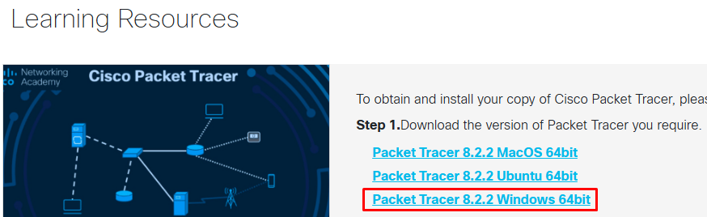

# Bài 1: Static routing

## Cấu hình static route trên Router1, Router2, Router3

### Router 1

* Nhấn đúp vào Router 1, chọn tab Config, mục Static để cấu hình static route cho Router 1:

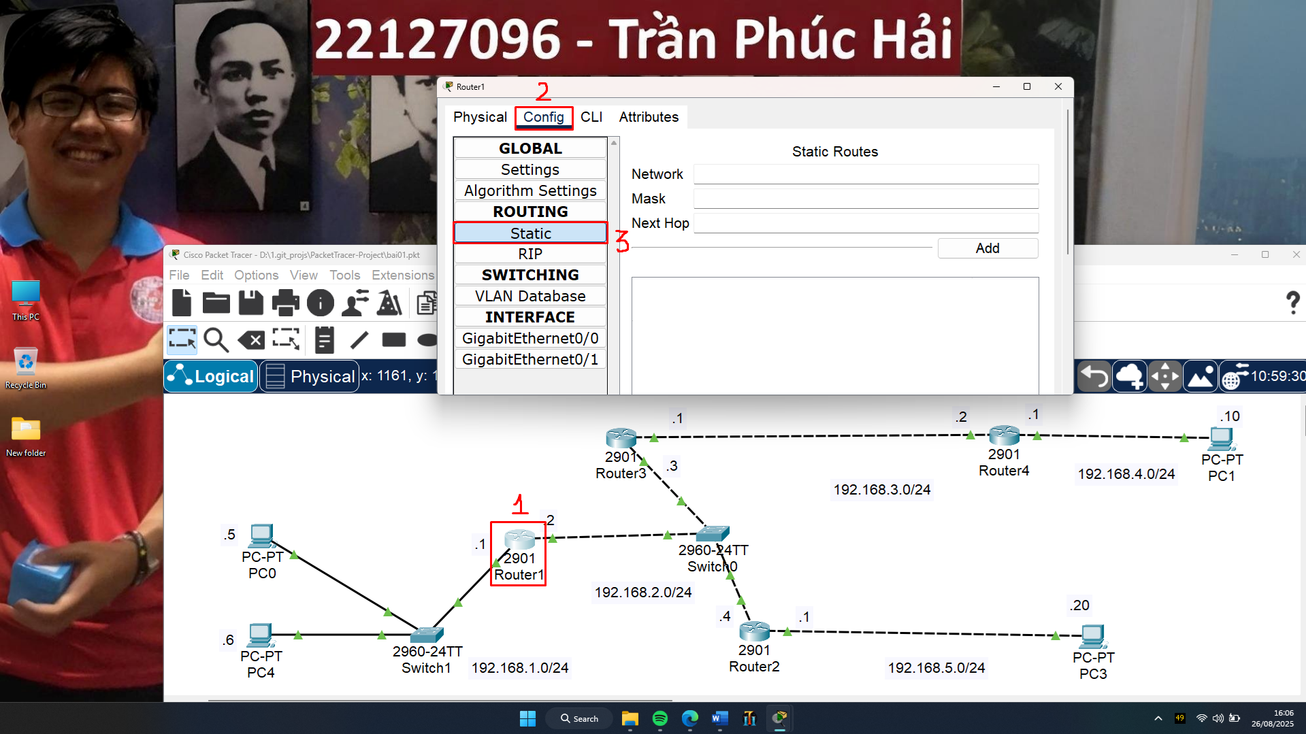

* Để Router 1 đi đến được mạng 192.168.4.0/24, điền thông tin như sau vào Static Routes:
  + Network: 192.168.4.0
  + Mask: 255.255.255.0 (/24)
  + Next Hop: 192.168.2.3 (Router 3)

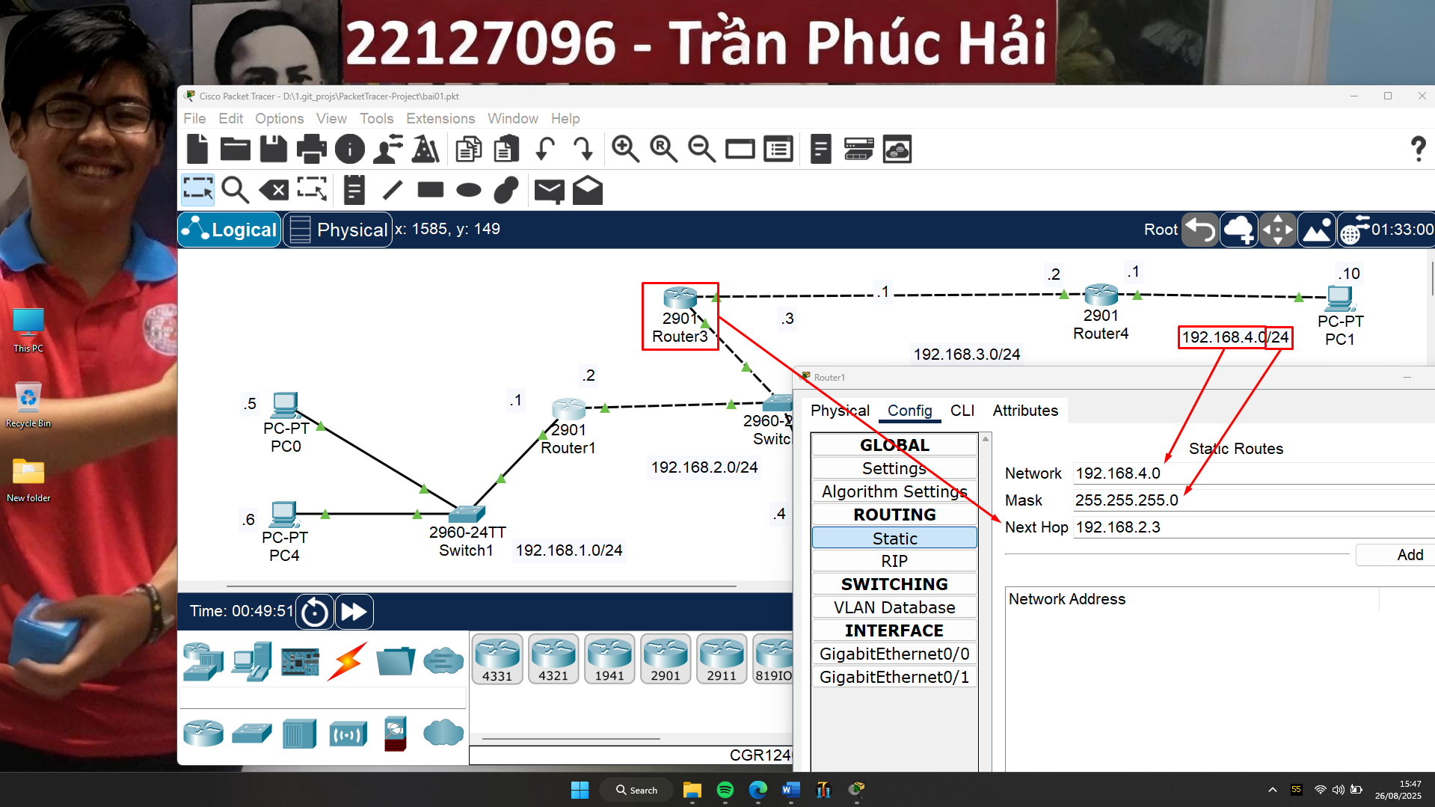

* + Nhấn Add để lưu:

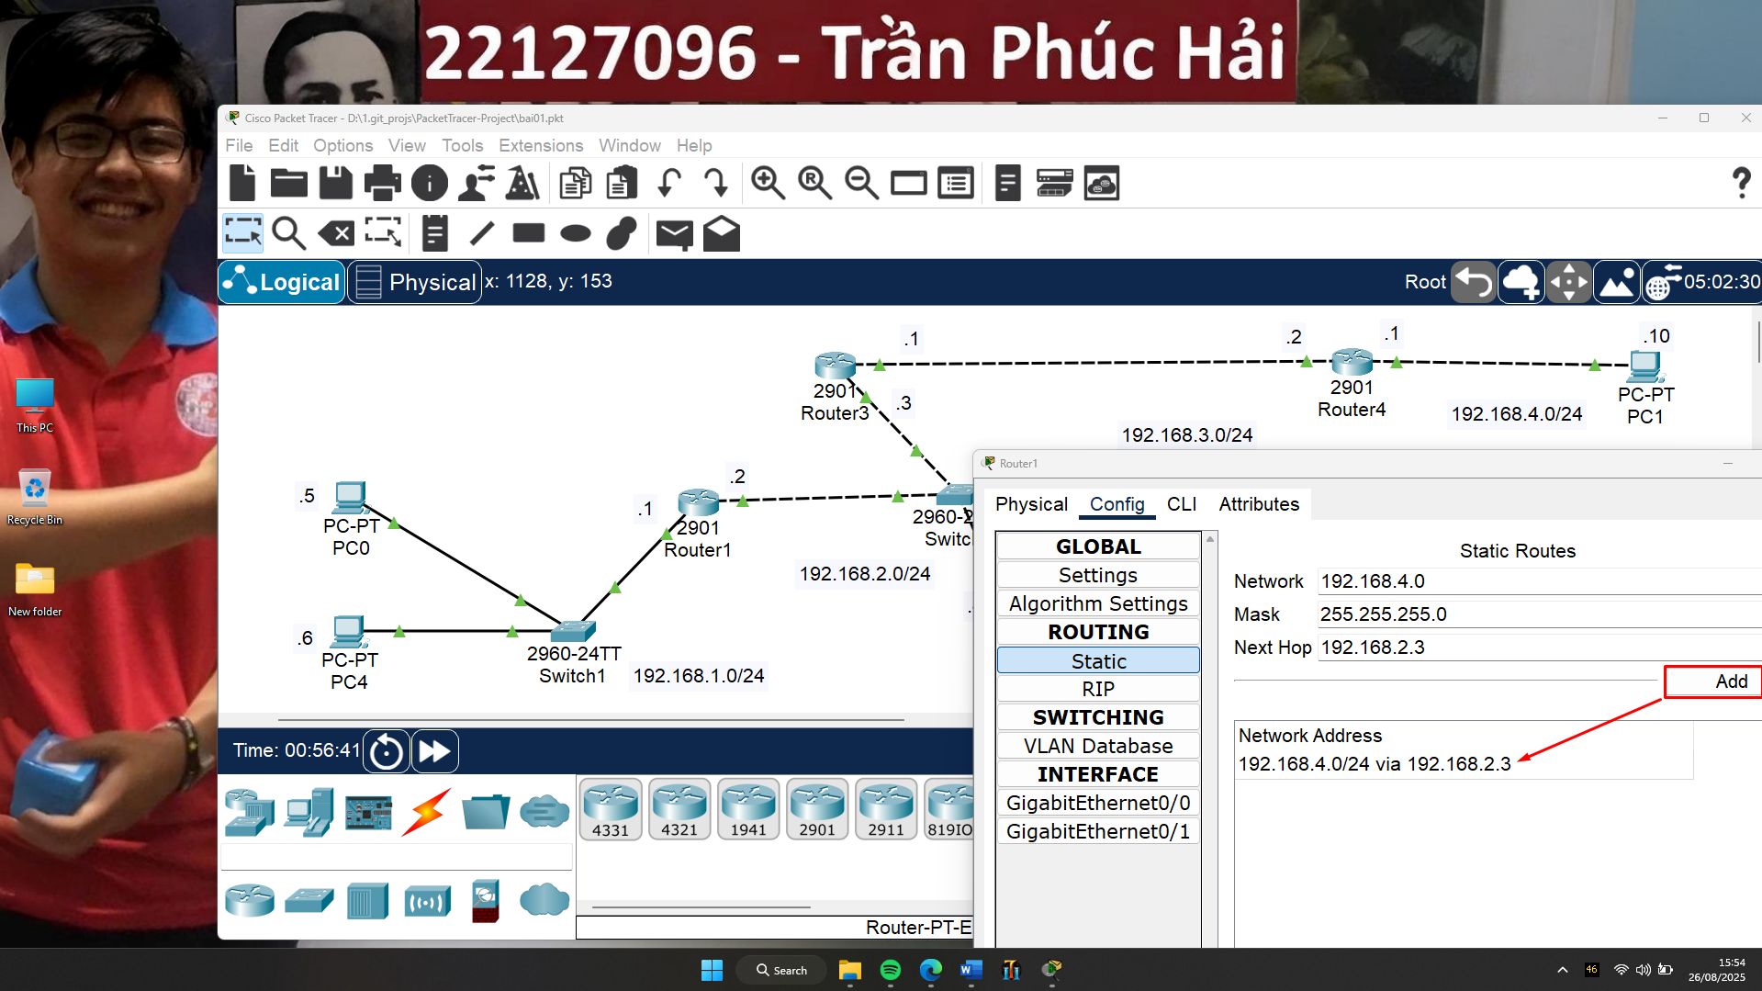

* Thao tác tương tự để cấu hình Router 1 đi đến được mạng 192.168.5.0/24:
  + Network: 192.168.5.0
  + Mask: 255.255.255.0 (/24)
  + Next Hop: 192.168.2.4 (Router 2)

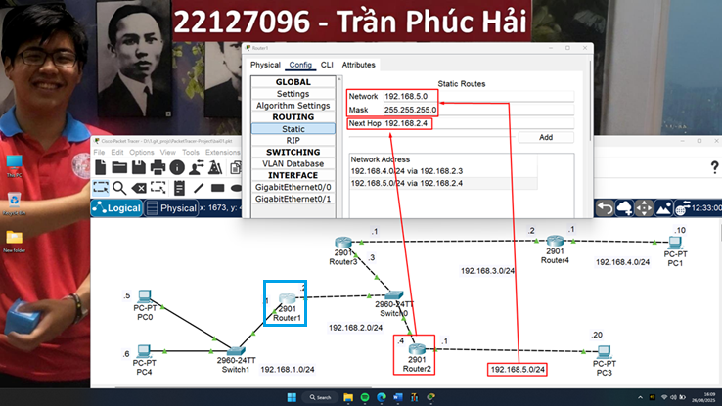

### Router 2

* Cấu hình Router 2 để đi đến được đến mạng 192.168.1.0/24:
  + Network: 192.168.1.0
  + Mask: 255.255.255.0 (/24)
  + Next Hop: 192.168.2.2 (Router 1)

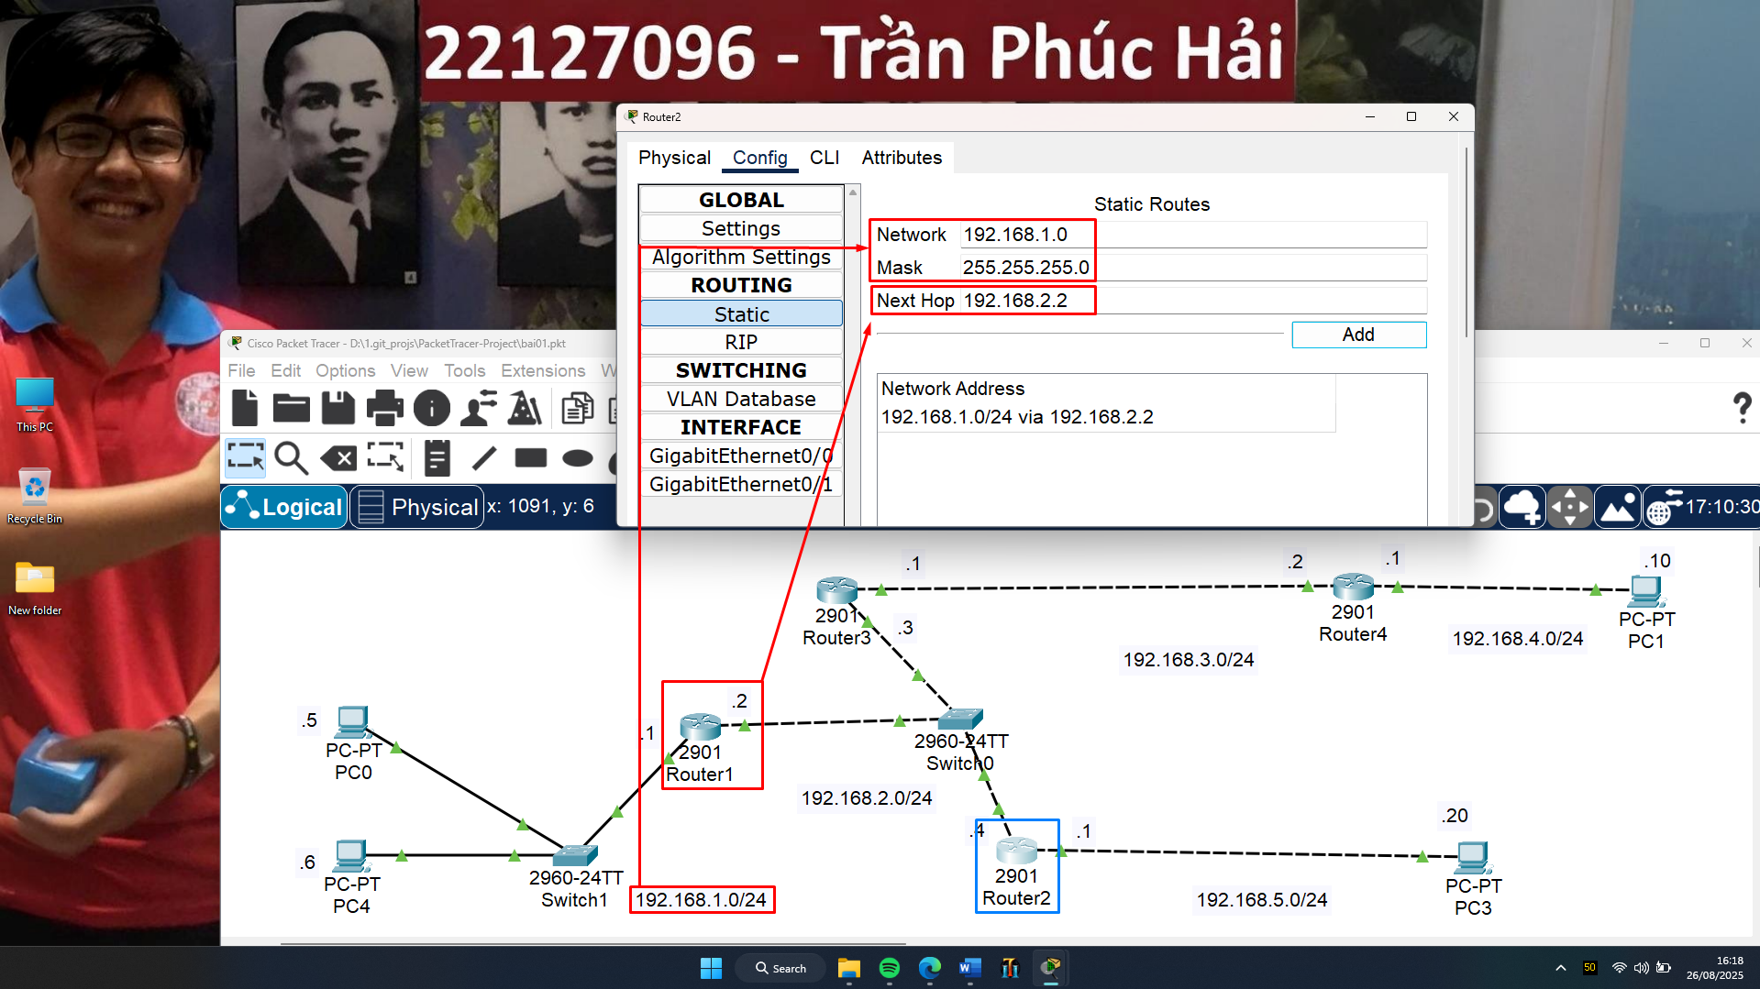

* Cấu hình Router 2 để đi đến được đến mạng 192.168.4.0/24:
  + Network: 192.168.4.0
  + Mask: 255.255.255.0 (/24)
  + Next Hop: 192.168.2.3 (Router 3)

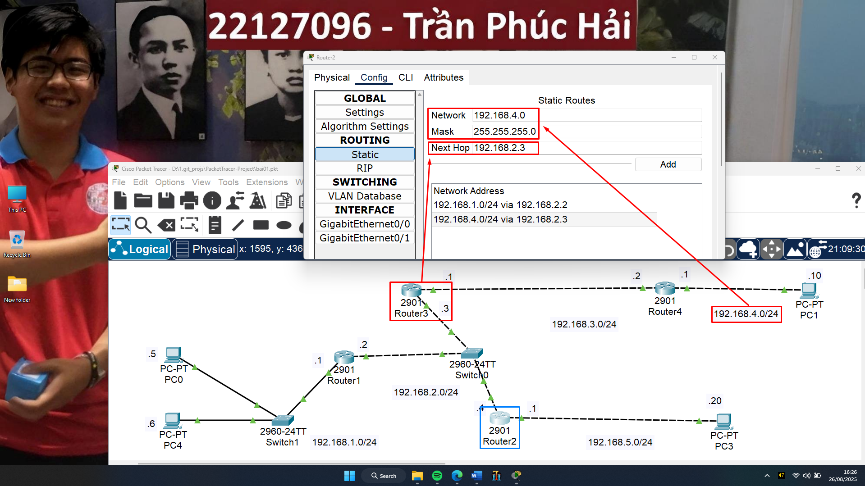

### Router 3

* Cấu hình Router 3 để đi đến được đến mạng 192.168.1.0/24:
  + Network: 192.168.1.0
  + Mask: 255.255.255.0 (/24)
  + Next Hop: 192.168.2.2 (Router 2)

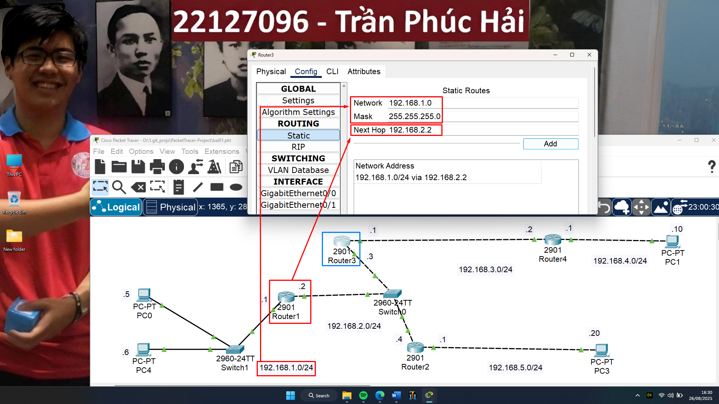

* Cấu hình Router 3 để đi đến được đến mạng 192.168.4.0/24:
  + Network: 192.168.4.0
  + Mask: 255.255.255.0 (/24)
  + Next Hop: 192.168.3.2 (Router 4)

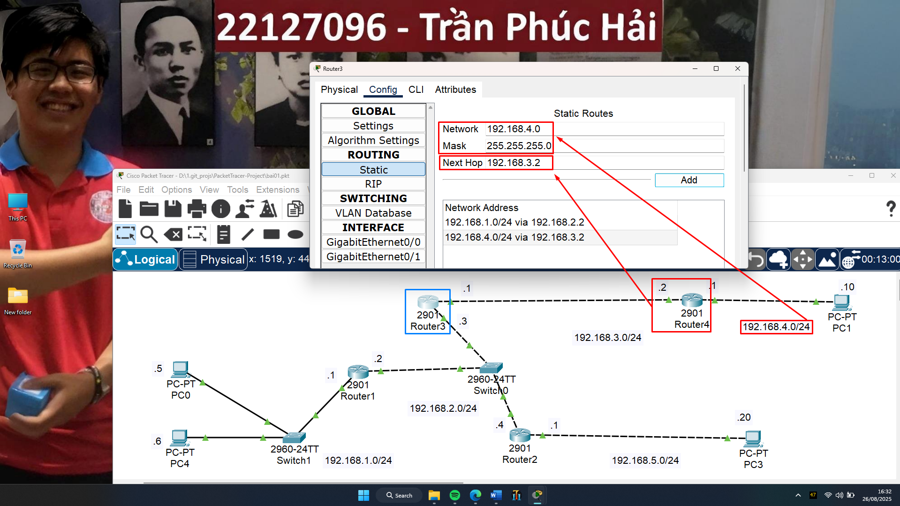

* Cấu hình Router 3 để đi đến được đến mạng 192.168.5.0/24:
  + Network: 192.168.5.0
  + Mask: 255.255.255.0 (/24)
  + Next Hop: 192.168.2.4 (Router 2)

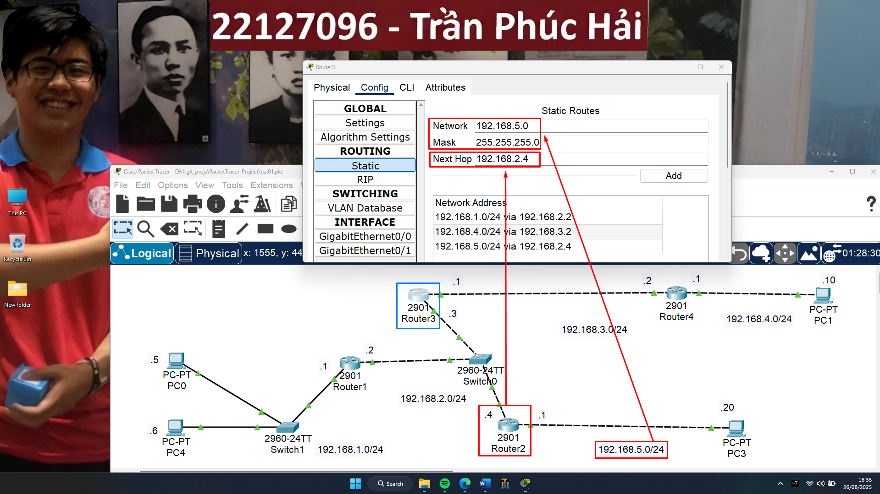

### Cấu hình Router 4

* Cấu hình Router 4 để đi đến được đến mạng 192.168.1.0/24:
  + Network: 192.168.1.0
  + Mask: 255.255.255.0 (/24)
  + Next Hop: 192.168.3.1 (Router 3)

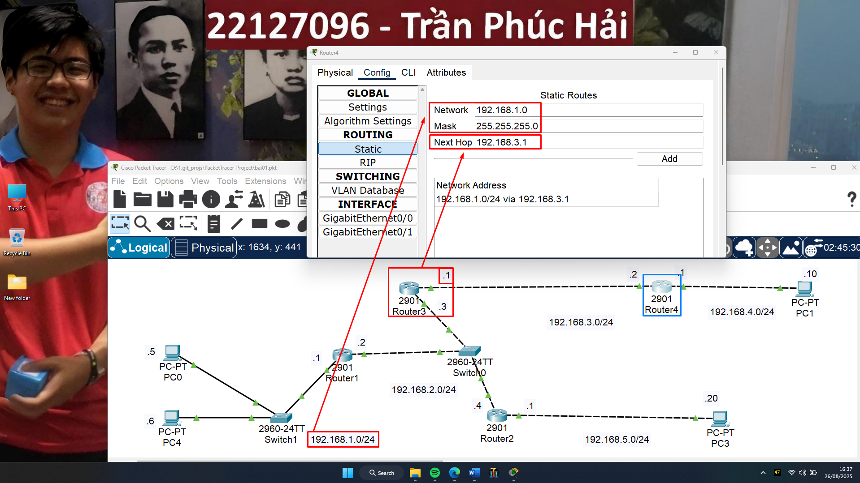

* Cấu hình Router 4 để đi đến được đến mạng 192.168.5.0/24:
  + Network: 192.168.5.0
  + Mask: 255.255.255.0 (/24)
  + Next Hop: 192.168.3.1 (Router 3)

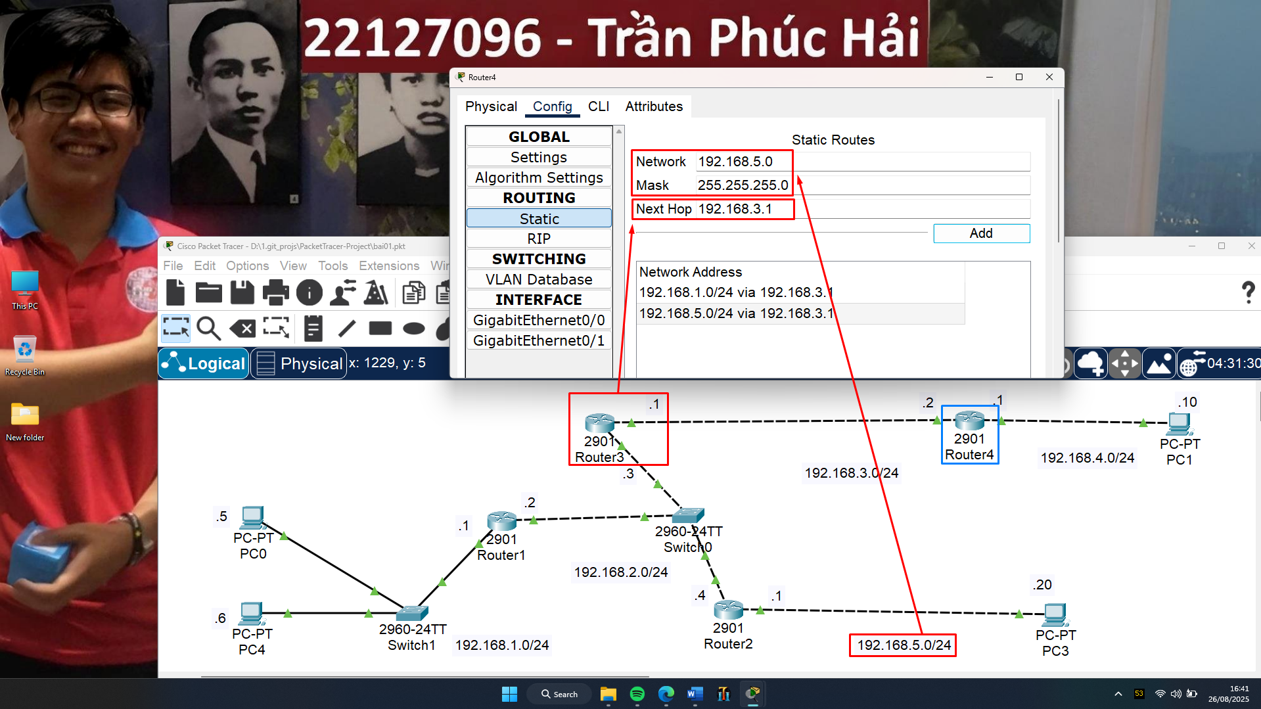

## Cấu hình PC0, PC1, PC3, PC4

* Đặt default gateway của PC0 là Router 1:

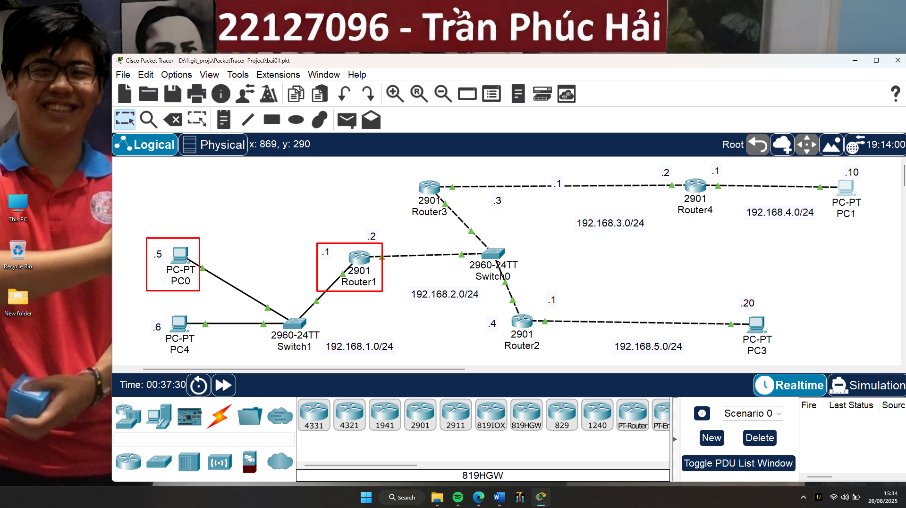

* + Nhấn đúp vào PC0, chọn tab Desktop, chọn IP Configuration:

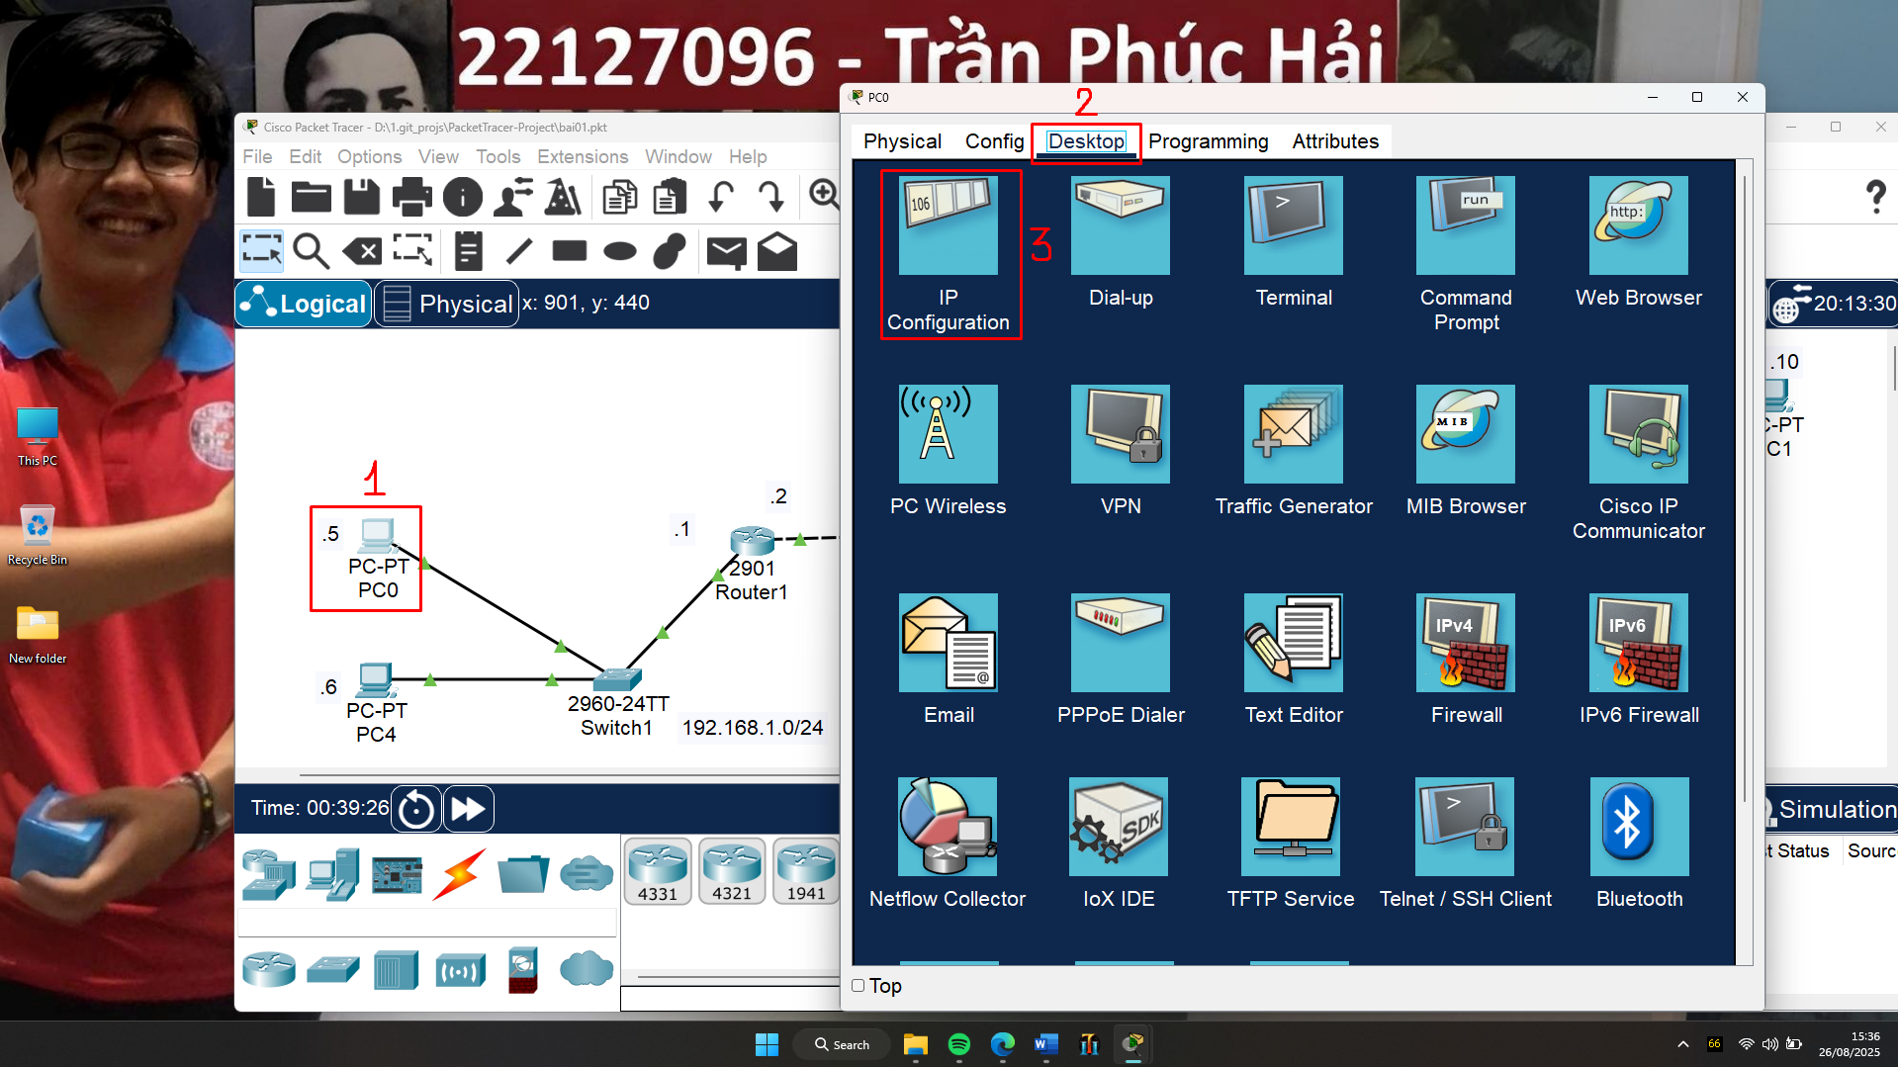

* + Nhập Default Gateway là IP address của Interface Router 1: **192.168.1.1/24**:

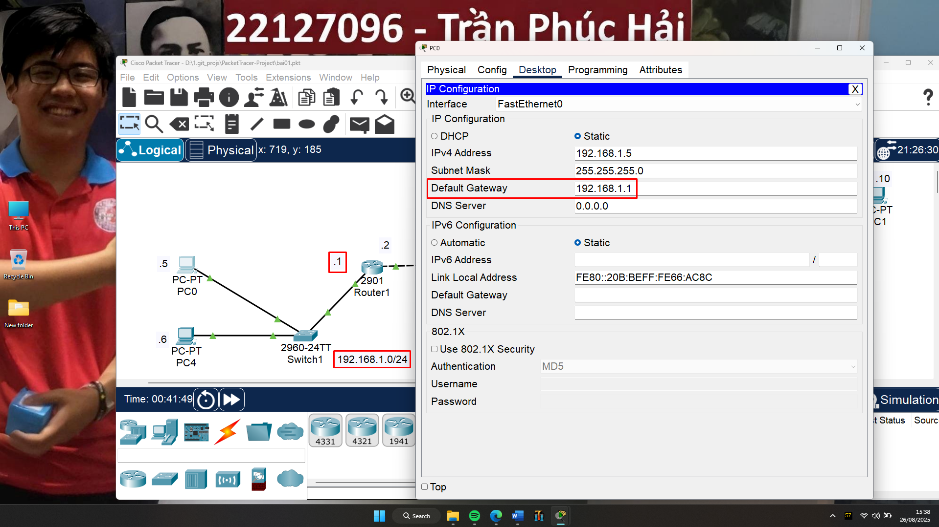

* + Nhấn dấu X đóng cửa sổ để lưu.
* Làm tương tự để đặt Default Gateway cho các PC còn lại:
  + PC1 – Router 4. Default Gateway: **192.168.4.1/24**:

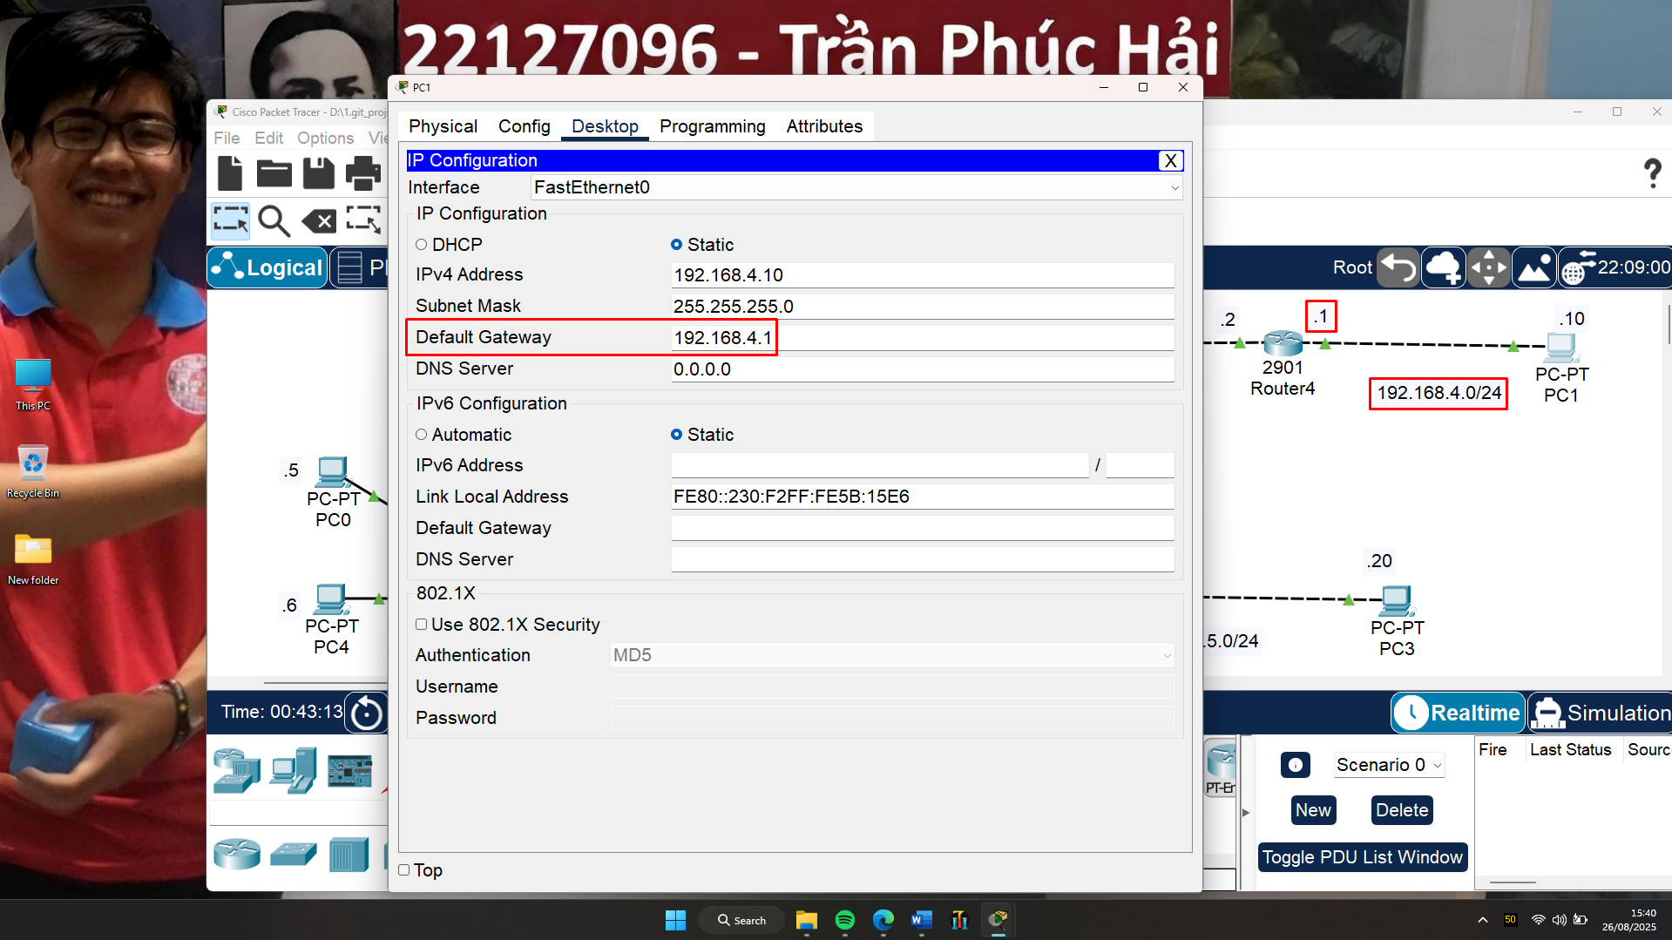

* + PC3 – Router 2. Default Gateway: **192.168.5.1/24**:

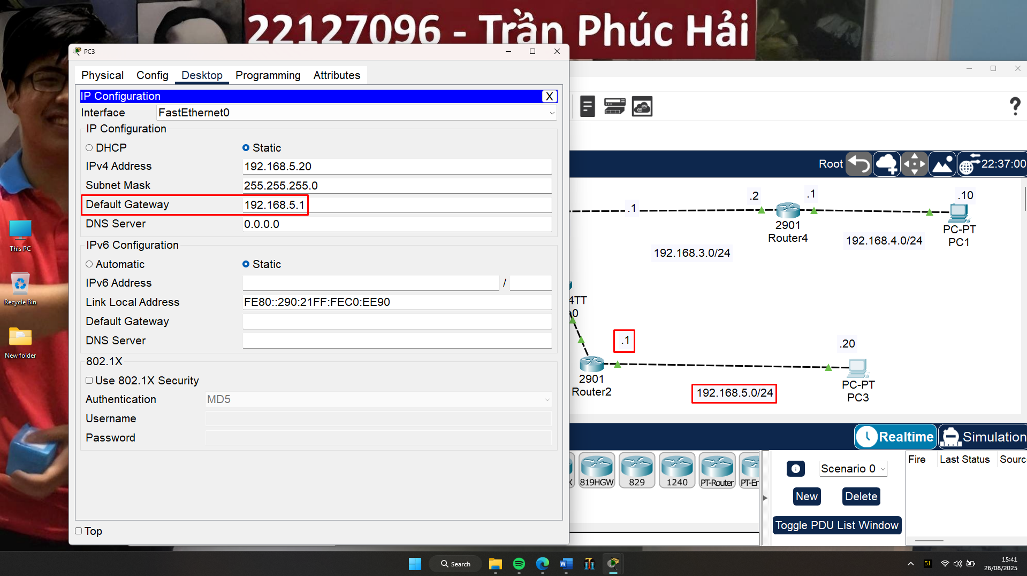

* + PC4 – Router 1. Default Gateway: **192.168.1.1/24**:

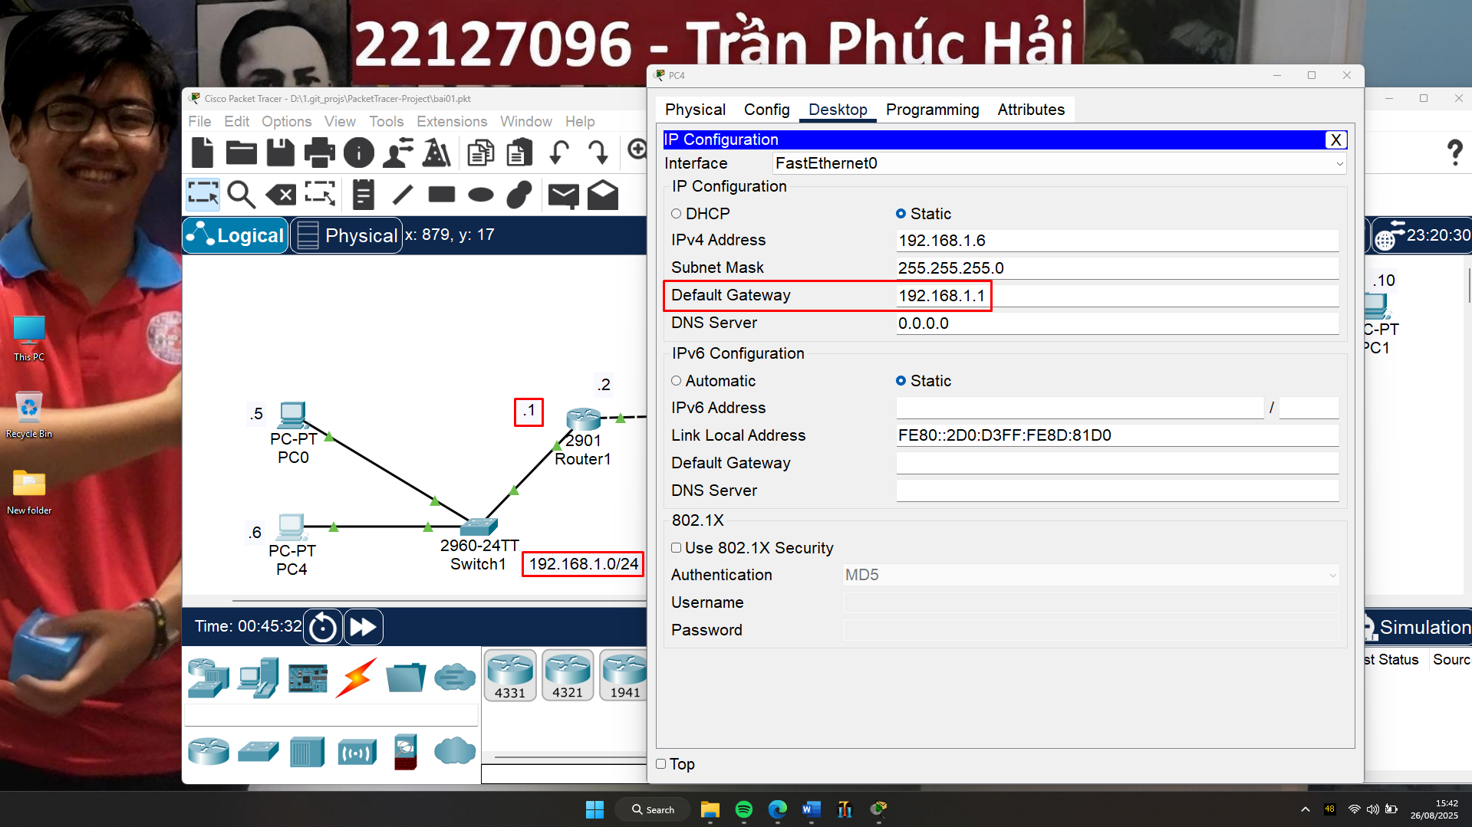

## Kiểm thử bằng cách mô phỏng packet

**Lưu ý**: Đôi khi gặp lỗi như sau do event list bị đầy chứ không phải lỗi cấu hình mạng:

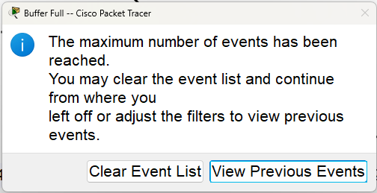

Khi gặp lỗi này cần nhấn “Clear Event List”, sau đó nhấn “Reset Simulation” rồi chạy lại:

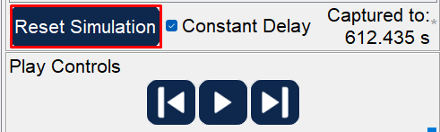

### Gửi từ PC0

* **PC0 → PC1**:
  + Nhấn vào “Add Simple PDU (P)”, xong nhấn vào PC0, rồi nhấn vào PC1:

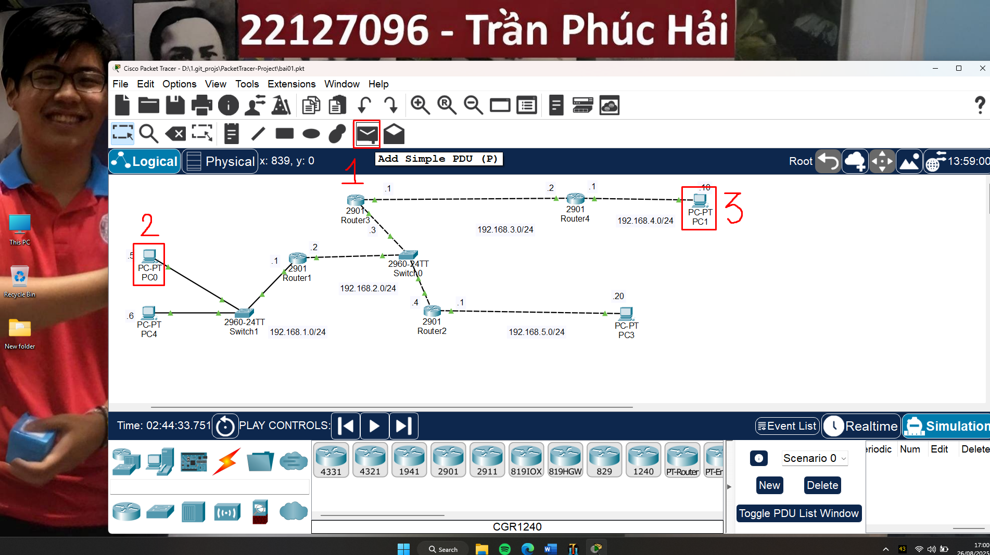

* + Nhấn vào mục Simulation góc dưới phải, xong nhấn nút chạy để bắt đầu mô phỏng:

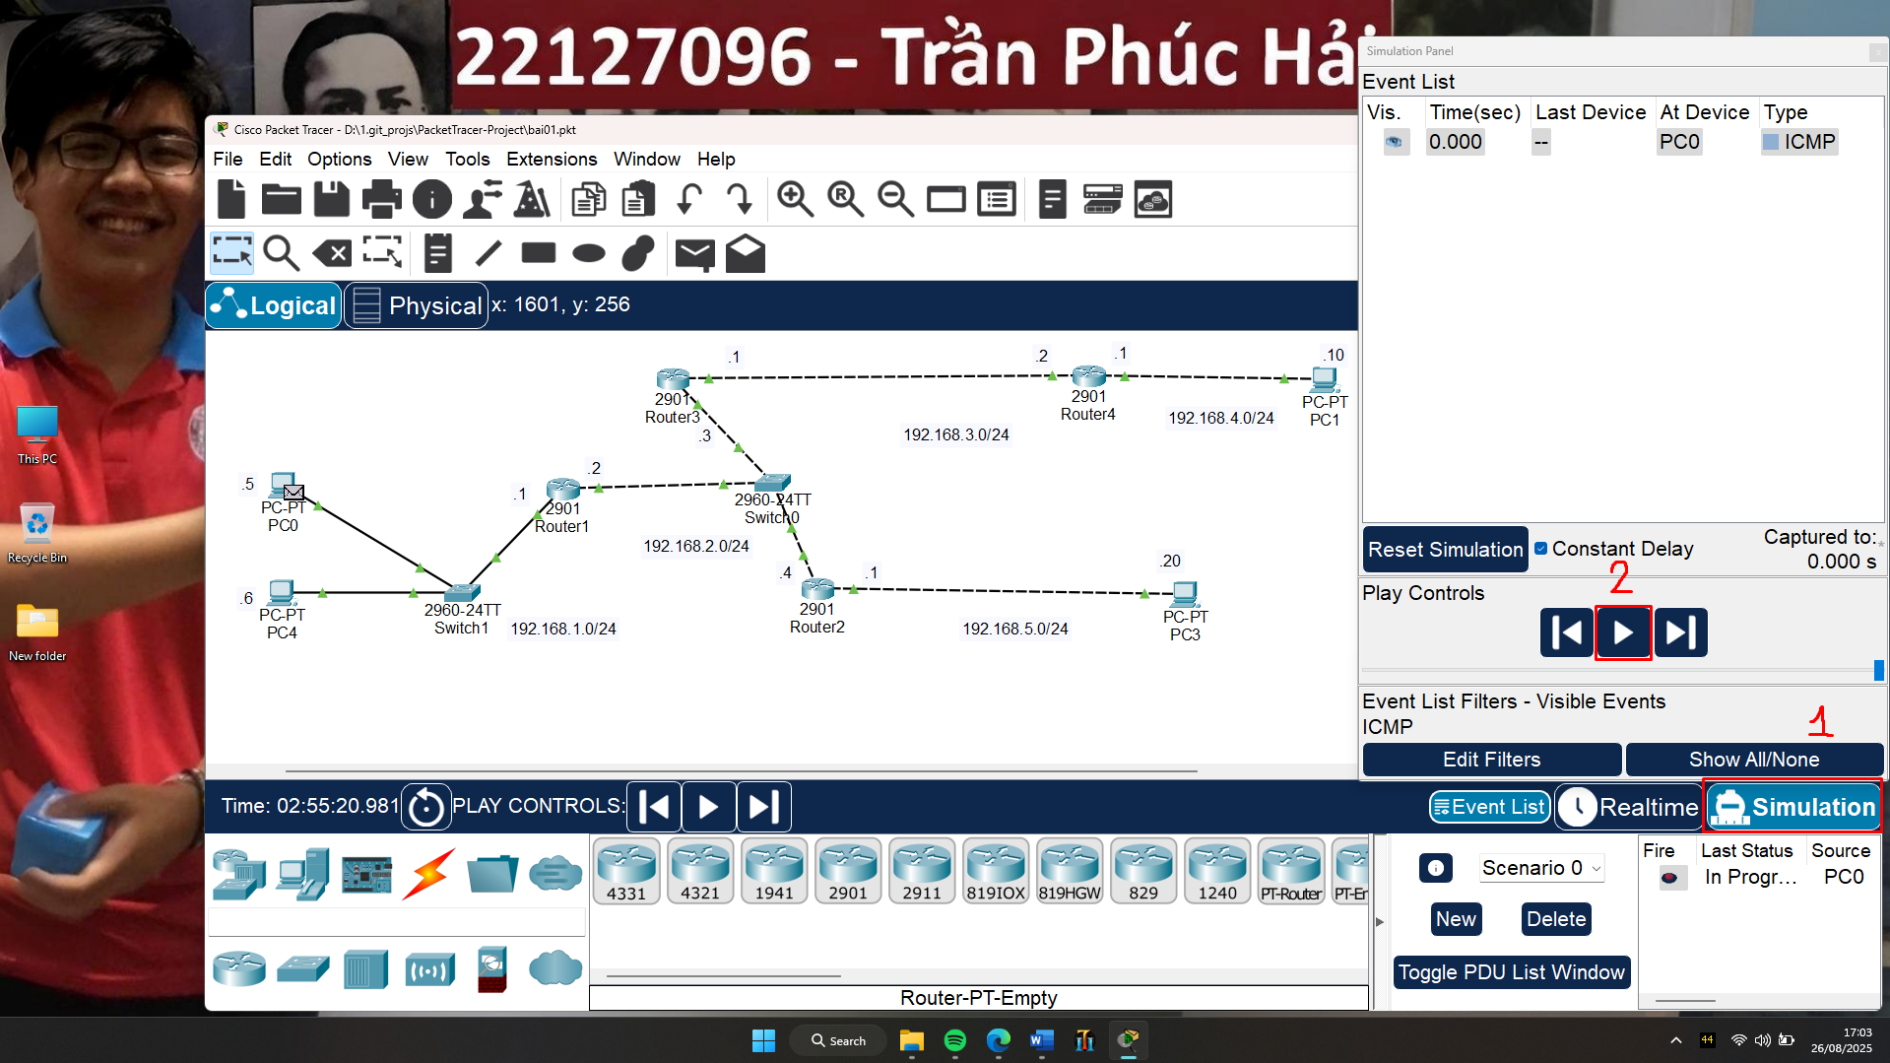

* + (Tùy chọn) Kéo thanh tốc độ tối đa về bên phải để tăng tốc độ mô phỏng:

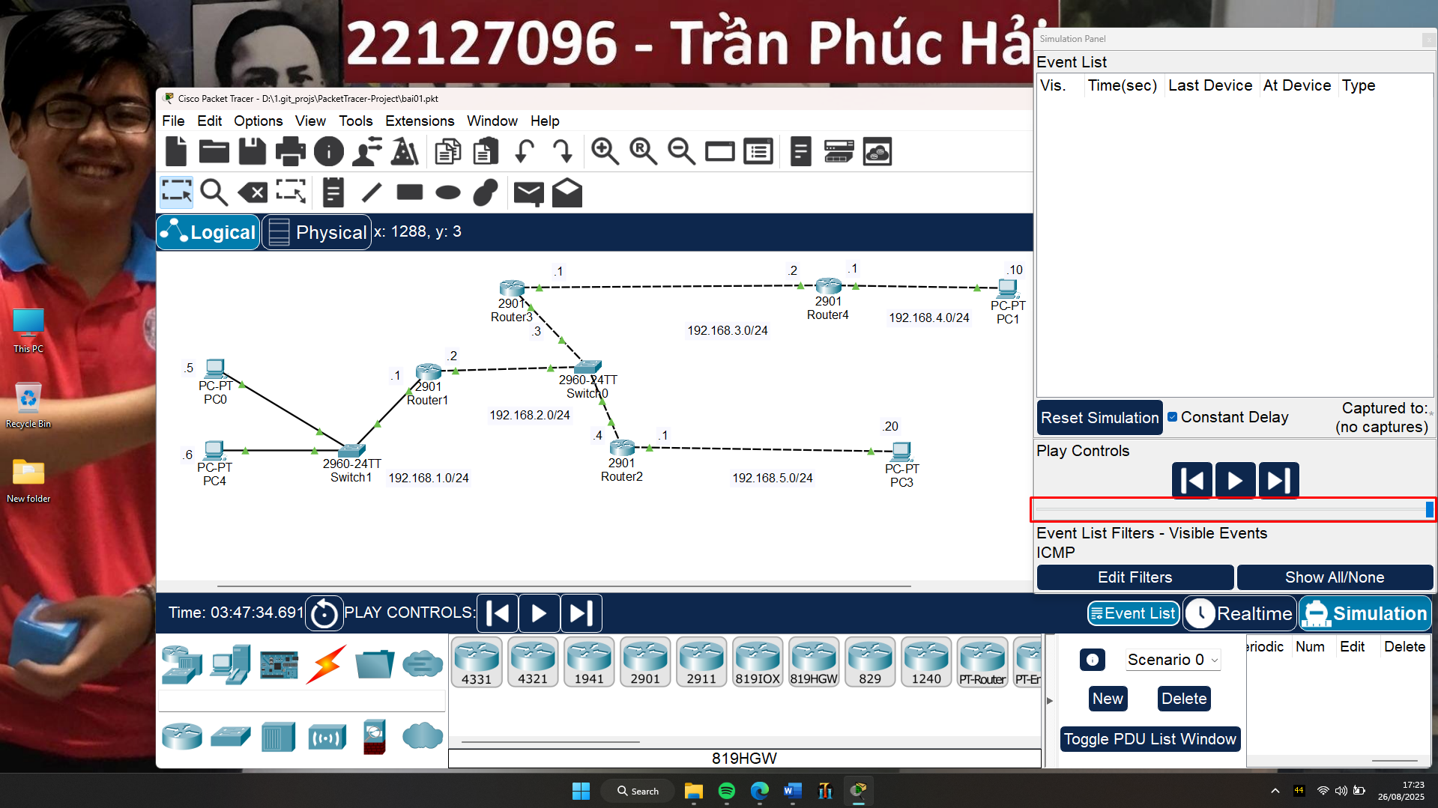

* + Trong lúc chạy, ngoài hoạt ảnh gửi gói tin trên sơ đồ mạng, thì Event List cũng thể hiện lịch sử gửi các gói ICMP. Sau khi chạy xong, ta có thể thấy trạng thái “Successful” ở góc dưới phải:

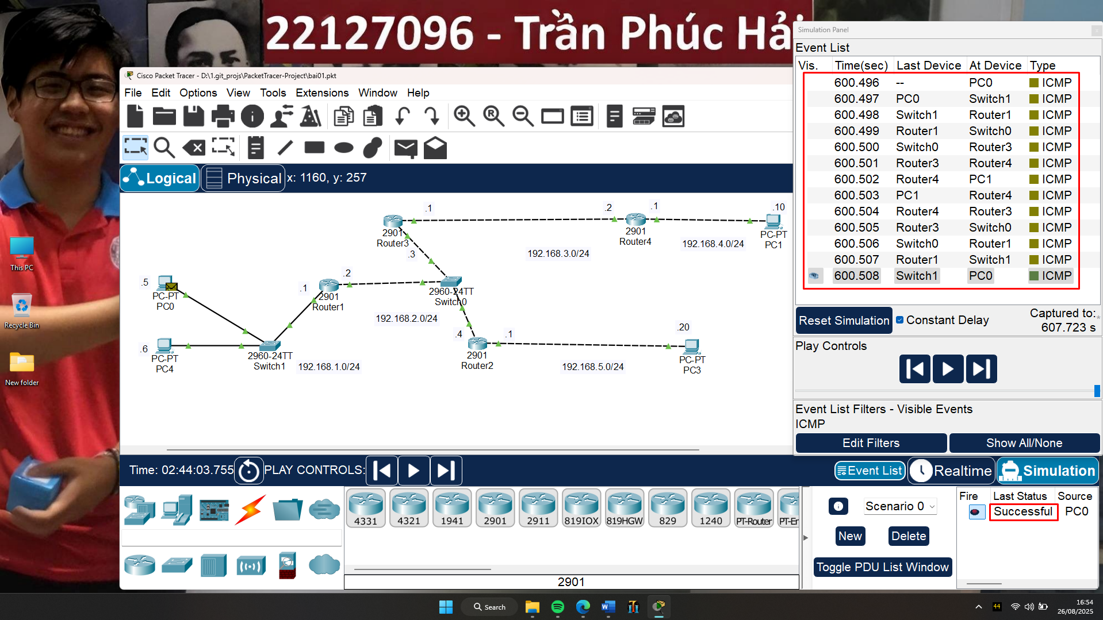

* + Nhìn vào Event List, ta cũng xác nhận được rằng gói tin gửi thành công từ nguồn PC0 tới đích PC1, và PC1 phản hồi lại PC0 thành công.

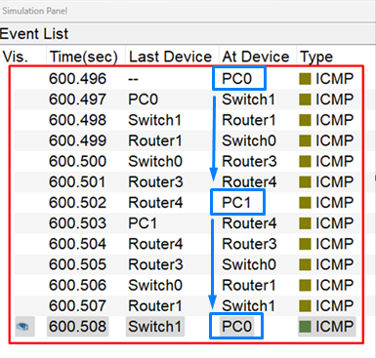

* Ta dùng thao tác tương tự để kiểm tra các PC còn lại. Lưu ý nên xóa PDU cũ trước khi thêm PDU mới, và nhấn Reset Simulation để xóa lịch sử gửi, tránh bị lỗi quá nhiều events.
  + Ở góc dưới phải, kéo slider qua phải hết mức, xong nhấn đúp vào (delete) của PDU tương ứng để xóa:

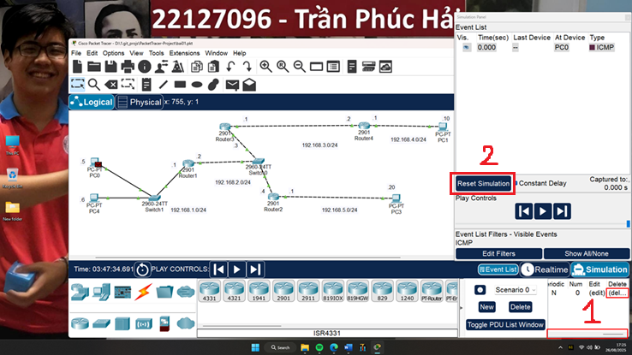

* **PC0 → PC3**:

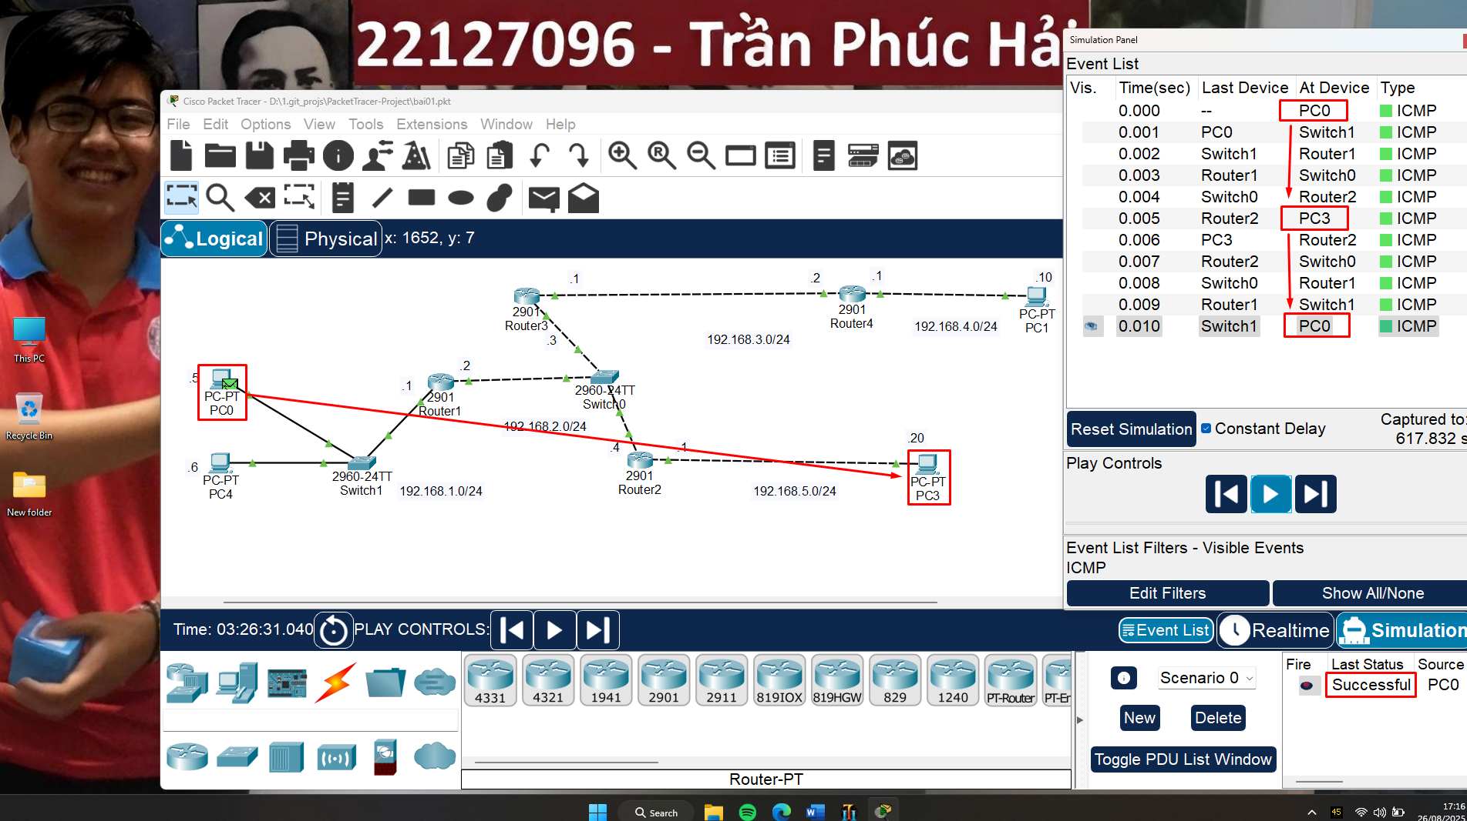

* **PC0 → PC4**: Chung mạng 192.168.1.0/24, sẽ gửi được, ngay cả khi không có static route. Do chung mạng nên chỉ đi qua Switch chứ không có qua Router nào (thể hiện trong Event List).

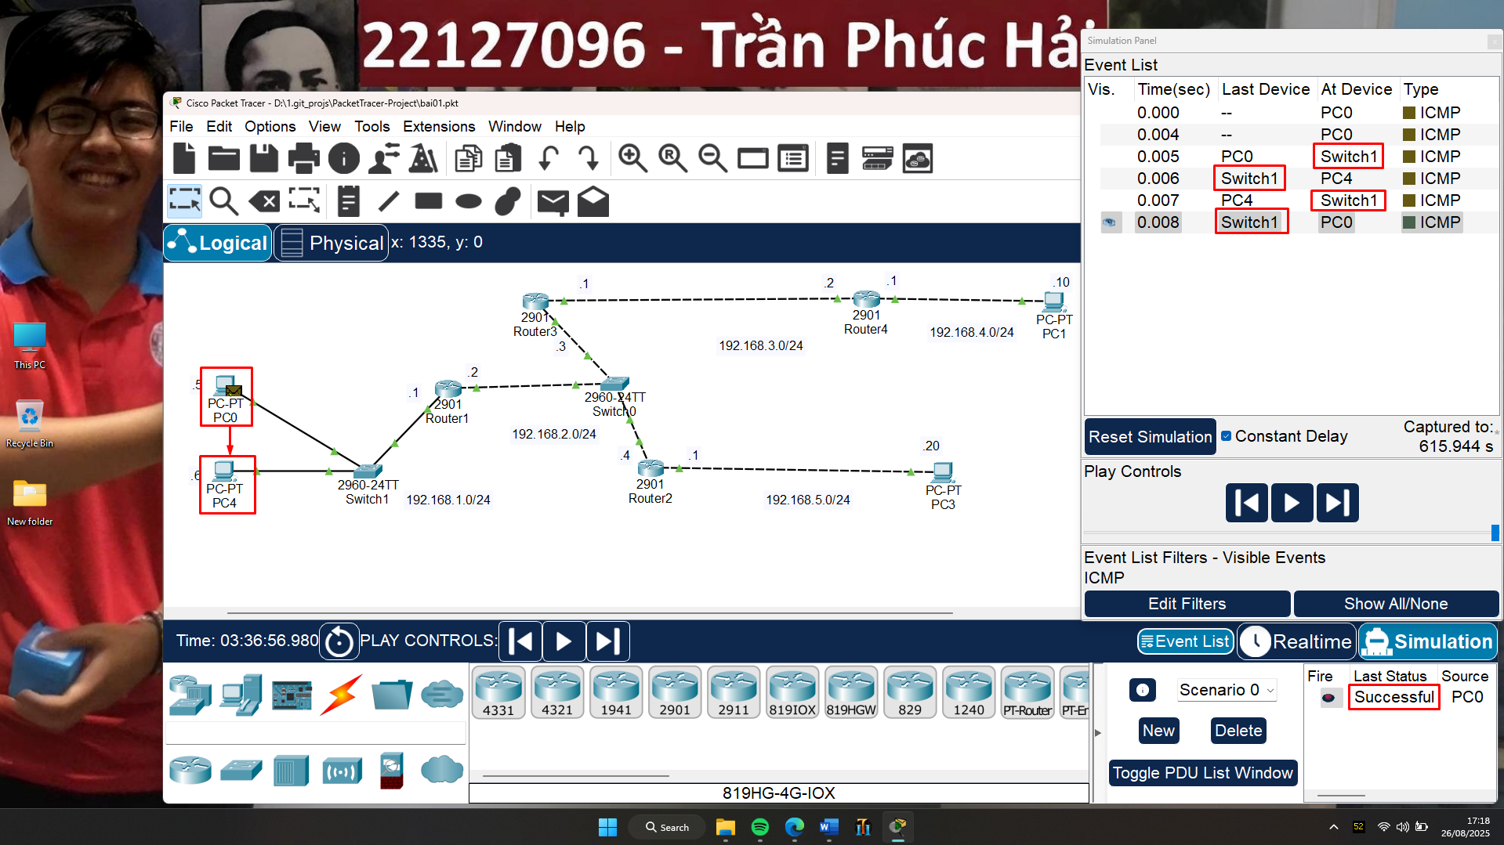

### Gửi từ PC1

* **PC1 → PC0**:

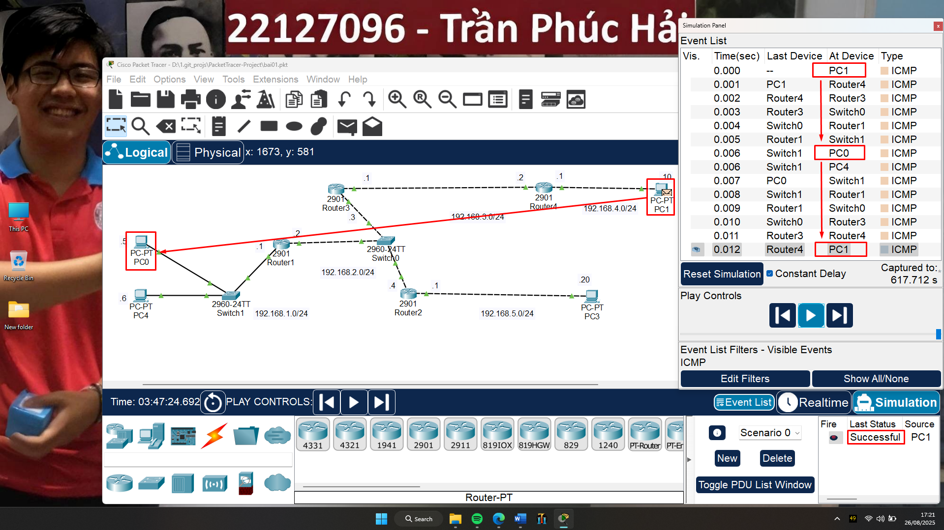

* **PC1 → PC3**:

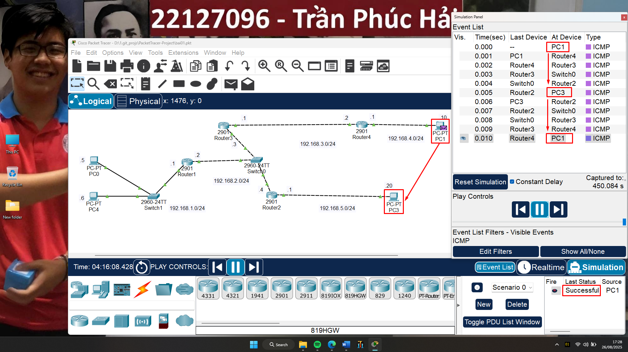

* **PC1 → PC4**:

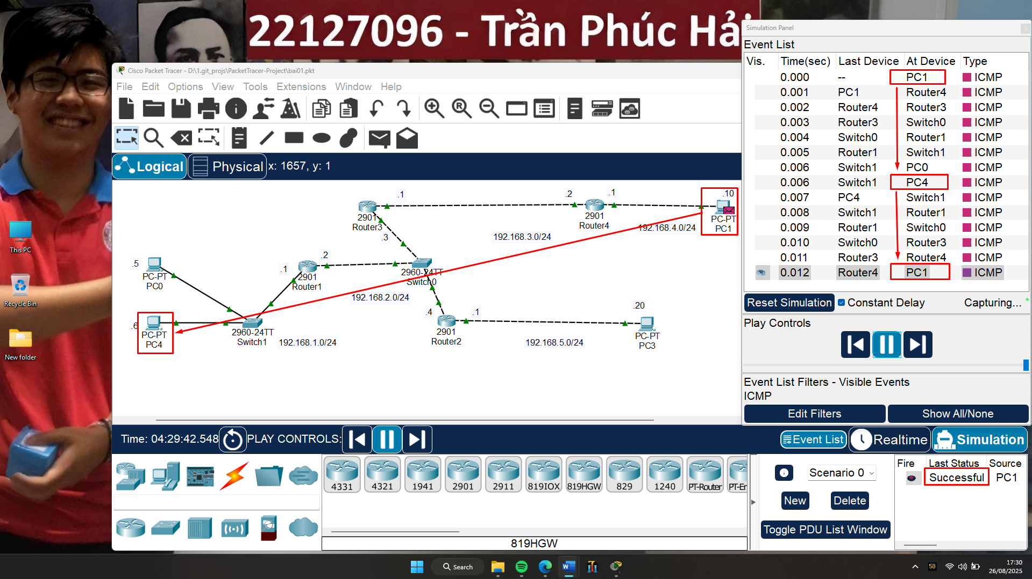

### Gửi từ PC3

* **PC3 → PC0**:

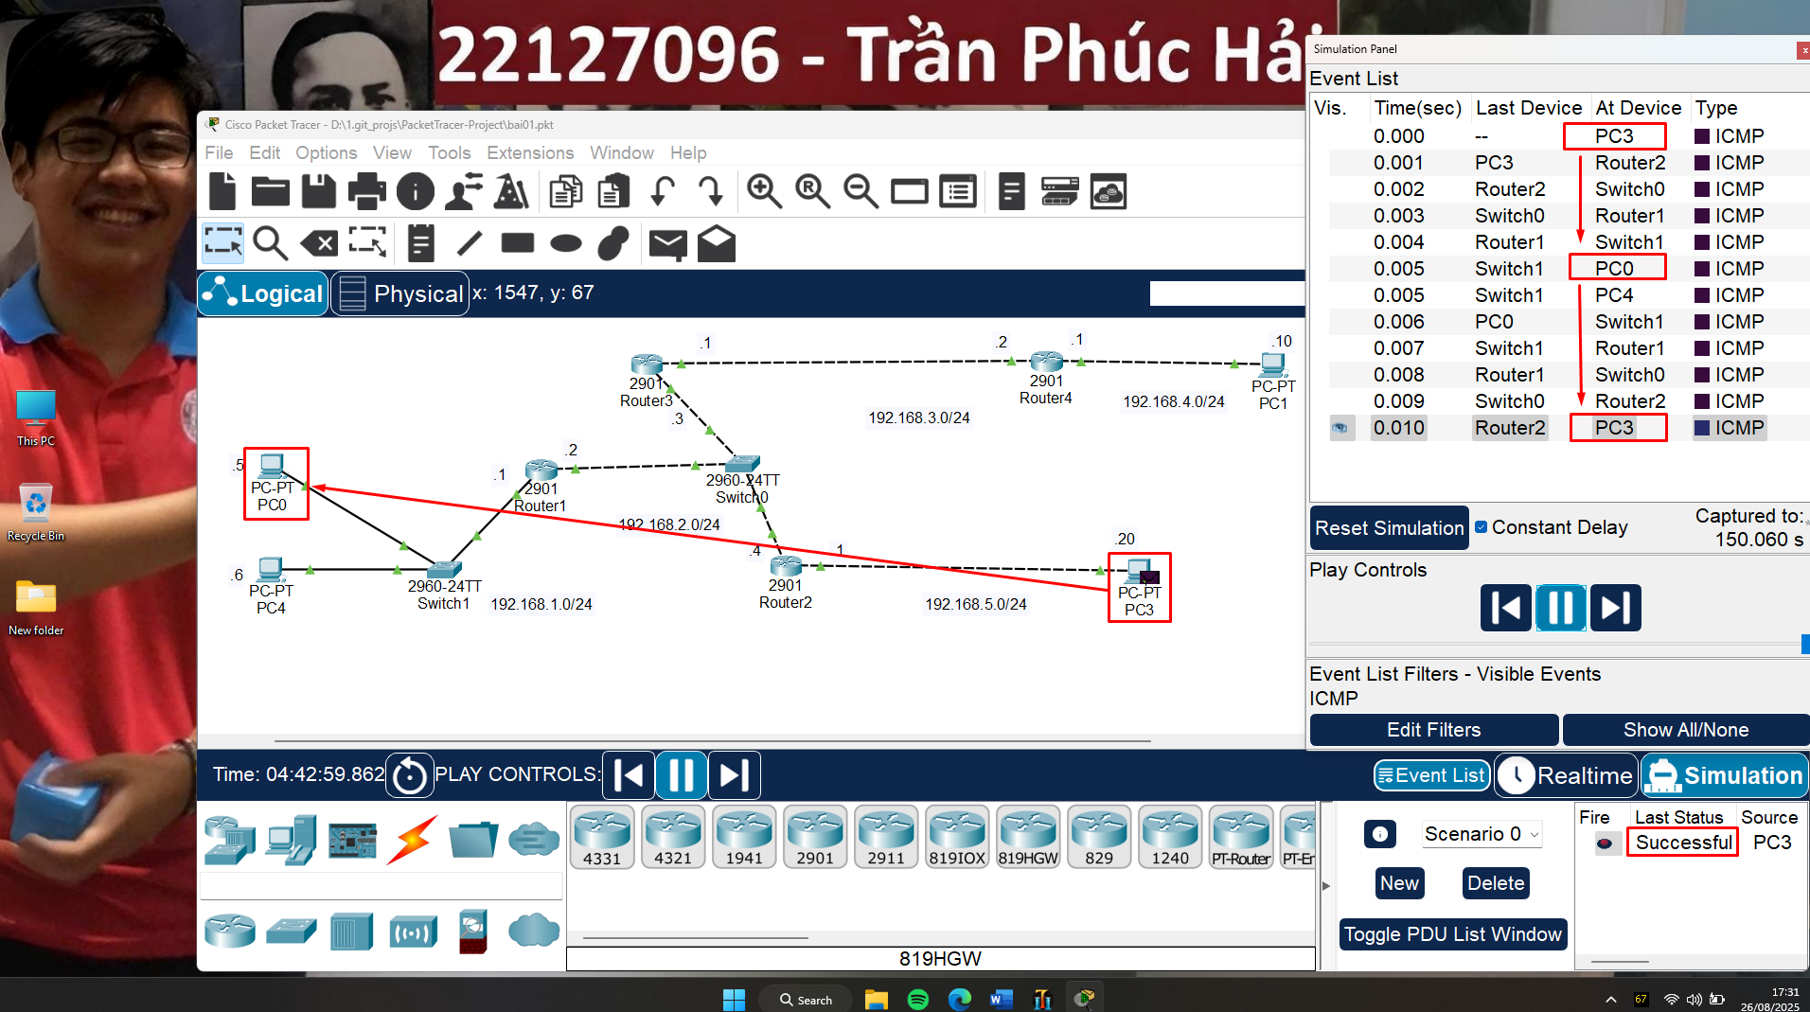

* **PC3 → PC1**:

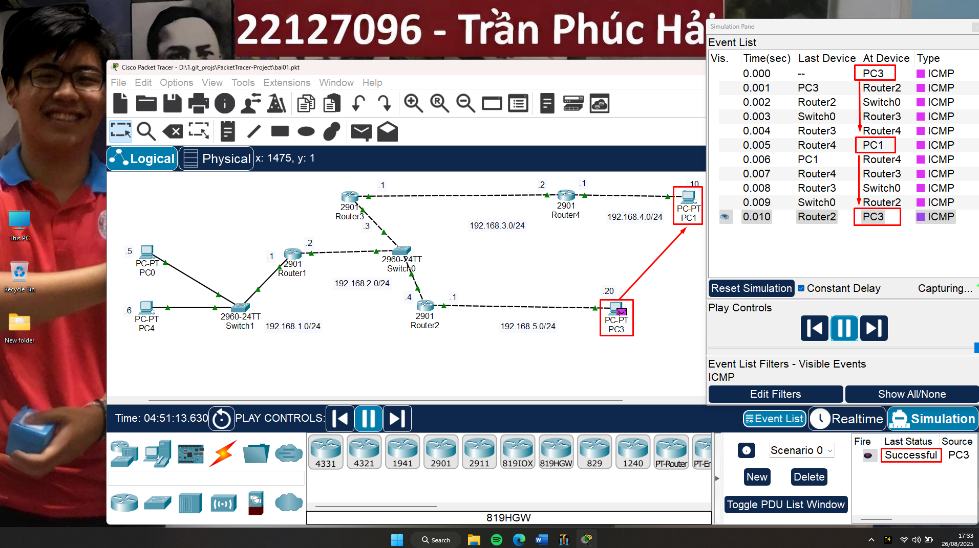

* **PC3 → PC4**:

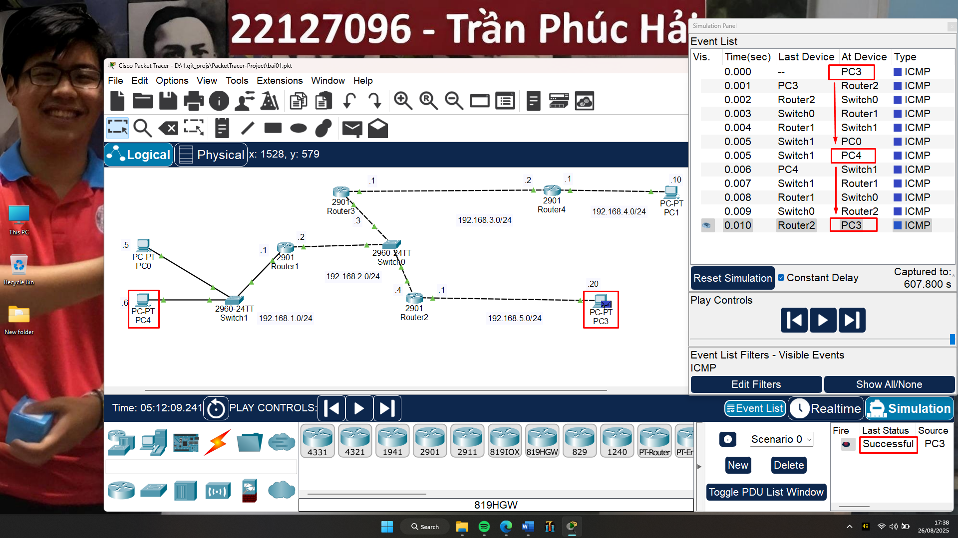

### Gửi từ PC4

* **PC4 → PC0**: Chung mạng nên không cần qua static route, tương tự PC0 → PC4.
* **PC4 → PC1**:

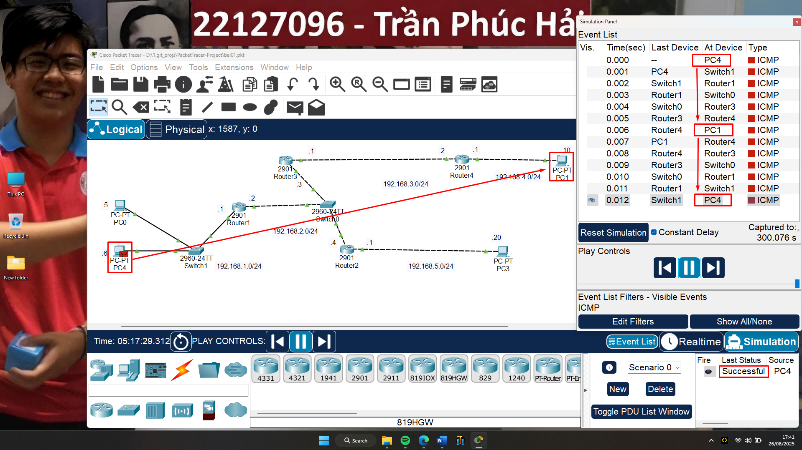

* **PC4 → PC3**:

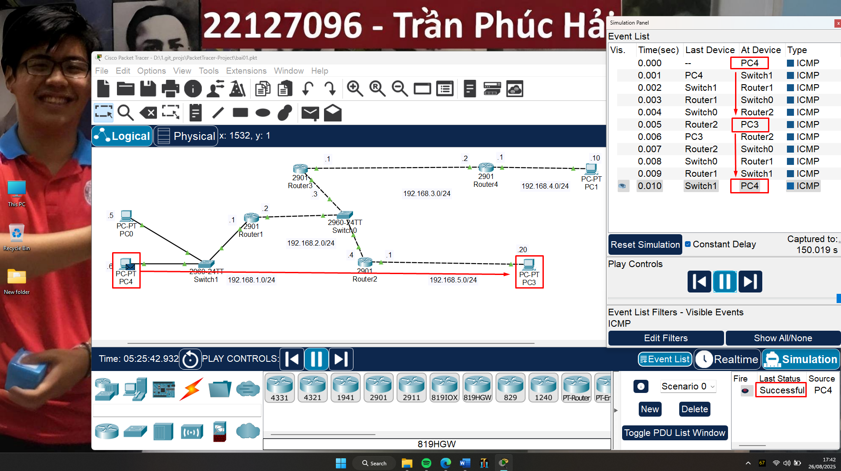

# Bài 2: Thiết kế & Triển khai Hệ thống mạng

Với dải địa chỉ 192.168.96.0/24, chúng ta cần chia thành 6 mạng con (subnet) cho các bộ phận và có tính đến sự phát triển trong 3 năm tới (tăng 30% nhân sự).

Ta lấy số thiết bị hiện tại nhân 1.3 và làm tròn lên để ra số thiết bị dự đoán cho 3 năm tới. Những bộ phận có tối đa thiết bị rồi sẽ không tăng nữa:

|  |  |  |  |  |
| --- | --- | --- | --- | --- |
| **Tầng** | **Bộ phận** | **Số thiết bị hiện tại** | **Số thiết bị trong 3 năm tới** | **Ghi chú** |
| 1 | Hành chính & lễ tân | 8 PC + 2 máy in | 10 * 1.3 = **13** | IP động |
| 1 | Khách (Wi-Fi) | tối đa 15 thiết bị | **15** | Mạng riêng |
| 2 | Kỹ thuật | 12 PC | 12 * 1.3 ≈ **16** | IP động |
| 2 | Lãnh đạo | 5 PC | 5 * 1.3 ≈ **7** | IP động |
| 3 | Phòng họp (Wi-Fi) | tối đa 10 thiết bị | **10** | IP động |
| 3 | Phòng server | 4 server | **4** | IP tĩnh |

## Chia subnet

* Mạng 192.168.96.0/24 có số host khả dụng là 2^8 – 2 = 254.
* Cần chia 6 mạng con: 2^n ≥ 6, với n là số bit mượn để chia subnet.

→ n ≥ log2(6) ≈2.6

Vậy cần mượn 3 bit để chia subnet. Khi đó còn lại 5 bit cho host.

→ Số host khả dụng cho mỗi subnet sau khi chia là 2^5 – 2 = 30.

* Nếu chia đều subnet như trên, sẽ có đủ số host cho mỗi bộ phận, tuy nhiên trong thực tế doanh nghiệp, chia đều như vậy gây lãng phí, các host dư của các subnet nhỏ không được tận dụng. Nên ta sẽ tính toán để chia subnet vừa đủ:

|  |  |  |  |  |  |
| --- | --- | --- | --- | --- | --- |
| **Bộ phận** | **Số thiết bị trong 3 năm tới** | **Số host khả dụng subnet** | **Network**  **address** | **Broadcast address** | **Default Gateway** |
| Hành chính & lễ tân | 13 | 30* | 192.168.96.0/27 | 192.168.96.31/27 | .1 |
| Khách (Wi-Fi) | Tối đa 15 | 30 | 192.168.96.32/27 | 192.168.96.63/27 | .33 |
| Kỹ thuật | 16 | 30 | 192.168.96.64/27 | 192.168.96.95/27 | .65 |
| Lãnh đạo | 7 | 14 | 192.168.96.96/28 | 192.168.96.111/28 | .97 |
| Phòng họp (Wi-Fi) | Tối đa 10 | 14 | 192.168.96.112/28 | 192.168.96.127/28 | .113 |
| Phòng server | 4 | 6 | 192.168.96.128/29 | 192.168.96.135/29 | .129 |
| Mạng Router | 2 | 2 | 192.168.96.136/30 | 192.168.96.139/30 |  |

(*): Dù có thể dùng 14 hosts cho Hành chính & lễ tân tuy nhiên khi này chỉ còn 1 host là dư ra, là khá rủi ro vì thực tế số lượng thiết bị có thể chênh lệch dự đoán 30% tăng. Nên chọn số hosts là 30

* Giải thích các con số 30, 14, 6:
  + 30: 5 bit host, số host khả dụng 2^5 – 2 = 30. Dùng 3 bit chia subnet → /27.
  + 14: 4 bit host, số host khả dụng 2^4 – 2 = 14. Dùng 4 bit chia subnet → /28.
  + 6: 3 bit host, số host khả dụng 2^3 – 2 = 6. Dùng 5 bit chia subnet → /29.
* Mạng Router được thêm để kết nối 2 core routers thông qua một core switch (Thông tin cụ thể sẽ được trình bày trong thiết kế).
* Lưu ý thêm, mỗi subnet cần thêm 1 host IP cho interface của router kết nối phòng ban đó (Trừ Mạng Router, chỉ cần đúng 2 host IP cho 2 interface của 2 core routers). Hiện tại cách chia subnet như trên vẫn đủ.

## Bảng mô tả thiết bị

|  |  |  |  |  |
| --- | --- | --- | --- | --- |
| **Tên** | **Model** | **Chức năng** | **IP** | **Port** |
| RT-Core1 | Router 2811 | Router lõi, định tuyến và kết nối các mạng con. | 192.168.96.1 (Hành chính & lễ tân)  192.168.96.33 (Mạng Khách)  192.168.96.65 (Mạng Kỹ thuật)  192.168.96.137 (Mạng Router) | FastEthernet 0/0  FastEthernet 0/1  FastEthernet 1/0  FastEthernet 1/1 |
| RT-Core2 | Router 2811 | Router lõi, định tuyến và kết nối các mạng con. | 192.168.96.97 (Mạng Lãnh đạo)  192.168.96.113 (Mạng Phòng họp)  192.168.96.129 (Mạng Server)  192.168.96.138 (Mạng Router) | FastEthernet 0/0  FastEthernet 0/1  FastEthernet 1/0  FastEthernet 1/1 |
| SW-Core | Switch 2960-24TT | Switch lõi, kết nối hai Router Core với nhau. | Hoạt động ở Lớp 2 (Data Link) | (*) |
| SW-HC | Switch 2960-24TT | Kết nối các thiết bị trong mạng Hành chính & lễ tân. | Hoạt động ở Lớp 2 (Data Link) | (*) |
| SW-Guest | Switch 2960-24TT | Kết nối Access Point của mạng Khách. | Hoạt động ở Lớp 2 (Data Link) | (*) |
| SW-KT | Switch 2960-24TT | Kết nối các thiết bị trong mạng Kỹ thuật. | Hoạt động ở Lớp 2 (Data Link) | (*) |
| SW-LD | Switch 2960-24TT | Kết nối các thiết bị trong mạng Lãnh đạo. | Hoạt động ở Lớp 2 (Data Link) | (*) |
| SW-Meet | Switch 2960-24TT | Kết nối Access Point của mạng Phòng họp. | Hoạt động ở Lớp 2 (Data Link) | (*) |
| SW-Server | Switch 2960-24TT | Kết nối các máy chủ trong phòng Server. | Hoạt động ở Lớp 2 (Data Link) | (*) |
| DHCP-SRV | Server-PT | Cấp phát địa chỉ IP động cho các thiết bị đầu cuối. | 192.168.96.130 | FastEthernet 0 |
| DNS-SRV | Server-PT | Phân giải tên miền thành địa chỉ IP. | 192.168.96.131 | FastEthernet 0 |
| WEB-SRV | Server-PT | Cung cấp dịch vụ web (trang web nội bộ). | 192.168.96.132 | FastEthernet 0 |
| BK-SRV | Server-PT | Máy chủ dự phòng cho các dịch vụ khác. | 192.168.96.133 | FastEthernet 0 |
| AP-Guest | Access Point-PT | Cung cấp Wi-Fi cho mạng Khách. | Hoạt động ở Lớp 2 (Data Link) | Port 0 kết nối với SW-Guest  Port 1 phát kết nối Wi-Fi cho các thiết bị |
| AP-Meet | Access Point-PT | Cung cấp Wi-Fi cho mạng Phòng họp. | Hoạt động ở Lớp 2 (Data Link) | Port 0 kết nối với SW-Meet  Port 1 phát kết nối Wi-Fi cho các thiết bị |

Chú thích:

(*): Một port trên switch không phải là cửa ngõ cho cả mạng. Nó chỉ đơn giản là một điểm kết nối cho một thiết bị. Ví dụ, cổng FastEthernet 0/1 trên SW-HC có thể nối với PC-HC, cổng FastEthernet 0/2 nối với Printer-HC.

Chúng ta không liệt kê ở đây vì quá nhiều để liệt kê. Ví dụ Switch 2960-24TT có 24 cổng FastEthernet. Việc liệt kê từng cổng và thiết bị cắm vào nó sẽ làm cho bảng tổng quan trở nên quá chi tiết và không cần thiết. Mục đích của bảng này là mô tả kiến trúc tổng thể, không phải chi tiết từng kết nối vật lý.

## Sơ đồ mạng

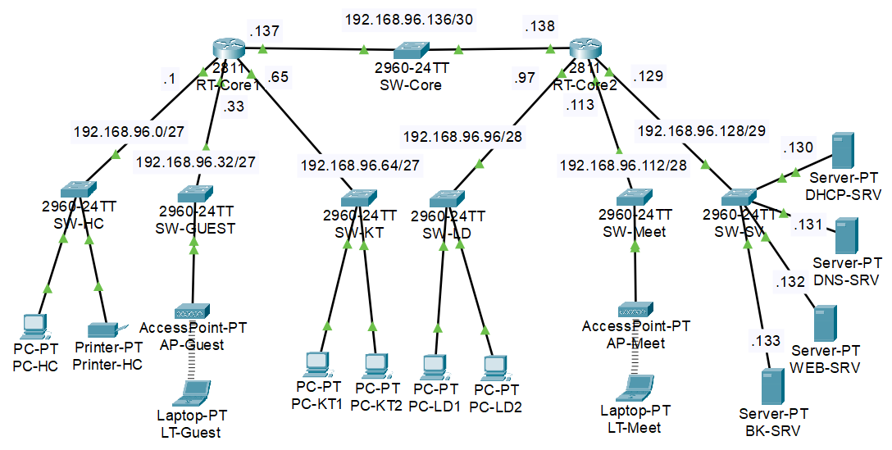

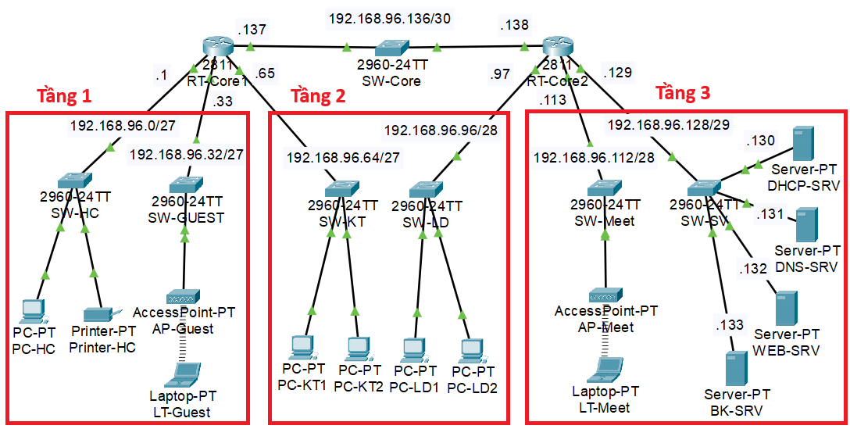

## Thiết kế trên Packet Tracer

### Kéo thiết bị & đầu nối

* Dùng 2 Router 2811 (mỗi Router đã có sẵn 2 cổng, được kết nối với nhau nhờ 1 Switch Layer 2) làm điểm kết nối trung tâm của toàn bộ hệ thống mạng. Kéo 2 Router 2811 và 1 Switch Layer 2 loại 2960-24TT vào không gian làm việc.

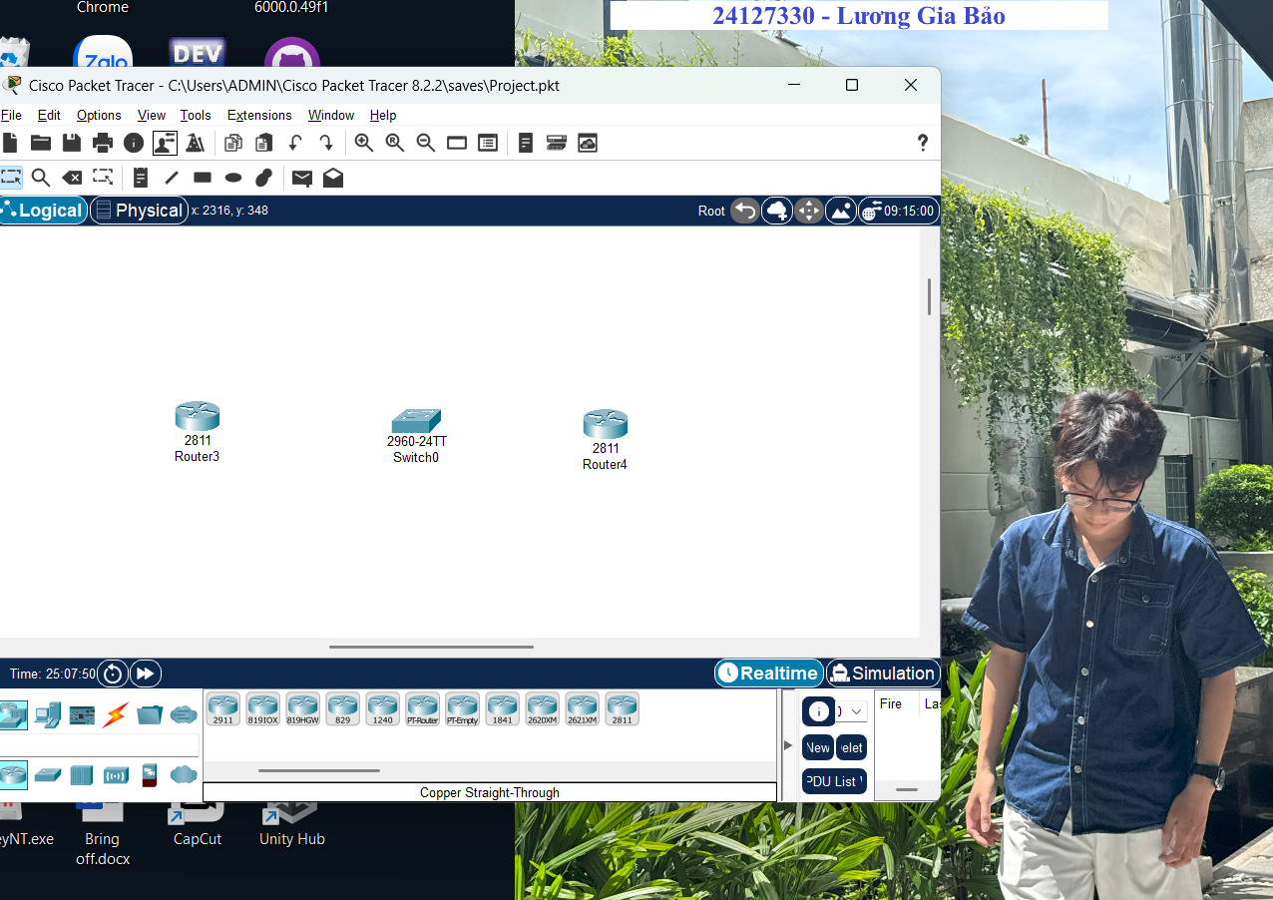

* Tuy nhiên, Router này mặc định chỉ có 2 cổng, chưa đủ cho số subnet của tòa nhà là 6 (cộng thêm 2 cổng kết nối vào Switch là 8) nên cần phải gắn thêm cổng mạng cho Router.
  + Trong tab Physical của Router, kéo thêm 1 module mạng loại NM-2FE2W vào khe trống của mỗi Router. Mỗi module như vậy sẽ cung cấp cho router thêm 2 cổng Fast Ethernet, như vậy mỗi Router sẽ có 4 cổng, cộng lại đủ 8 cổng như yêu cầu.

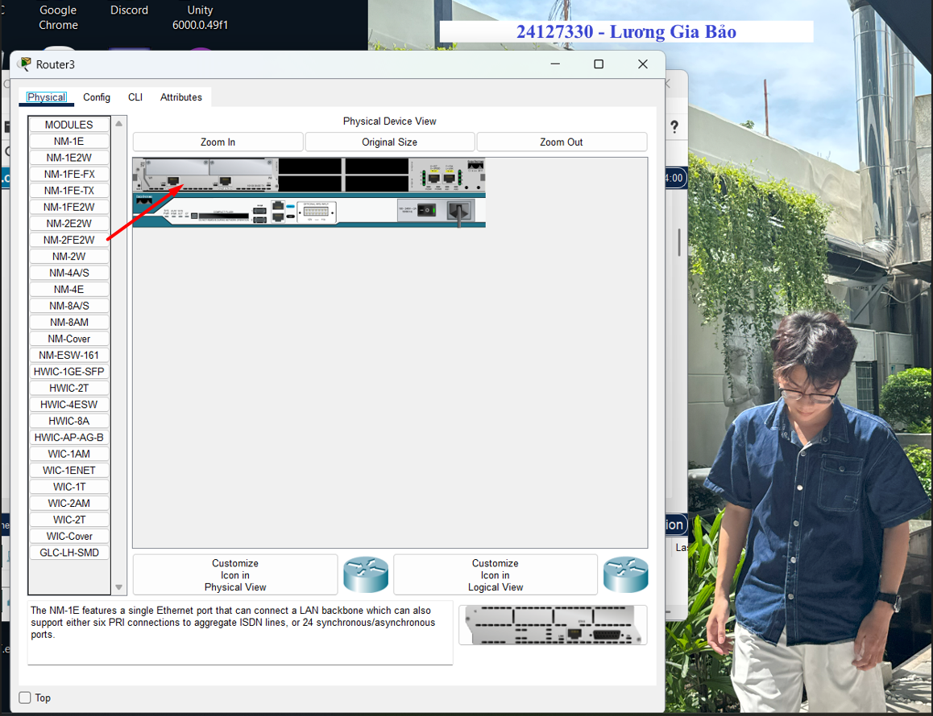

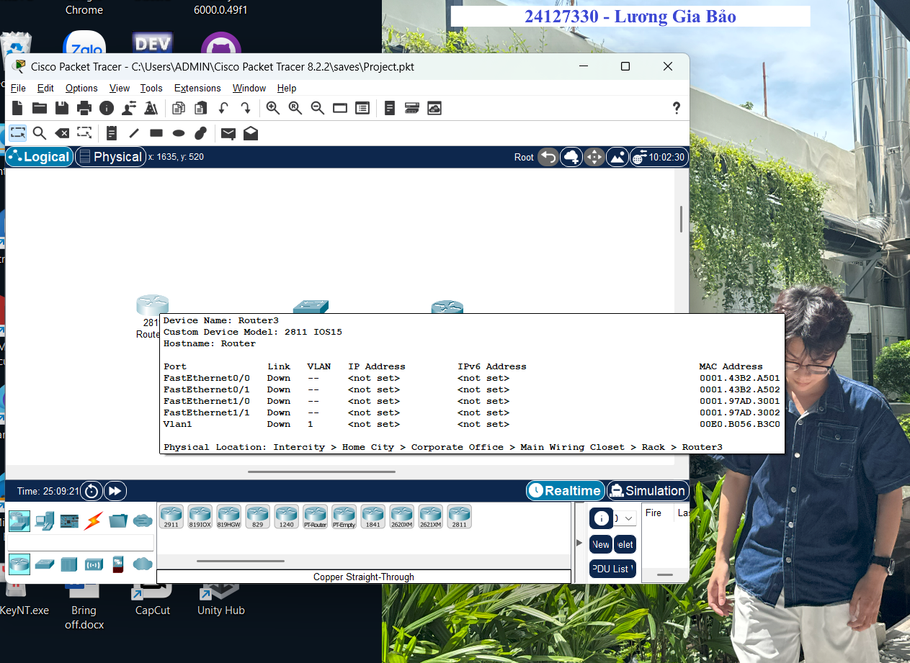

(Mỗi Router 4 cổng FastEthernet)

* Kéo 6 Switch Layer 2 loại 2960-24TT (mỗi phòng ban dùng 1 Switch) vào không gian làm việc để kết nối các thiết bị đầu cuối vào mạng.

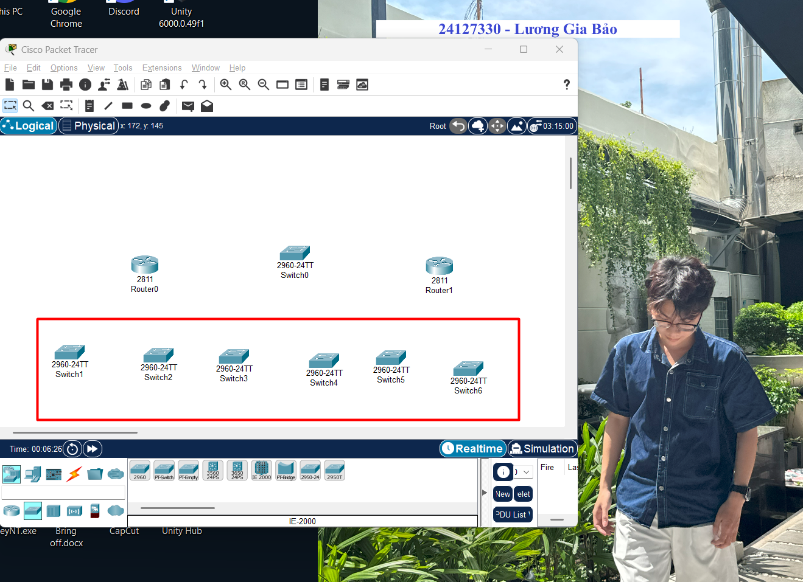

* Kéo 2 Access Point (AP) loại Access Point - PT vào không gian làm việc để cung cấp Wi-fi cho thiết bị không dây (laptop, điện thoại, tablet)
  + AP – Guest: phục vụ khách → **Cách ly nội bộ, chỉ vào được server** (Trình bày sau).
  + AP – Meeting: phục vụ Wi-fi phòng họp.

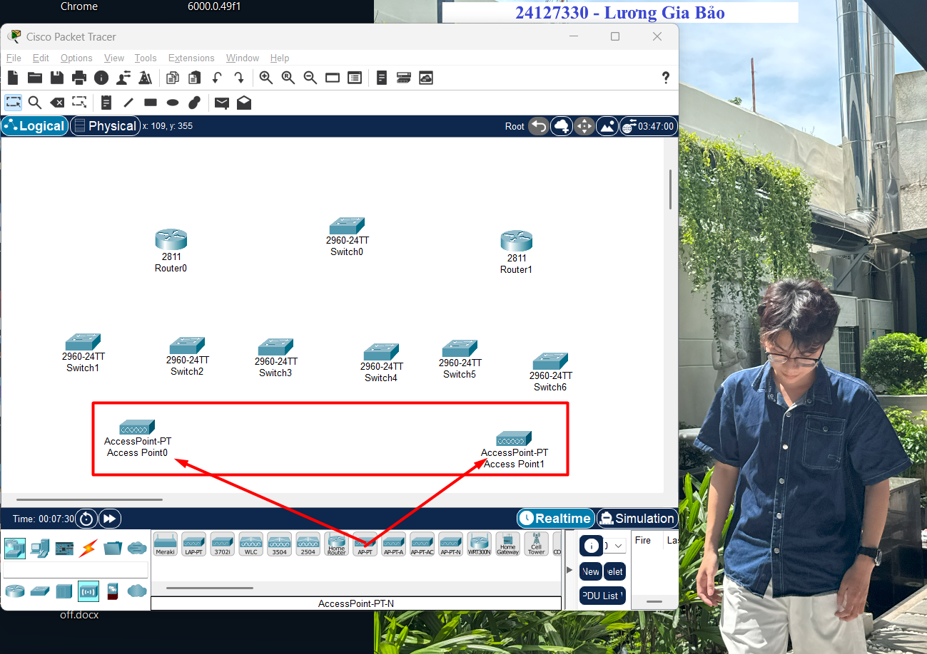

* Lần lượt kéo 4 Server loại Server - PT vào Server Room trong không gian làm việc:
  + DHCP Server
  + DNS Server
  + Web Server
  + Backup Server (Server dự phòng)

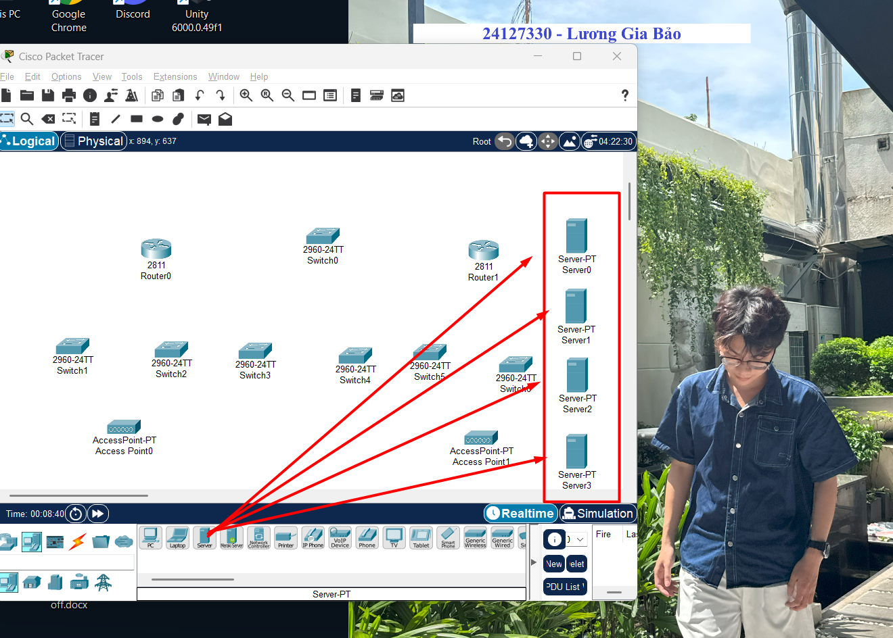

* Kéo các PCs và thiết bị đầu cuối cho các tầng (Số lượng 1-2 mỗi phòng ban tượng trưng):
  + 1 PC và 1 máy in cho bộ phận hành chính và lễ tân (Tầng 1)
  + 1 laptop cho phòng khách (Sử dụng Wi-fi – Tầng 1)
  + 2 PC cho bộ phận kỹ thuật (Tầng 2)
  + 2 PC cho bộ phận lãnh đạo (Tầng 2)
  + 1 laptop cho phòng họp (Sử dụng Wi-fi – Tầng 3)

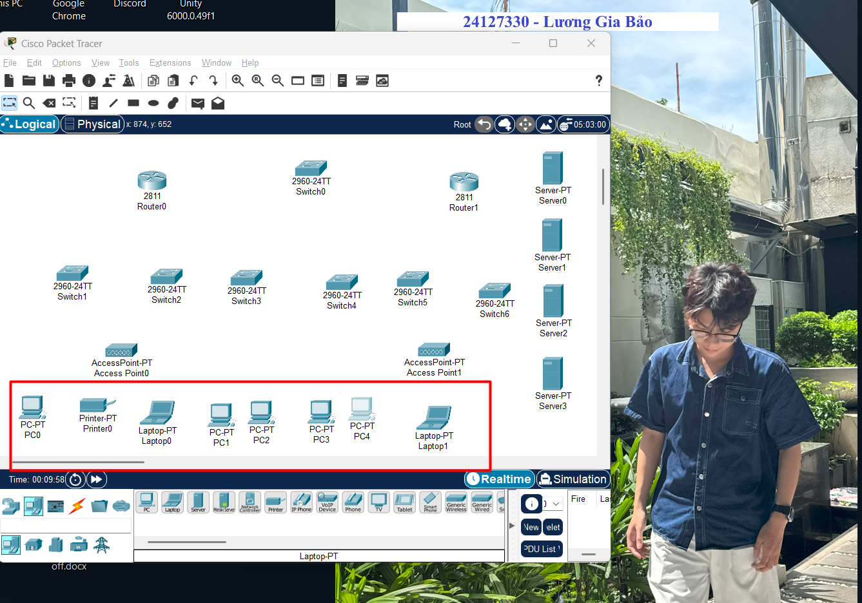

* Đổi tên cho các thiết bị để dễ quản lý:
  + DHCP – SRV: DHCP Server
  + DNS – SRV: DNS Server
  + WEB – SRV: Web Server
  + BK – SRV: Backup Server
  + PC-HC: PC ở bộ phận hành chính
  + Printer-HC: Máy in ở bộ phận hành chính
  + LT-Guest: Laptop ở phòng khách
  + PC-KT1, PC-KT2: PC ở bộ phận kĩ thuật
  + PC-LD1, PC-LD2: PC ở bộ phận lãnh đạo
  + LT-Meet: Laptop ở phòng họp
  + SW-HC, SW-Guest, …: Switch Layer 2 ở các bộ phận
  + AP-Guest, AP-Meet: Access Point ở phòng khách và phòng họp
  + SW-Core, RT-Core1, RT-Core2: Switch và Router Core ở trung tâm

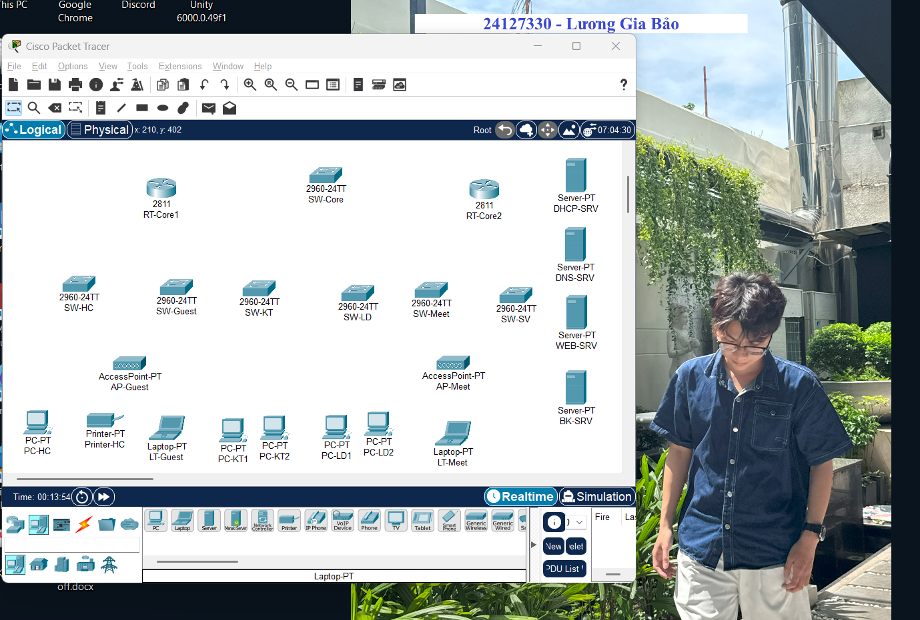

* Thêm ghi chú các đường mạng cho mỗi bộ phận theo cách chia đã được nêu ở trên:
  + Hành chính & lễ tân: 192.168.96.0/27
  + Khách: 192.168.96.32/27
  + Kỹ thuật: 192.168.96.64/27
  + Lãnh đạo: 192.168.96.96/28
  + Phòng họp: 192.168.96.112/28
  + Phòng Server: 192.168.96.128/29

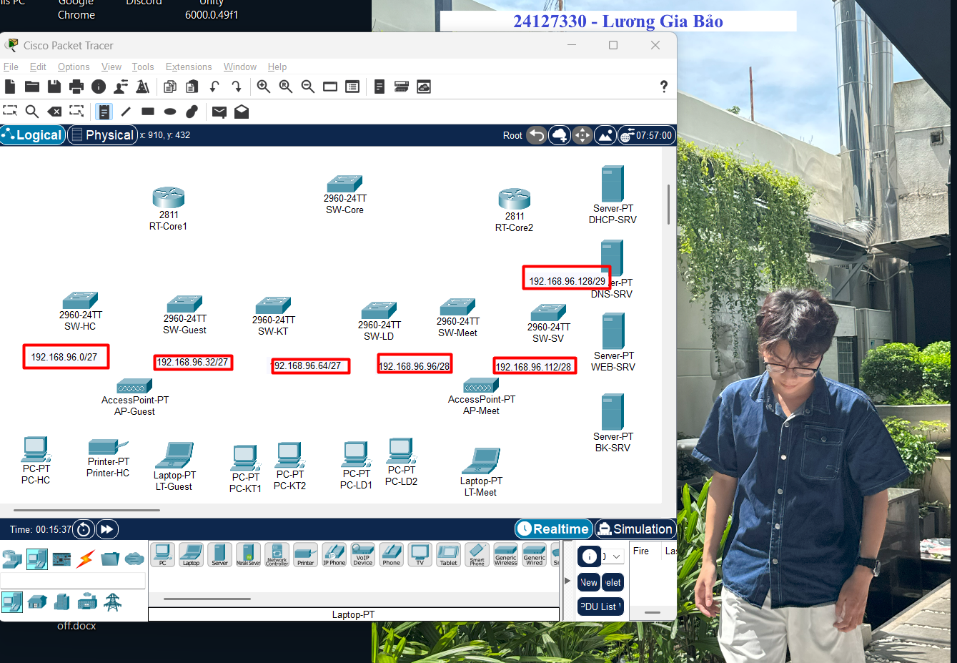

### Cấu hình cơ bản Router (RT-Core): Interface

* Cấu hình IP Address và Subnet Mask trên tab Config:
  + RT-Core1: FastEthernet 0/0 (Hành chính & lễ tân)
    1. IP Address: 192.168.96.1
    2. Subnet Mask: 255.255.255.224

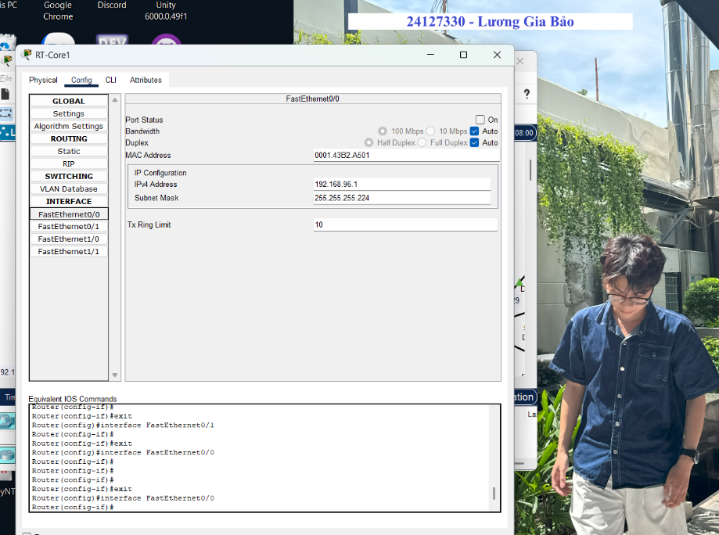

* + RT-Core1: FastEthernet 0/1 (Khách)
    1. IP Address: 192.168.96.33
    2. Subnet Mask: 255.255.255.224

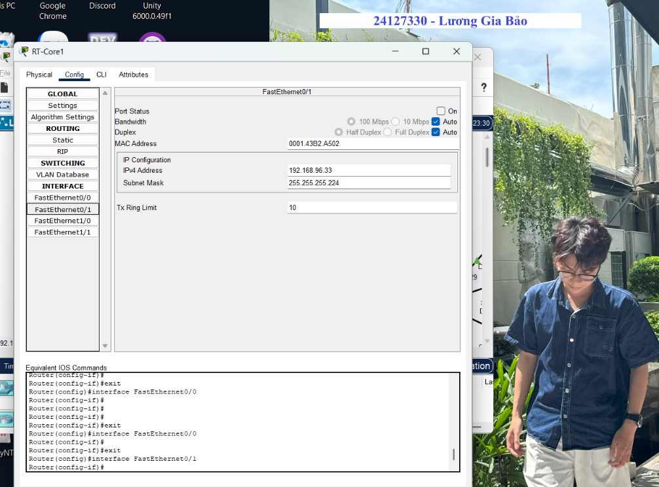

* + RT-Core1: FastEthernet 1/0 (Kỹ thuật)
    1. IP Address: 192.168.96.65
    2. Subnet Mask: 255.255.255.224

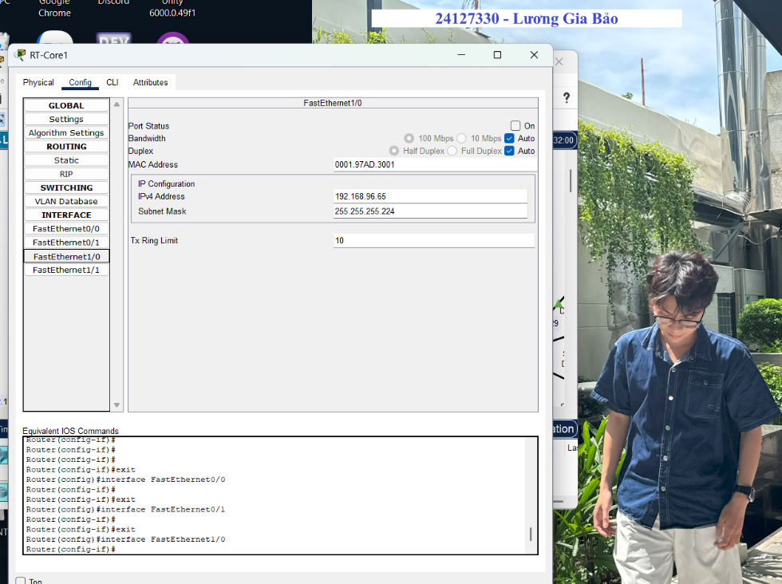

* + RT-Core1: FastEthernet 1/1 (Mạng Router)
    1. IP Address: 192.168.96.137
    2. Subnet Mask: 255.255.255.252

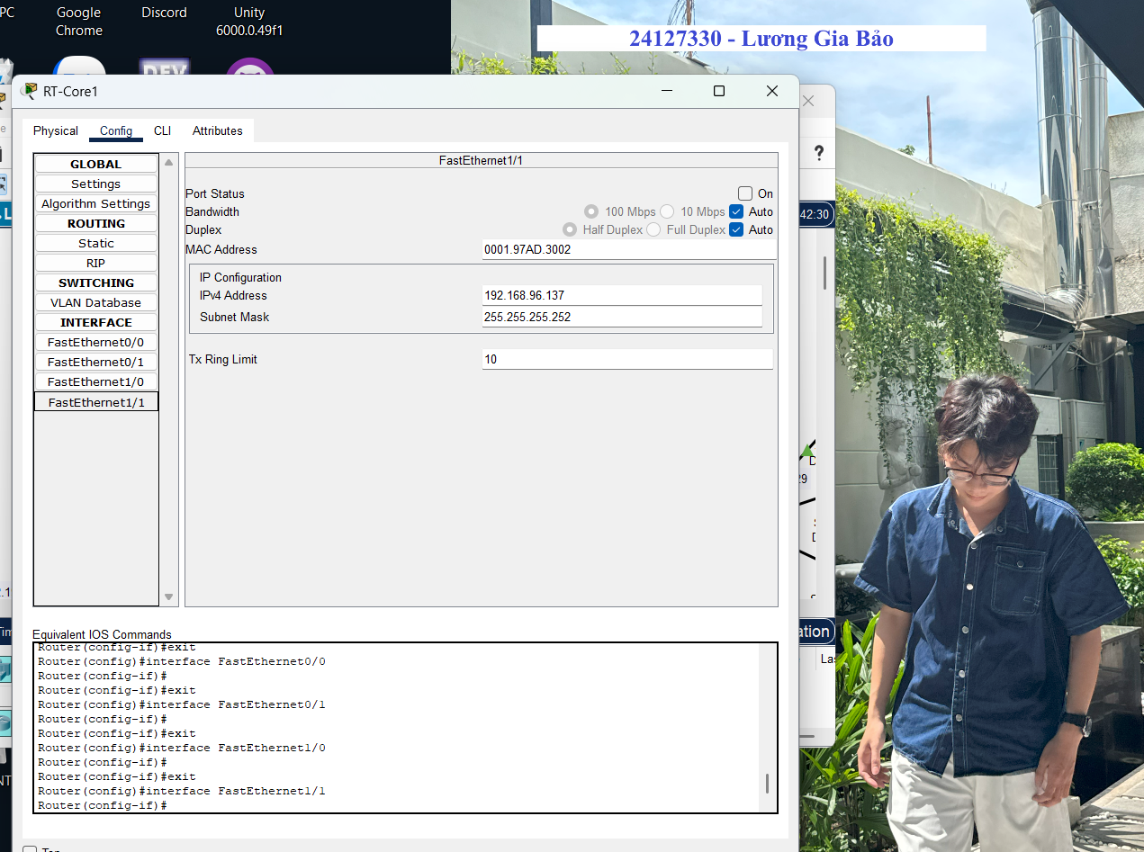

* + RT-Core2: FastEthernet 0/0 (Lãnh đạo)
    1. IP Address: 192.168.96.97
    2. Subnet Mask: 255.255.255.240

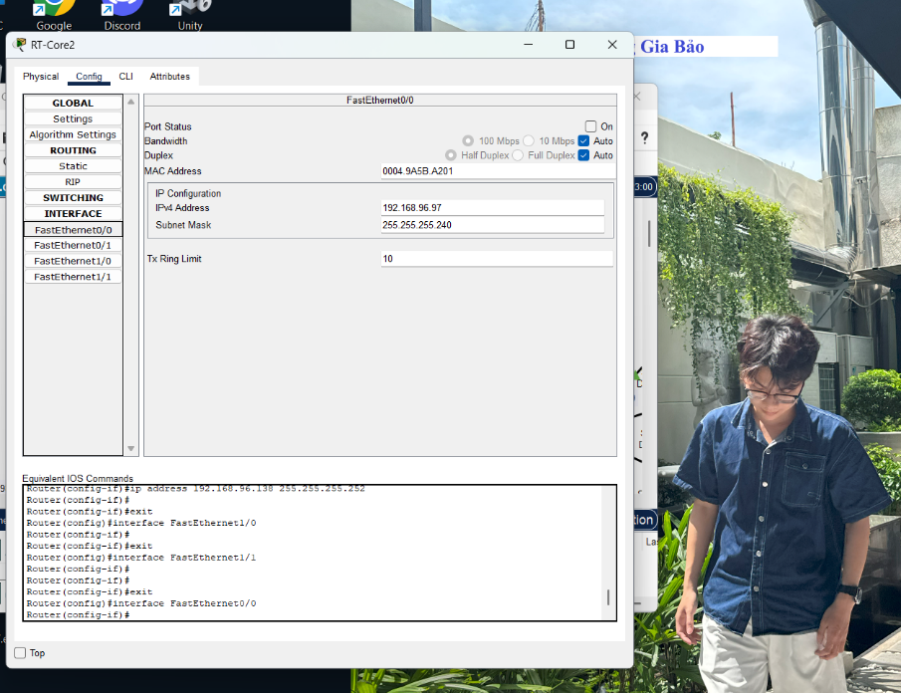

* + RT-Core2: FastEthernet 0/1 (Phòng họp)
    1. IP Address: 192.168.96.113
    2. Subnet Mask: 255.255.255.240

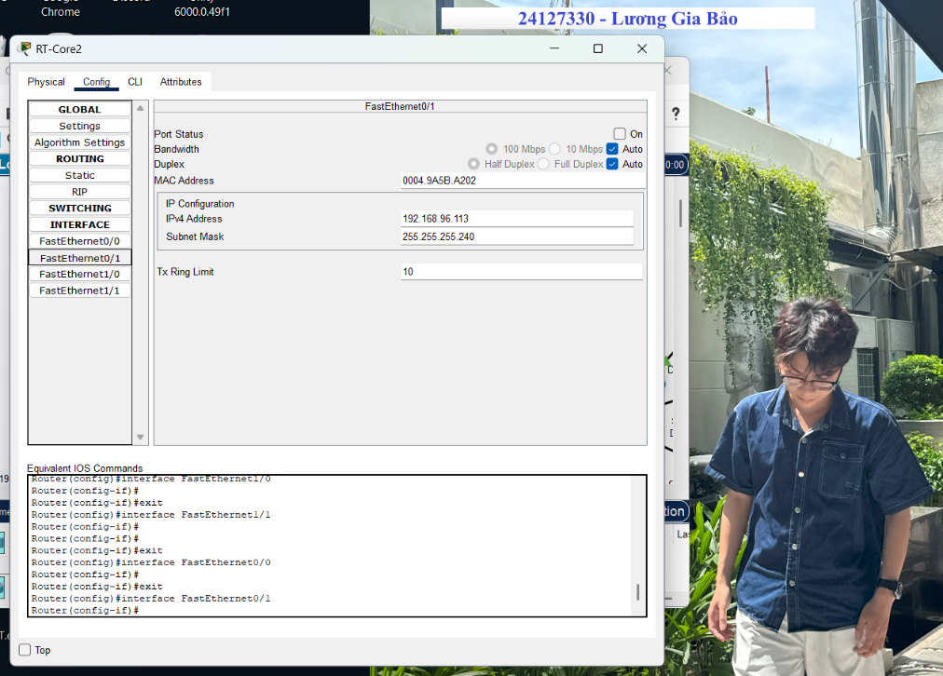

* + RT-Core2: FastEthernet 1/0 (Phòng Server)
    1. IP Address: 192.168.96.129

Subnet Mask: 255.255.255.248

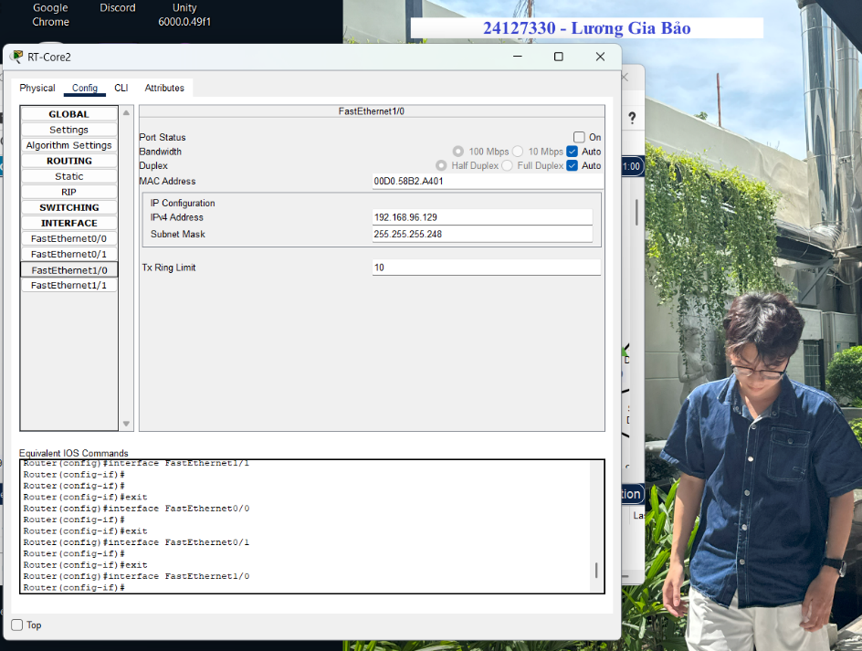

* + RT-Core2: FastEthernet 1/1 (Mạng Router)
    1. IP Address: 192.168.96.138
    2. Subnet Mask: 255.255.255.252

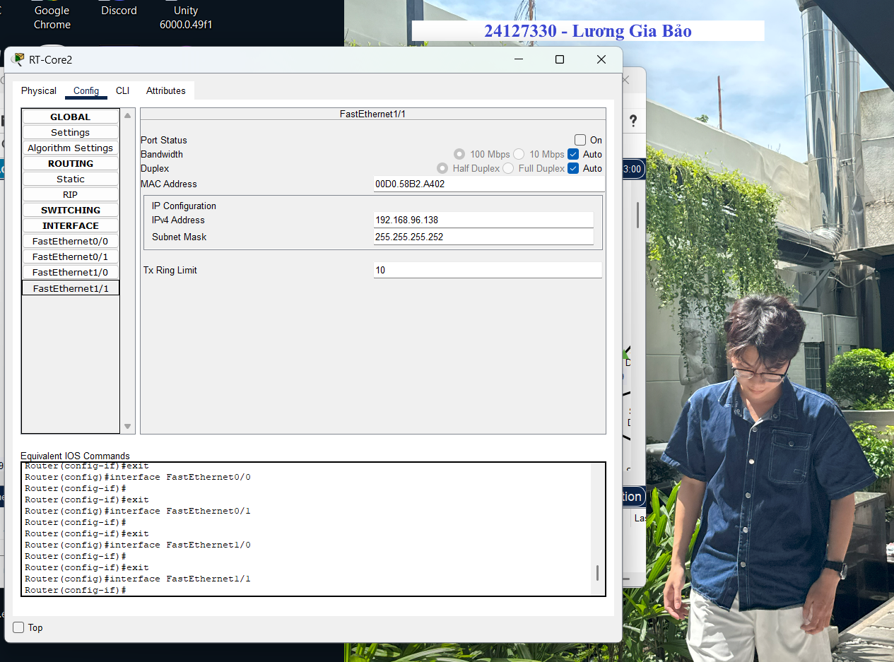

### Cấu hình IP tĩnh cho 4 Server

* Vì đã dùng địa chỉ 192.168.96.129 làm địa chỉ cho interface 1/0 của RT-Core2 nên ta sẽ đặt IP cho các Server bắt đầu từ 192.168.96.130
* Cấu hình IP Address, Subnet Mask và Default Gateway
  + DHCP-SRV
    1. IP: 192.168.96.130
    2. Subnet Mask: 255.255.255.248
    3. Default Gateway: 192.168.96.129
  + DNS-SRV
    1. IP: 192.168.96.131
    2. Subnet Mask: 255.255.255.248
    3. Default Gateway: 192.168.96.129
  + WEB-SRV
    1. IP: 192.168.96.132
    2. Subnet Mask: 255.255.255.248
    3. Default Gateway: 192.168.96.129
  + BK-SRV
    1. IP: 192.168.96.133
    2. Subnet Mask: 255.255.255.248
    3. Default Gateway: 192.168.96.129

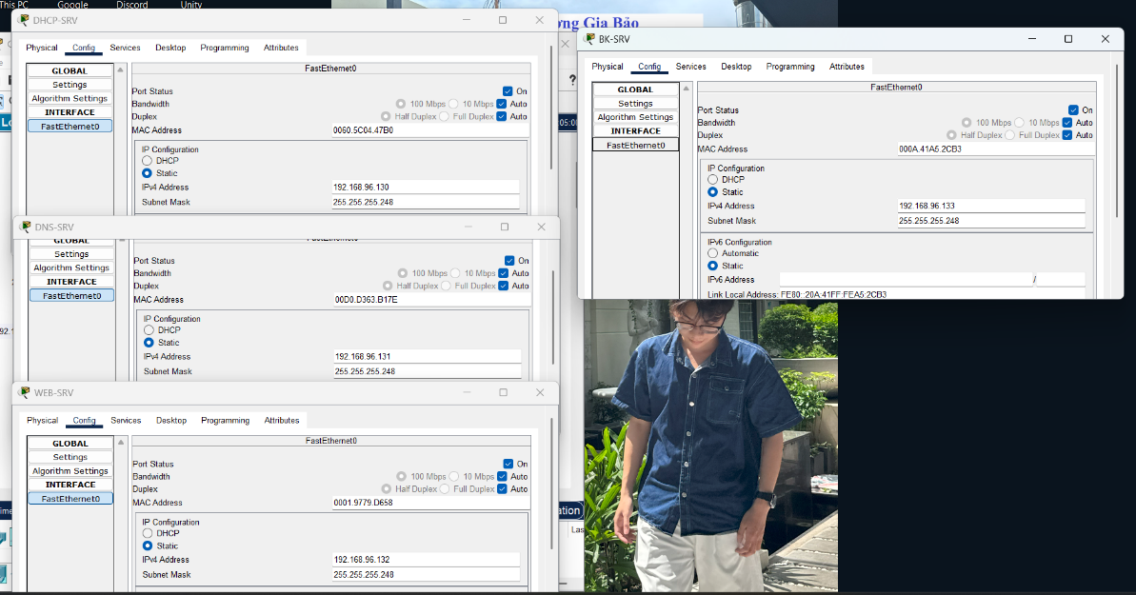

(IP & Subnet Mask)

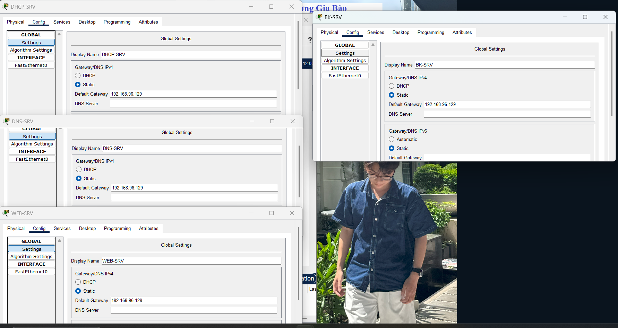

(Default Gateway)

### Cấu hình Service cho các Server

* DHCP Server: trong tab Service, vào mục DHCP, bật Service lên và tạo pool cho mỗi subnet (trừ subnet của phòng Server vì dùng IP tĩnh):
  + 1. Pool HC:
       1. Default Gateway: 192.168.96.1
       2. DNS Server: 192.168.96.131
       3. Start IP Address: 192.168.96.2
       4. Subnet Mask: 255.255.255.224
    2. Pool Guest:
       1. Default Gateway: 192.168.96.33
       2. DNS Server: 192.168.96.131
       3. Start IP Address: 192.168.96.34
       4. Subnet Mask: 255.255.255.224
    3. Pool KT:
       1. Default Gateway: 192.168.96.65
       2. DNS Server: 192.168.96.131
       3. Start IP Address: 192.168.96.66
       4. Subnet Mask: 255.255.255.224
    4. Pool LD:
       1. Default Gateway: 192.168.96.97
       2. DNS Server: 192.168.96.131
       3. Start IP Address: 192.168.96.98
       4. Subnet Mask: 255.255.255.240
    5. Pool Meet:
       1. Default Gateway: 192.168.96.113
       2. DNS Server: 192.168.96.131
       3. Start IP Address: 192.168.96.114
       4. Subnet Mask: 255.255.255.240

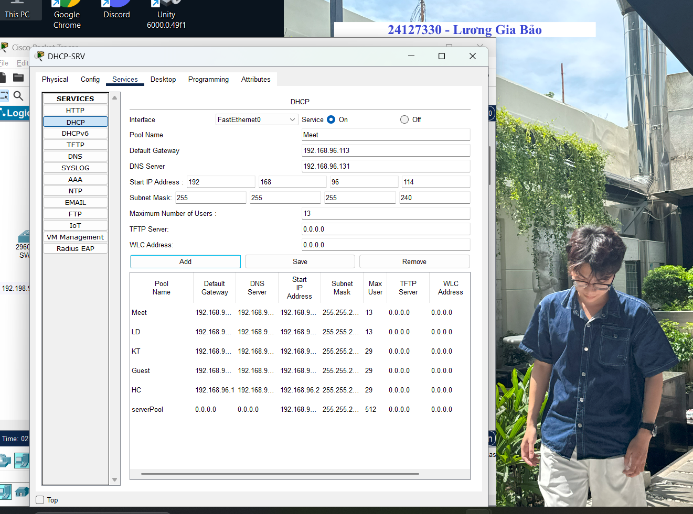

* DNS Server: trong tab Service, vào mục DNS, bật Service lên và thêm bản ghi:
  + 1. Bản ghi để phân giải tên miền của Web Server thành IP:
       1. Type: A
       2. Name: company.com
       3. Address: 192.168.96.132 (IP address của Web Server)

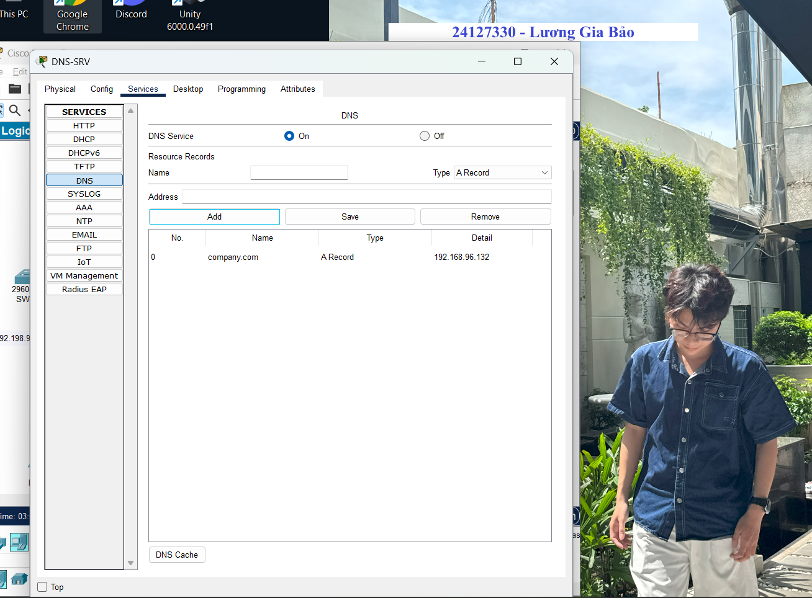

* Web Server: trong tab Service, vào mục HTTP, bật Service lên và tạo một file text.html

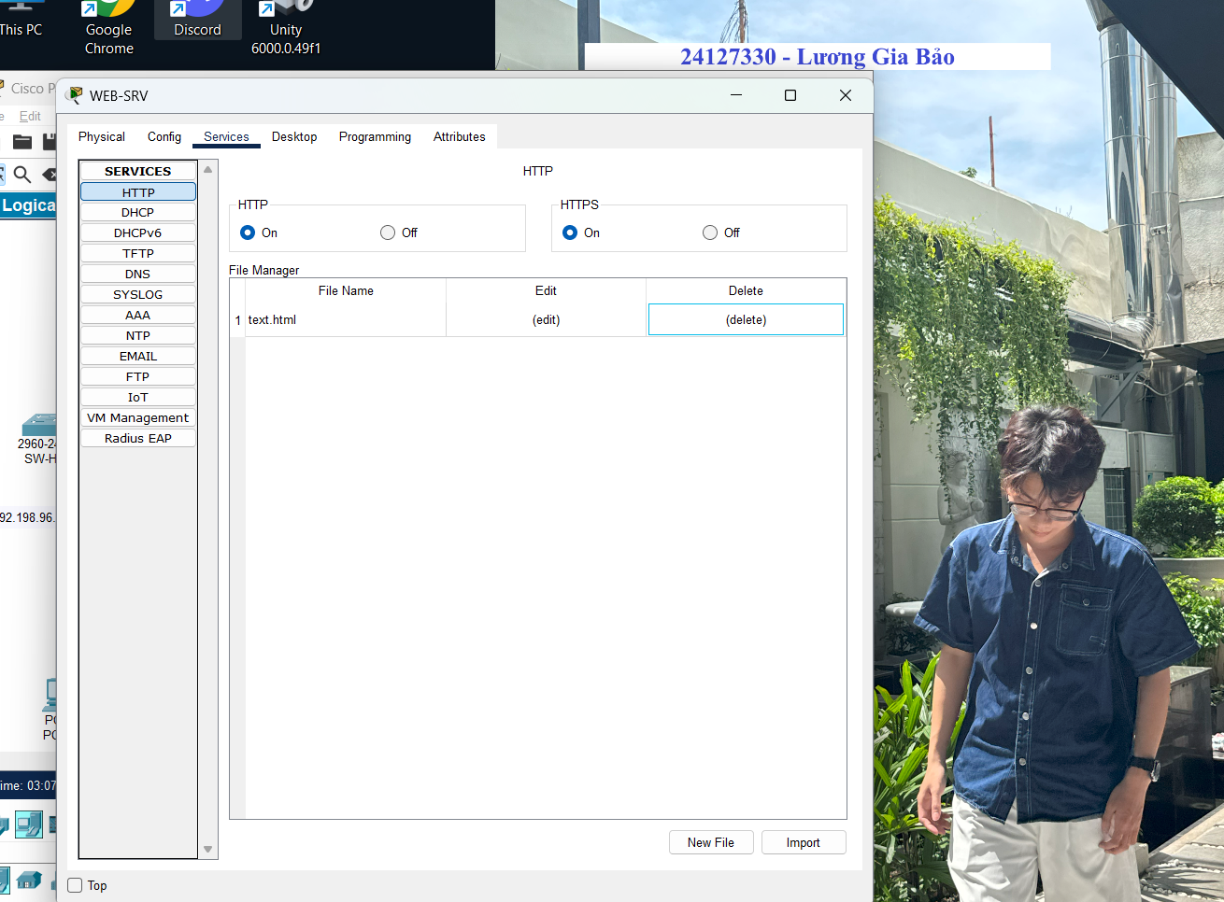

* + Nội dung file:

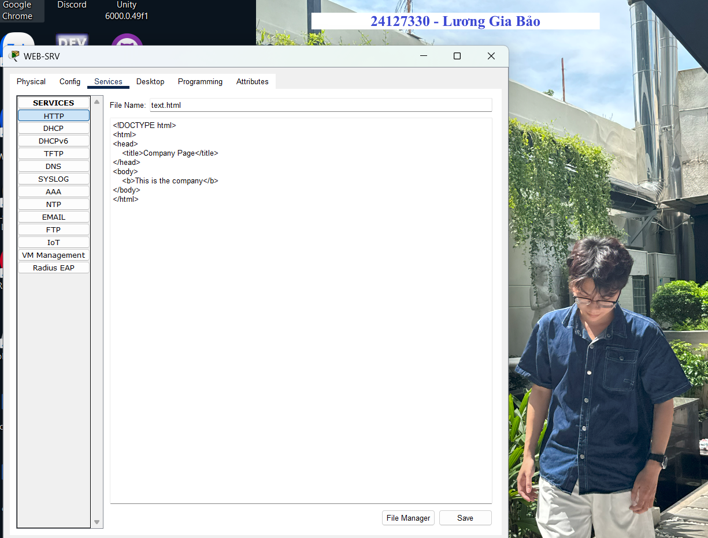

### Cấu hình Helper Address cho Router Core

* Trước hết, chuyển toàn bộ thiết bị đầu cuối (trừ Server) sang IP động (chuyển trên tab Config)

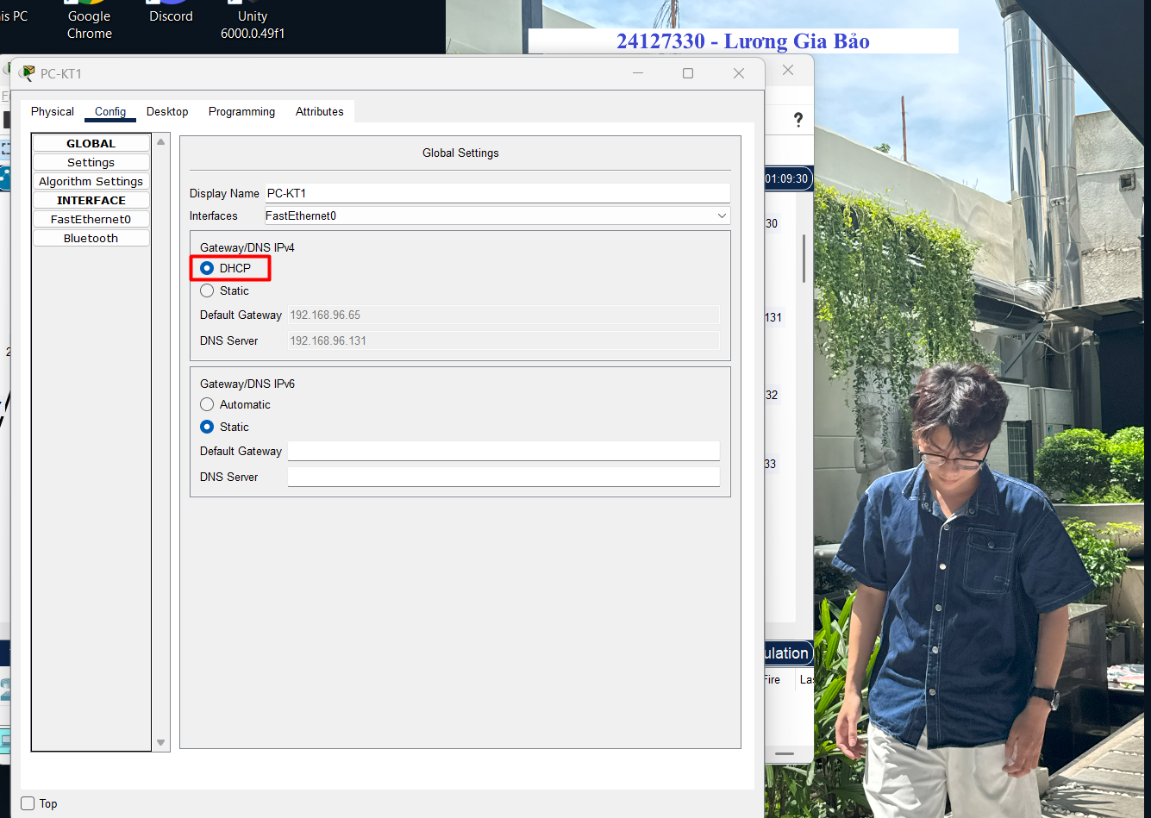

* Lý do cần sử dụng Helper Address:
  + Các thiết bị đầu cuối dùng IP động cần dùng gói tin broadcast để tìm và yêu cầu địa chỉ IP từ máy chủ DHCP. Tuy nhiên các thiết bị này có thể nằm trên broadcast domain khác với server.
  + Theo mặc định, router có chức năng chính là ngăn chặn và không chuyển tiếp các gói tin broadcast từ mạng này sang mạng khác.
  + Lệnh ip helper-address được cấu hình trên interface của router. Khi nhận được một gói tin broadcast DHCP từ máy khách, router sẽ chuyển đổi gói tin này thành một gói tin unicast và gửi trực tiếp đến địa chỉ IP của máy chủ DHCP đã được chỉ định.
* Cấu hình Helper Address (IP của DHCP Server: 192.168.96.130) trên các Router ở tab CLI
  + Đặt Helper trên các cổng 0/0, 0/1, 1/0 (của RT-Core1) và cổng 0/0, 0/1 (của RT-Core2). Không cần đặt trên interface nối với phòng Server vì DHCP Server nằm trong broadcast domain đó sẵn.

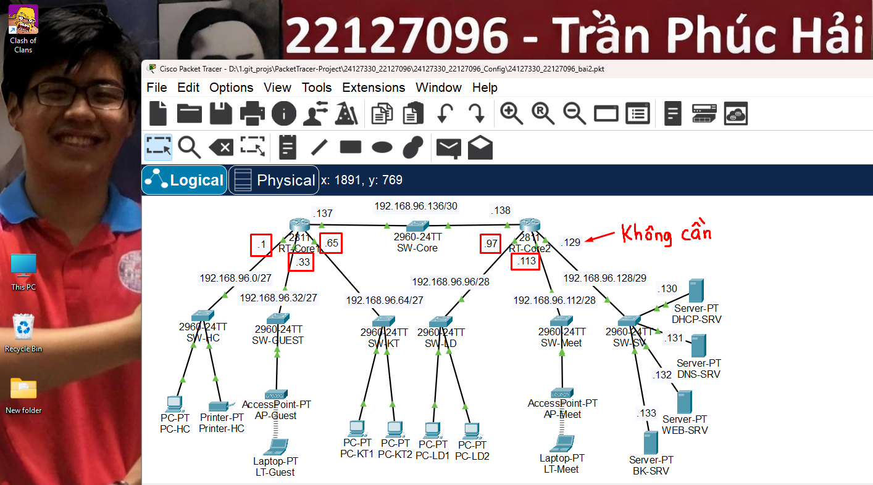

* + Cách config:

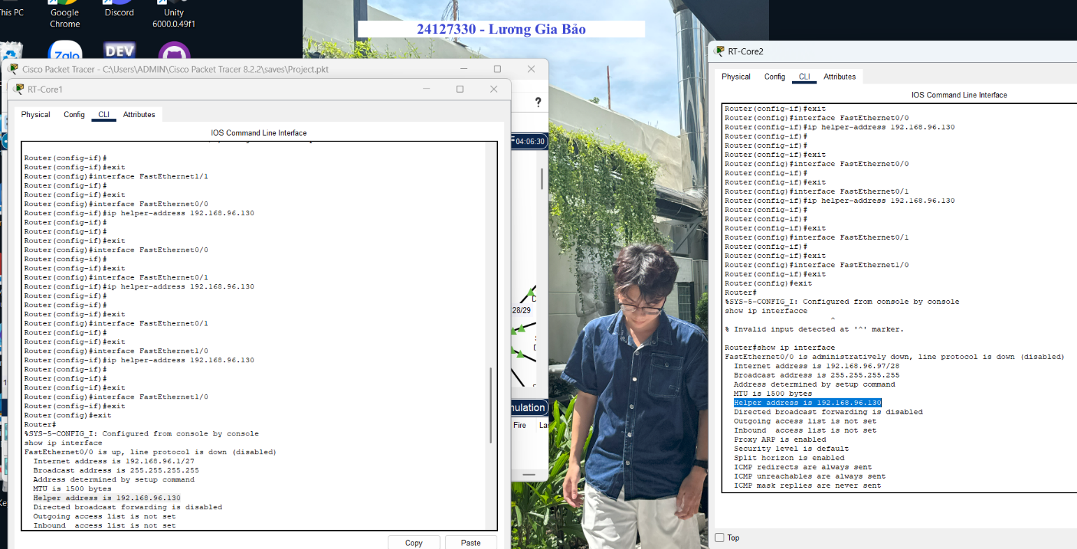

Zoom ra để dễ nhìn hơn:

* + 1. Router 1:

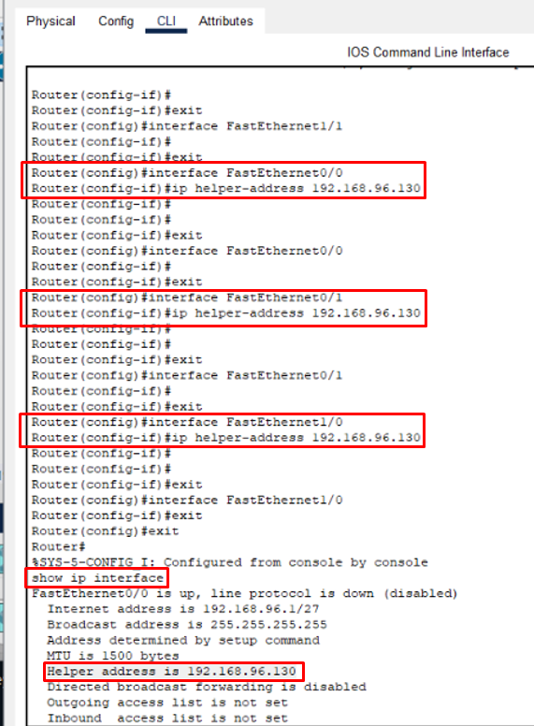

* + 1. Router 2:

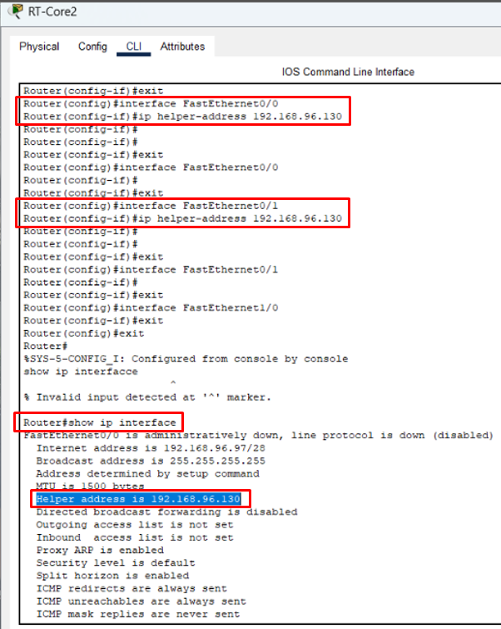

### Dùng dây kết nối các thiết bị

* Dùng dây Cooper Straight-Through nối các thiết bị mạng có dây đến các Switch Layer 2 tương ứng của phòng đó (Thiết bị và Switch khác loại nên dùng dây thẳng).
* Dùng dây Cooper Straight-Through nối các Switch Layer 2 với các Router. Lưu ý nối đúng interface với đường mạng đã được config trước đó (Router và Switch khác loại nên dùng dây thẳng):
  + RT-Core1: FastEthernet 0/0 – Phòng Hành chính
  + RT-Core1: FastEthernet 0/1 – Phòng Khách
  + RT-Core1: FastEthernet 1/0 – Phòng Kỹ thuật
  + RT-Core1: FastEthernet 1/1 – Switch Core
  + RT-Core2: FastEthernet 0/0 – Phòng Lãnh đạo
  + RT-Core2: FastEthernet 0/1 – Phòng Họp
  + RT-Core2: FastEthernet 1/0 – Phòng Server
  + RT-Core1: FastEthernet 1/1 – Switch Core

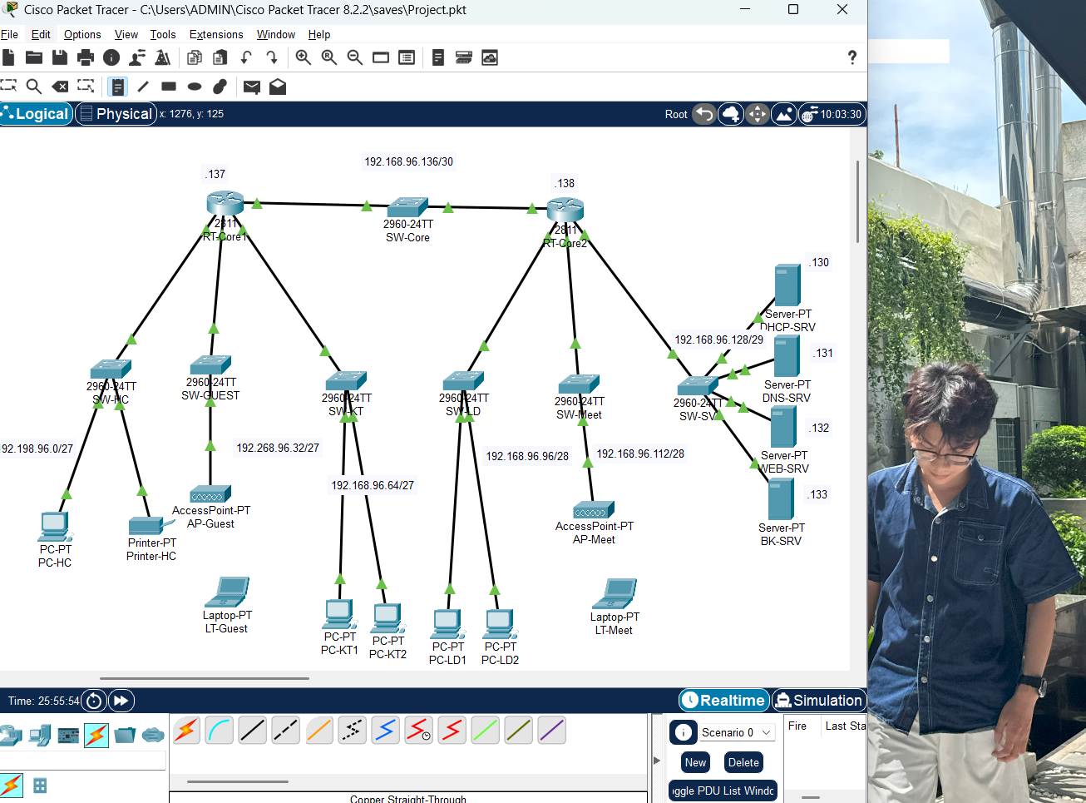

* Config Default Gateway để các đường mạng Router này có thể ping các đường mạng Router kia:
  + Config RT-Core1 để đi đến 3 mạng con phía RT-Core2:
    1. - Network: 192.168.96.96  
       - Subnet Mask: 255.255.255.240  
       - Next Hop: 192.168.96.138
    2. - Network: 192.168.96.112  
       - Subnet Mask: 255.255.255.240  
       - Next Hop: 192.168.96.138
    3. - Network: 192.168.96.128  
       - Subnet Mask: 255.255.255.248  
       - Next Hop: 192.168.96.138

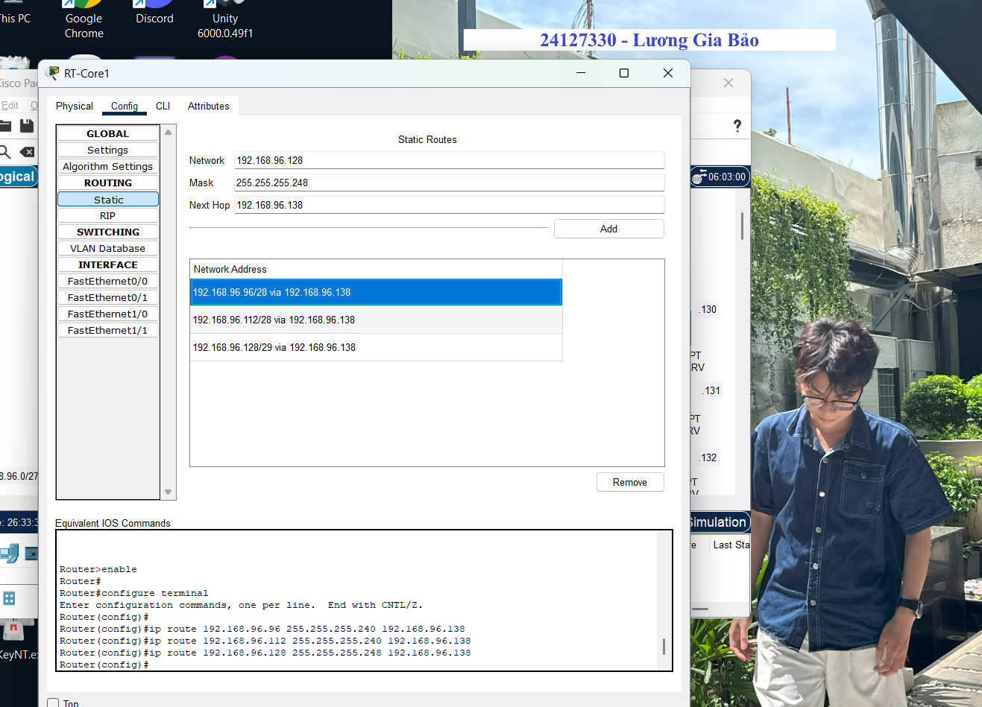

* + Config RT-Core2 để đi đến 3 mạng con phía RT-Core1:
    1. - Network: 192.168.96.0  
       - Subnet Mask: 255.255.255.224  
       - Next Hop: 192.168.96.137
    2. - Network: 192.168.96.32  
       - Subnet Mask: 255.255.255.224  
       - Next Hop: 192.168.96.137
    3. - Network: 192.168.96.64  
       - Subnet Mask: 255.255.255.224  
       - Next Hop: 192.168.96.137

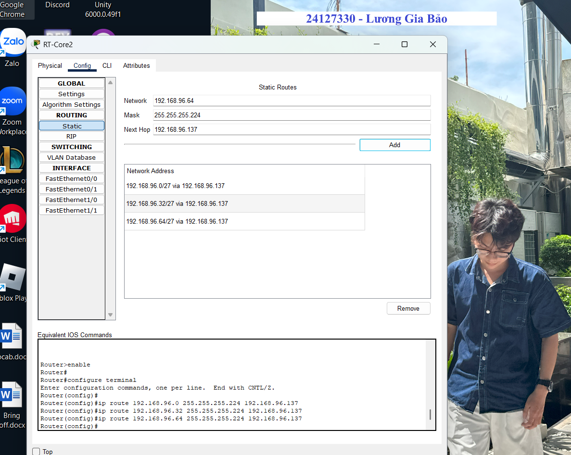

### Cấu hình Access Point

* Đảm bảo Access Point đã được nối dây đến Switch Layer 2 bằng Copper Straight-Through (Access Point và Switch khác loại nên dùng dây thẳng).
* Gắn card Wi-fi cho Laptop để kết nối được Wi-fi:
  + Vào tab Physical của laptop, tắt nguồn.
  + Kéo card WPC300N vào khe tương ứng rồi bật nguồn lại.

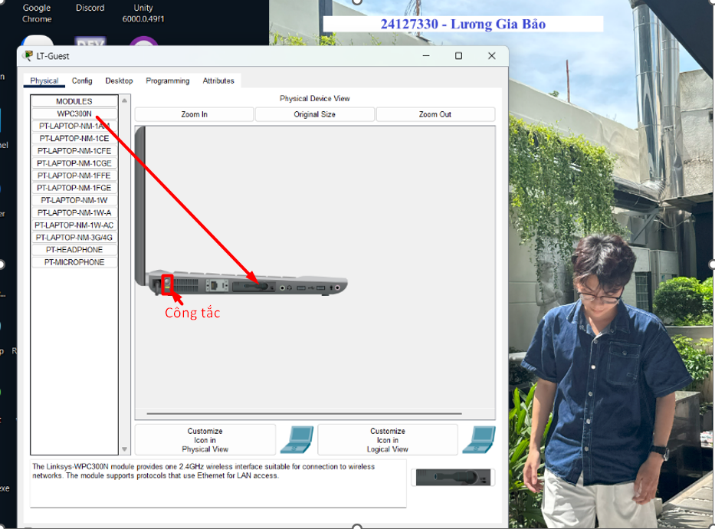

* Vào tab Desktop của Laptop, vào mục PC Wireless để kết nối đến Wi-fi bạn muốn

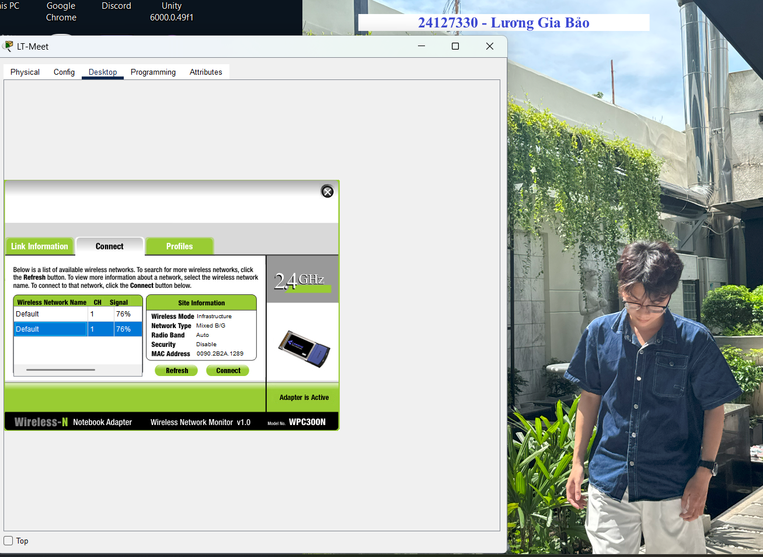

* Sau khi kết nối, ta sẽ thấy đường gạch kết nối giữa Access Point và Laptop:

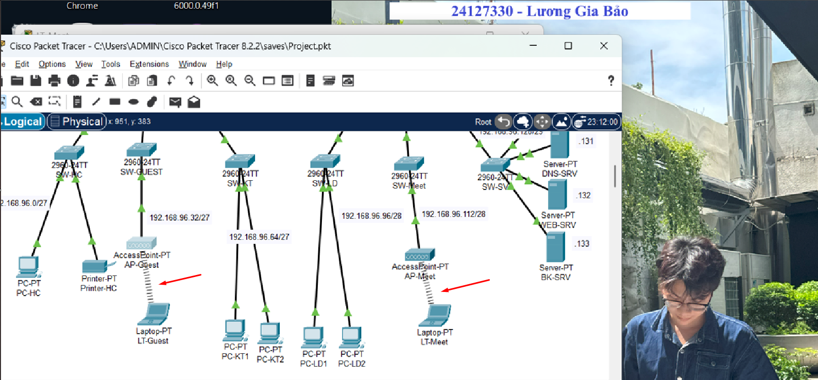

### Cô lập mạng Khách với mạng các phòng ban khác (trừ Server)

* Trên RT-Core1, config như sau:

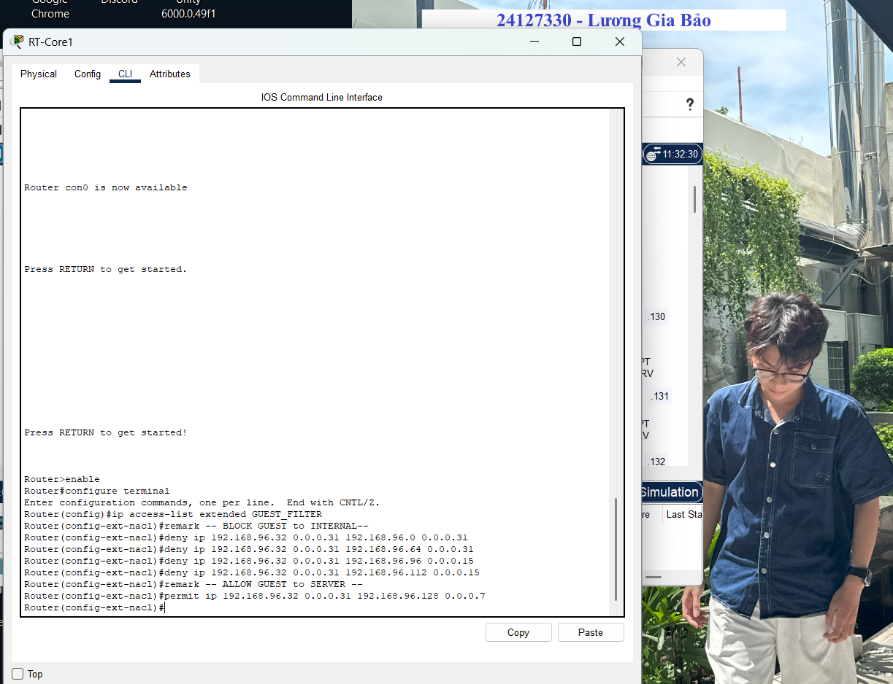

Giải thích:

* + Đặt Access Control List (ACL) trên Router Interface của mạng phòng Khách (RT-Core1, FastEthernet 0/1).
  + Các Subnet Mask chuyển thành Wildcard Mask bằng cách lật bit.
  + Dòng deny ip **192.168.96.32 0.0.0.31** 192.168.96.0 0.0.0.31 → chặn mạng phòng Khách truy cập đến phòng Hành chính.
  + Dòng deny ip **192.168.96.32 0.0.0.31** 192.168.96.64 0.0.0.31 → chặn mạng phòng Khách truy cập đến phòng Kỹ thuật.
  + Dòng deny ip **192.168.96.32 0.0.0.31** 192.168.96.96 0.0.0.15 → chặn mạng phòng Khách truy cập đến phòng Lãnh đạo.
  + Dòng deny ip **192.168.96.32 0.0.0.31** 192.168.96.112 0.0.0.15 → chặn mạng phòng Khách truy cập đến phòng Họp.
  + Dòng permit ip **192.168.96.32 0.0.0.31** 192.168.96.128 0.0.0.7 → cho phép mạng phòng Khách truy cập đến phòng Server.
  + Nhận xét:
    1. Tất cả các dòng lệnh đều xác định chính xác nguồn truy cập là dải mạng **192.168.96.32 0.0.0.31**, tương ứng với mạng của phòng Khách (192.168.96.32/27).
    2. Dòng 10-40 (deny): Chặn mọi truy cập từ phòng Khách đến các phòng nội bộ khác (Hành chính, Kỹ thuật, Lãnh đạo, Phòng họp).
    3. Dòng 50 (permit): Cho phép mọi truy cập từ phòng Khách đến phòng Server (192.168.96.128/29).
  + Tuy nhiên, vậy là chưa đủ: Một máy tính khi chưa có IP sẽ gửi gói tin DHCP Discover với địa chỉ IP nguồn là 0.0.0.0. Gói tin này khi đi vào router sẽ không khớp với bất kỳ dòng lệnh nào từ 10 đến 50 (vì các dòng này đều yêu cầu IP nguồn phải thuộc dải 192.168.96.32/27). Do đó, nó sẽ bị quy tắc cuối cùng (ẩn) của mọi access list là deny ip any any chặn lại.
  + Cần thêm 2 luật để cho phép gói DHCP broadcast gởi từ client và server đi qua mà không bị chặn như bên dưới.
* Gắn ACL vào interface phòng Khách (RT-Core1, FastEthernet 0/1)

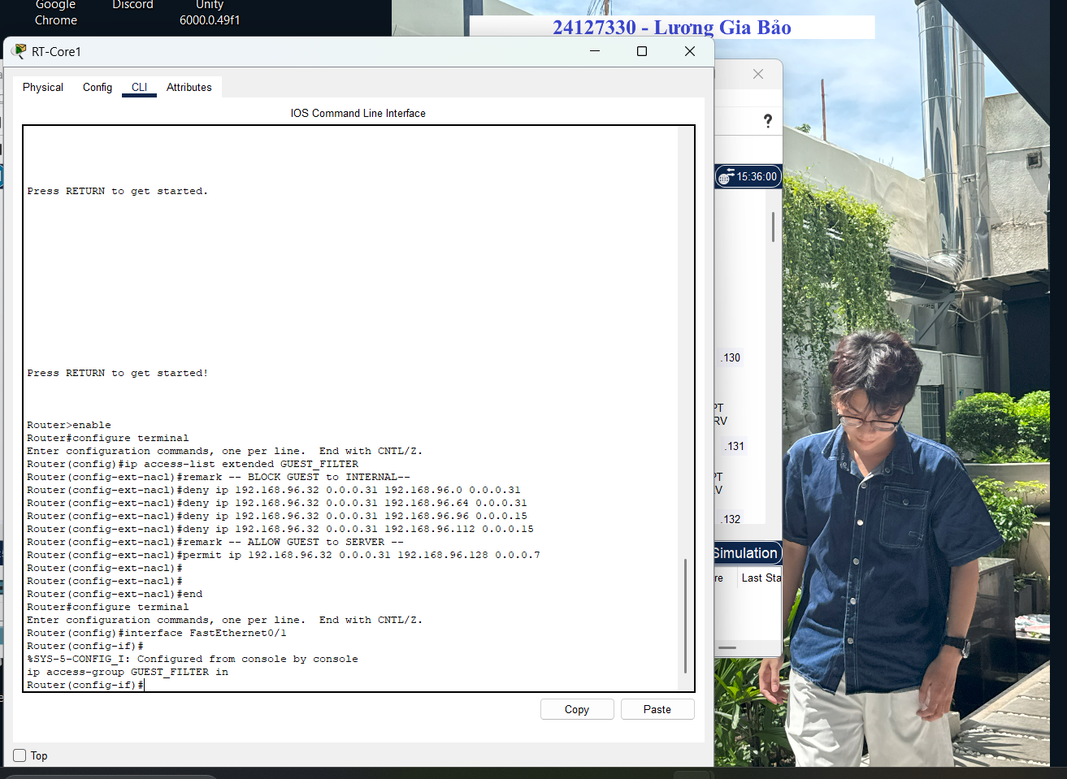

* Thêm 2 luật để cho phép gói DHCP broadcast gởi từ client và server đi qua mà không bị chặn:

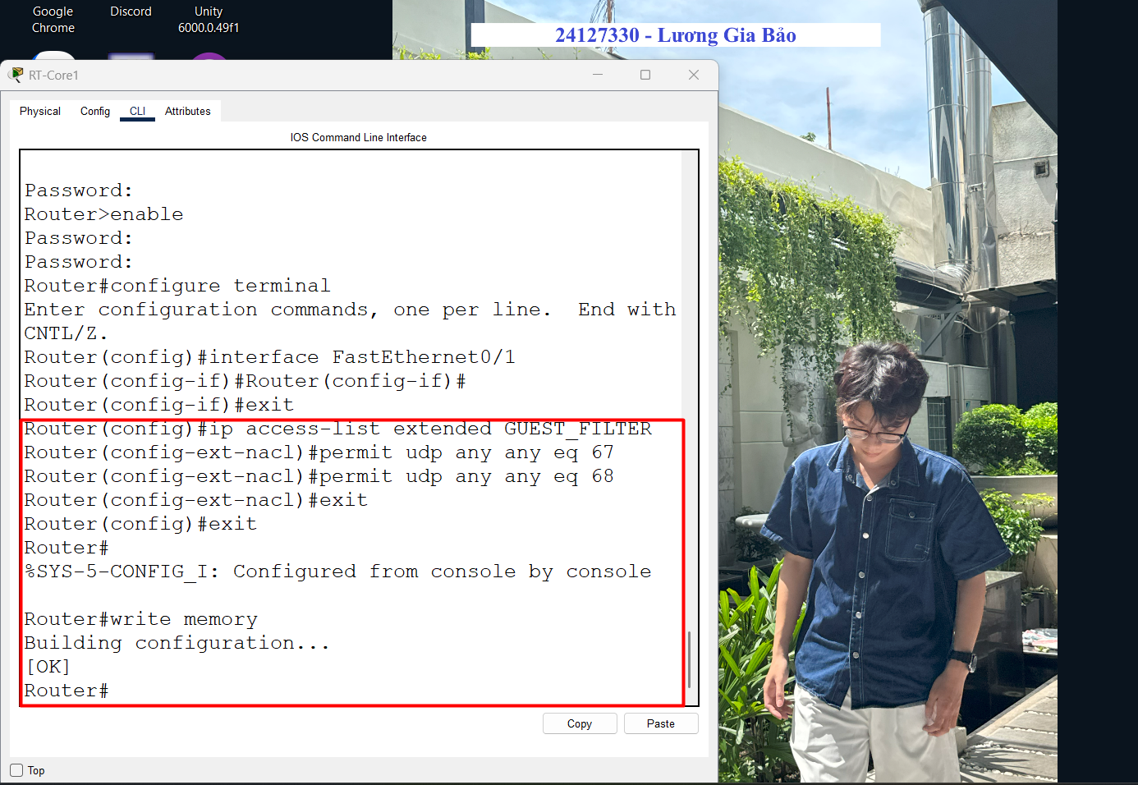

* + `permit udp any any eq 67/68`: Cho phép tất cả các gói UDP có port 67/68 (gói DHCP broadcast của server và client) đi qua ACL.

### Đặt mật khẩu console cho thiết bị mạng

* Nhập lệnh như sau trong tab CLI của các Router và Switch:

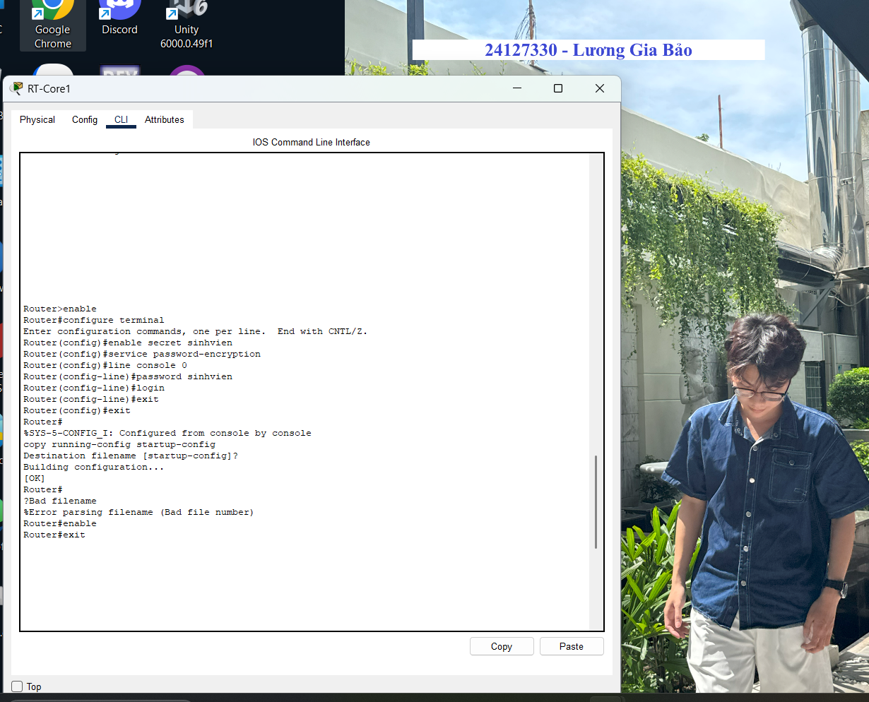

* Giải thích:
  + enable: Vào chế độ đặc quyền (Privileged EXEC) từ User mode. Dấu nhắc đổi từ > sang #.
  + configure terminal: Vào Global Configuration mode (Router(config)#) để bắt đầu cấu hình.
  + enable secret <password>: Tạo mật khẩu để bảo vệ quyền truy cập Privileged Mode sau này. Sau này, khi gõ enable, Router sẽ yêu cầu mật khẩu này để vào Privileged Mode. Đây là mật khẩu đã được mã hóa mạnh trong cấu hình, an toàn hơn lệnh enable password.

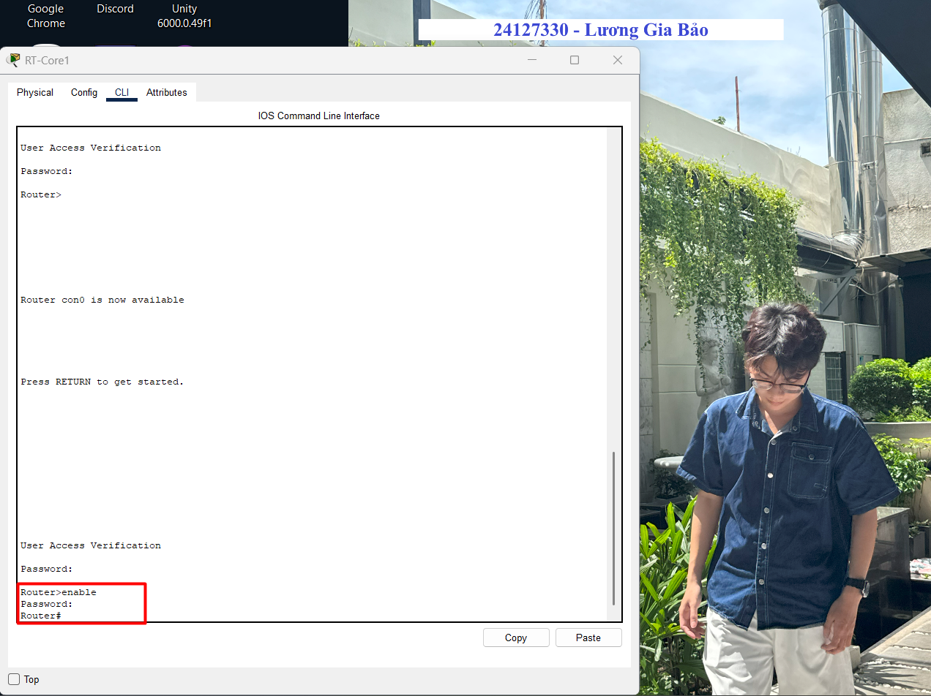

* + service password-encryption: Bật mã hóa đơn giản cho tất cả password hiển thị trong cấu hình, tránh bị nhìn thấy rõ dạng plaintext.
  + line console 0: Truy cập vào cổng console số 0 (cổng vật lý để kết nối bằng dây console).
  + password <password>: Đặt mật khẩu cho cổng console. Khi ai đó truy cập qua console, họ phải nhập mật khẩu này.
  + login: Bắt buộc router phải yêu cầu người dùng nhập password khi đăng nhập qua console.

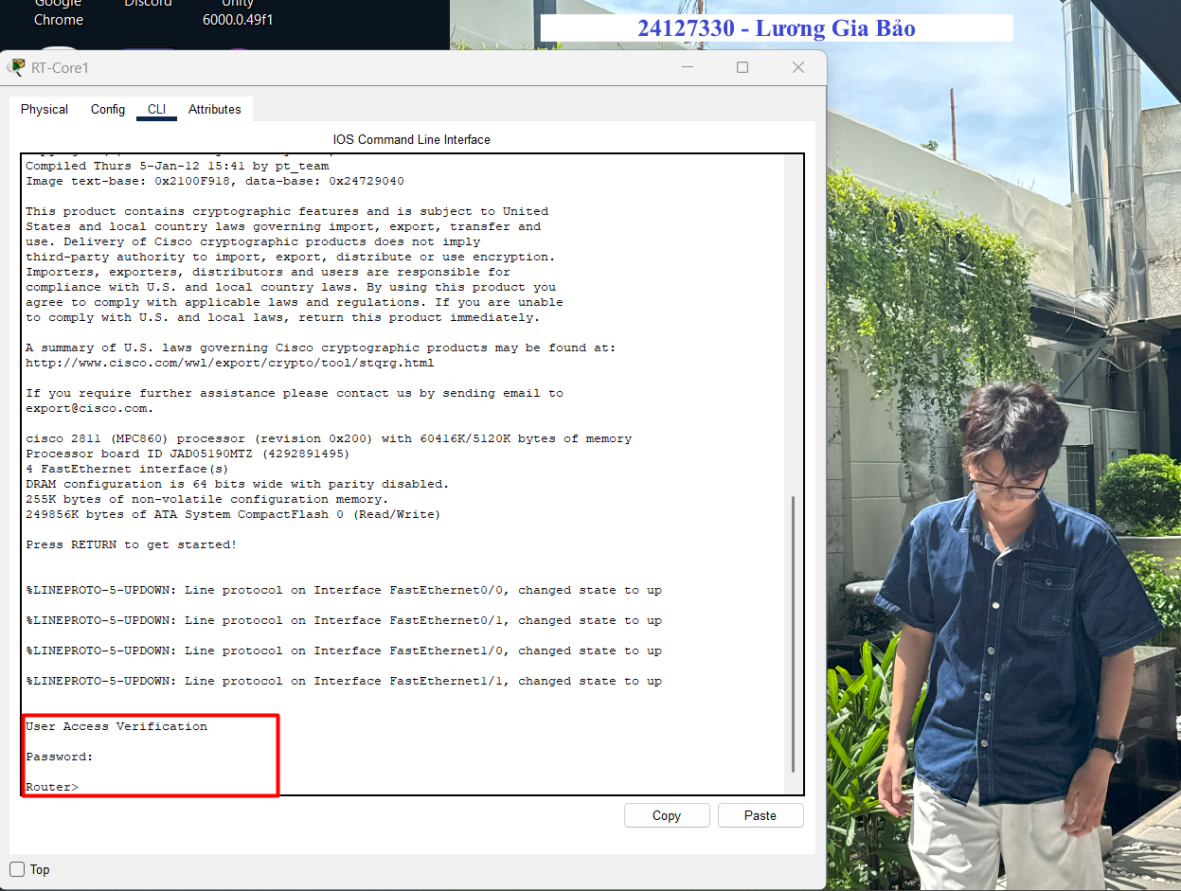

## Kiểm thử

### Cấp IP động bằng DHCP Server

* Dùng lệnh **ipconfig** để xem IP động đã được cung cấp của các thiết bị.
  + PC-HC (Phòng Hành chính): 192.168.96.3
    1. Dải host Hành chính 192.168.96.1 – 30 (Thỏa)

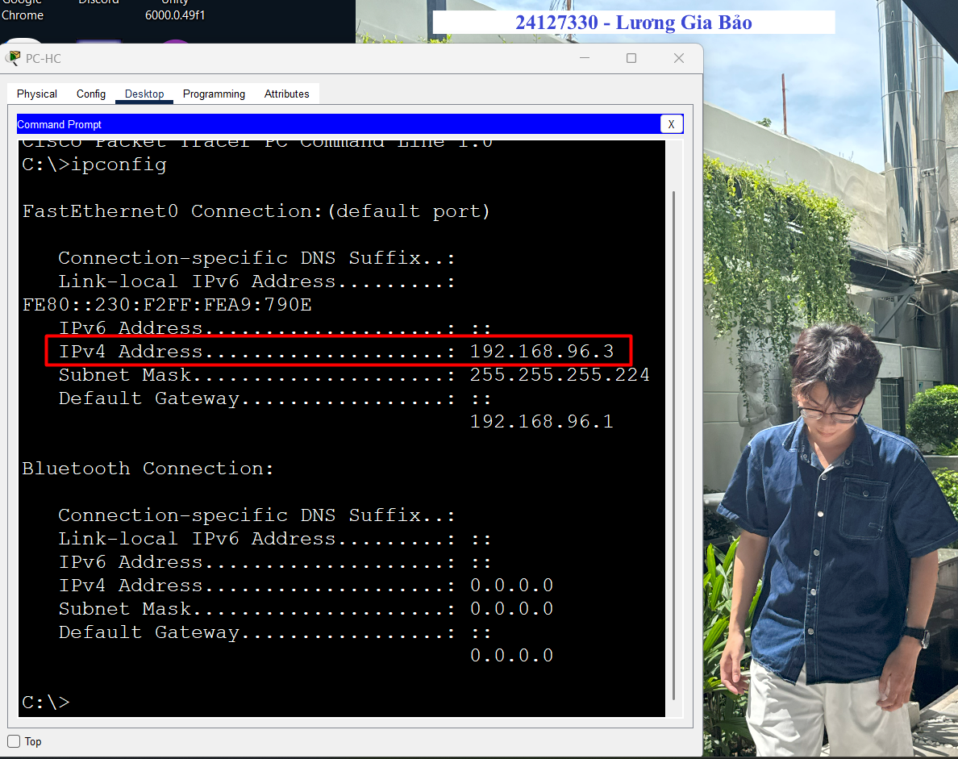

* + LT-Guest (Phòng khách): 192.168.96.34
    1. Dải host Phòng khách 192.168.96.33 – 62 (Thỏa)

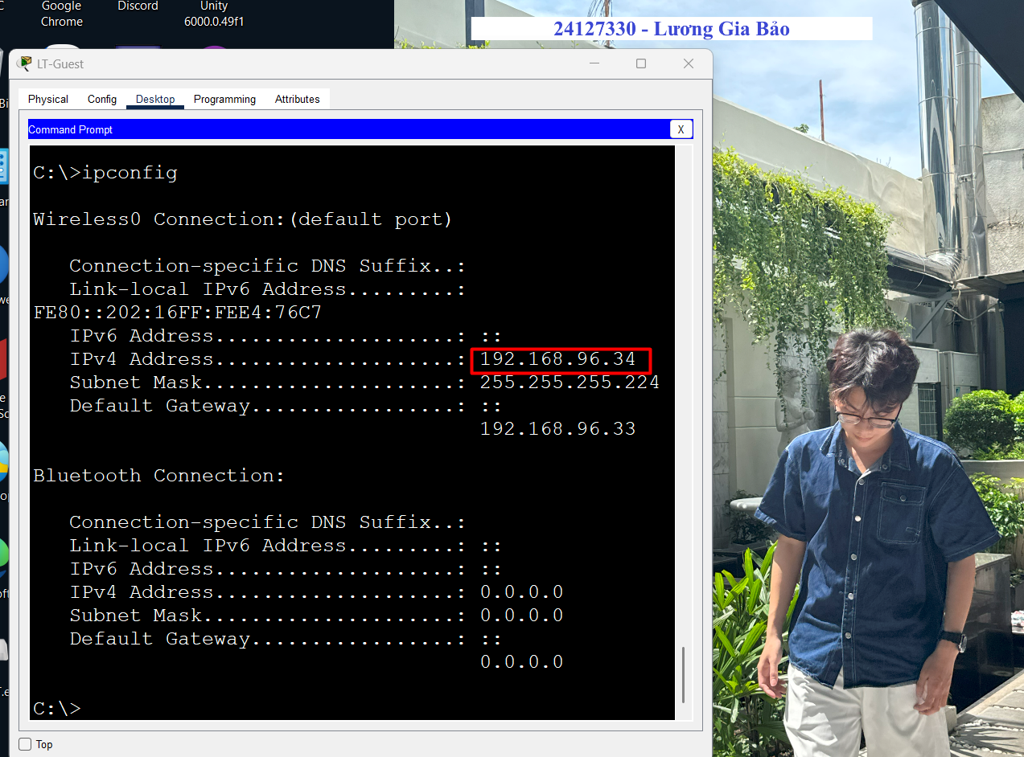

* + PC-KT1 (Phòng kỹ thuật): 192.168.96.67
    1. Dải host Phòng kỹ thuật 192.168.96.65 – 94 (Thỏa)

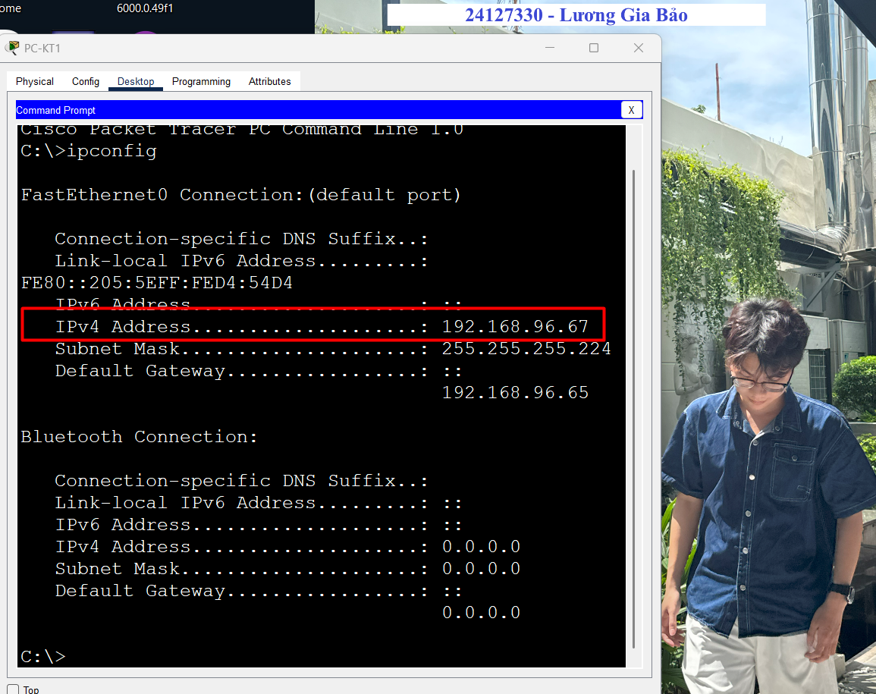

* + PC-KT2 (Phòng kỹ thuật): 192.168.96.66
    1. Dải host Phòng kỹ thuật 192.168.96.65 – 94 (Thỏa)

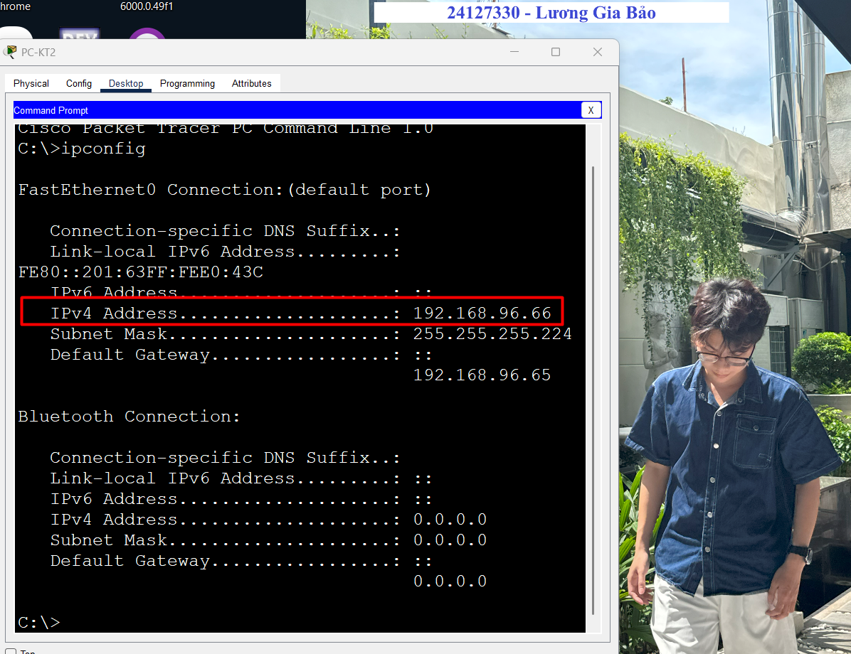

* + PC-LD1 (Phòng lãnh đạo): 192.168.96.99
    1. Dải host Phòng lãnh đạo 192.168.96.97 – 110 (Thỏa)

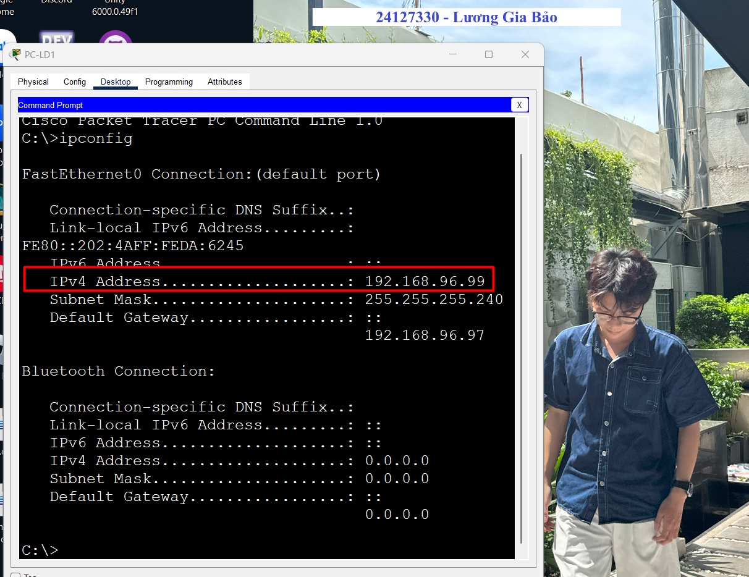

* + PC-LD2 (Phòng lãnh đạo): 192.168.96.98
    1. Dải host Phòng lãnh đạo 192.168.96.97 – 110 (Thỏa)

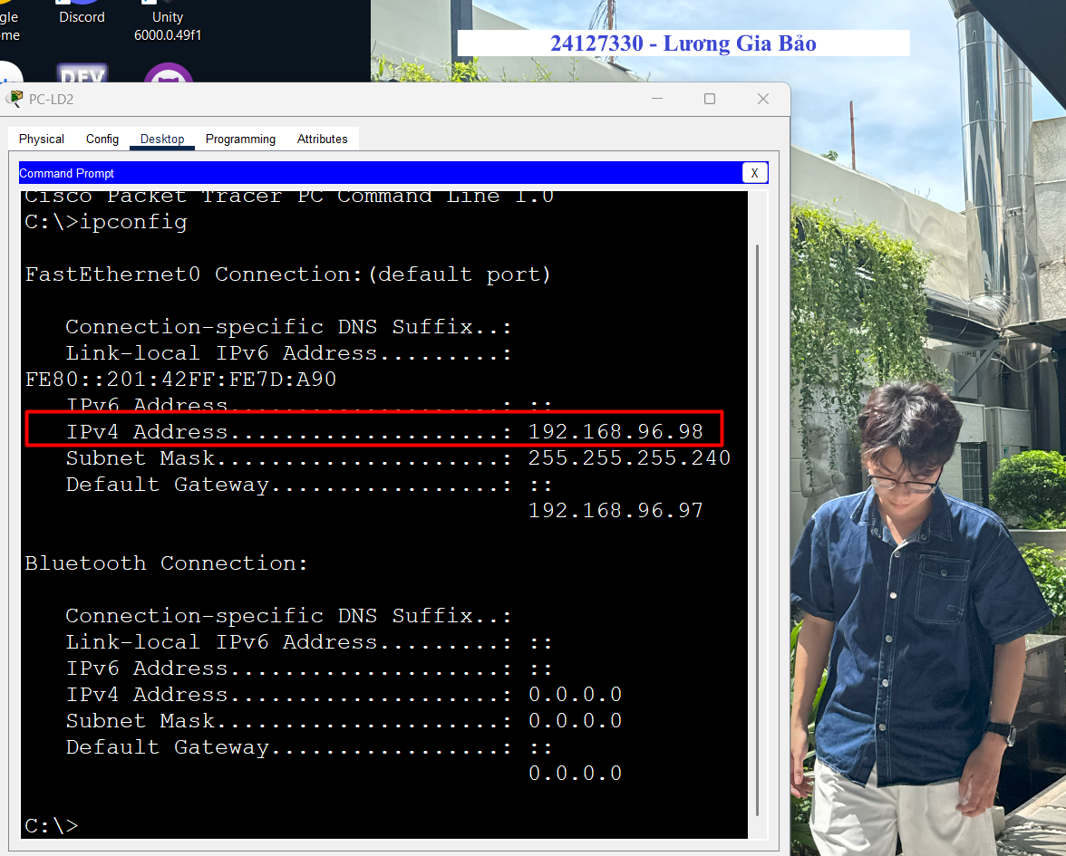

* + LT- Meet (Phòng họp):192.168.96.114
    1. Dải host Phòng họp 192.168.96.113 - 126 (Thỏa)

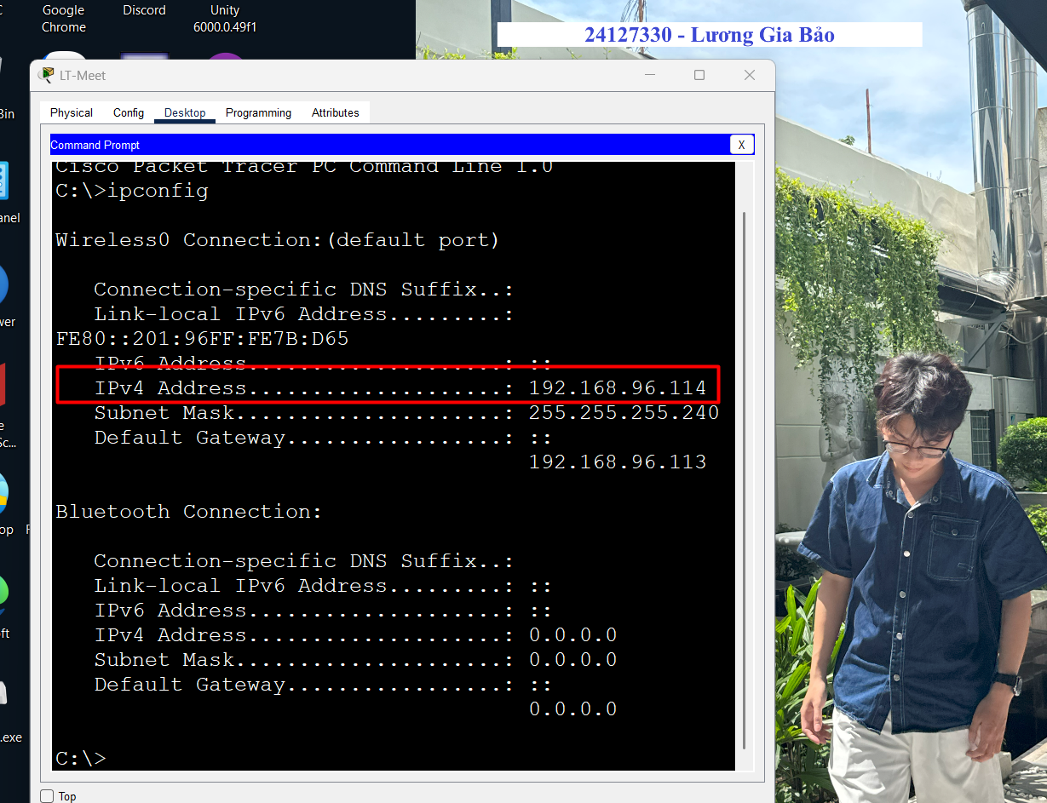

* Nhận xét: Các IP động được cấp đều thỏa dải host IP của subnet tương ứng.

### Các thiết bị thuộc các đường mạng khác nhau ping nhau và dùng dịch vụ của Server Room

* Dịch vụ của Server Room được kiểm thử là DNS Server và Web Server, do DHCP Server đã được kiểm thử ở trên.
* Chuyển qua chế độ “Real time” ở góc dưới phải để test lệnh ping:

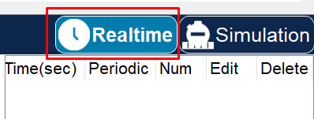

1. PHÒNG HÀNH CHÍNH

* Phòng Hành chính – Phòng khách
  + Dùng PC-HC (192.168.96.3) ping LT-Guest bị cô lập (192.168.96.34): bị chặn (Đúng)
  + **Lý do bị chặn**: Phòng Hành chính có thể gửi gói tin tới Phòng khách bình thường, nhưng gói tin phản hồi của Phòng khách bị chặn ở router (Chúng ta đã config router để chặn Phòng khách liên lạc các phòng khác trừ Server).

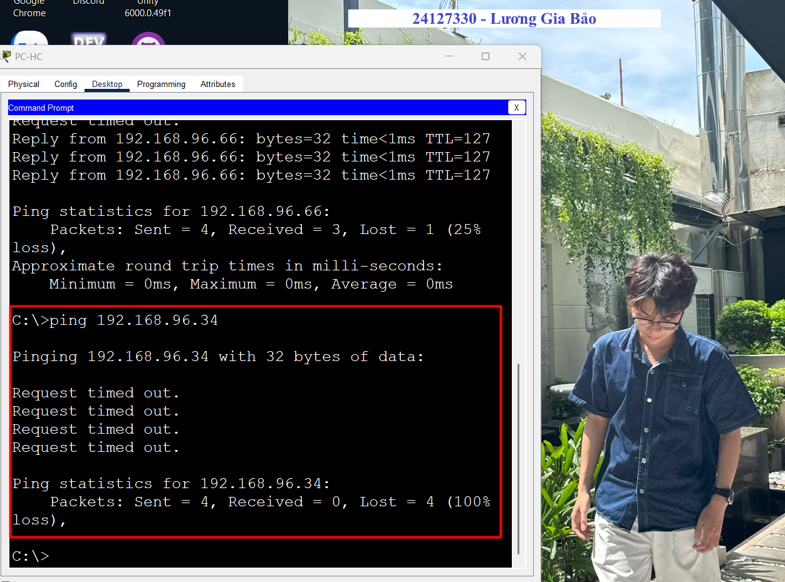

* Phòng Hành chính – Phòng Kỹ thuật
  + Dùng PC-HC (192.168.96.3) ping PC-KT2 (192.168.96.66): thành công

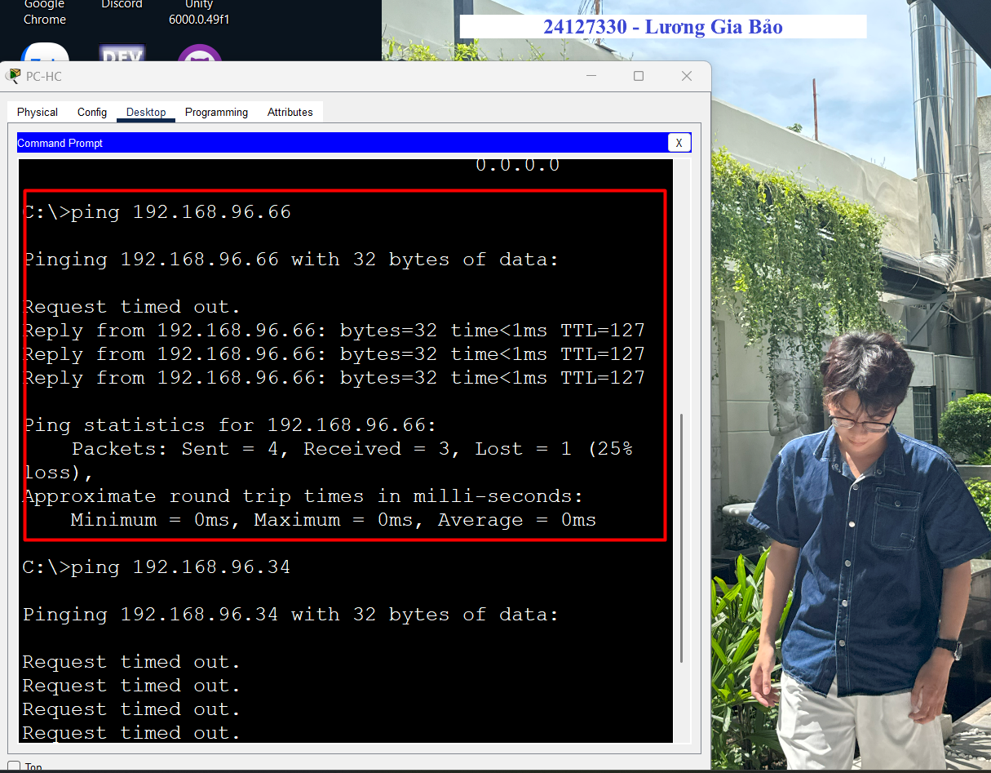

* Phòng Hành chính – Phòng Lãnh đạo
  + Dùng PC-HC (192.168.96.3) ping PC-LD1 (192.168.96.99): thành công

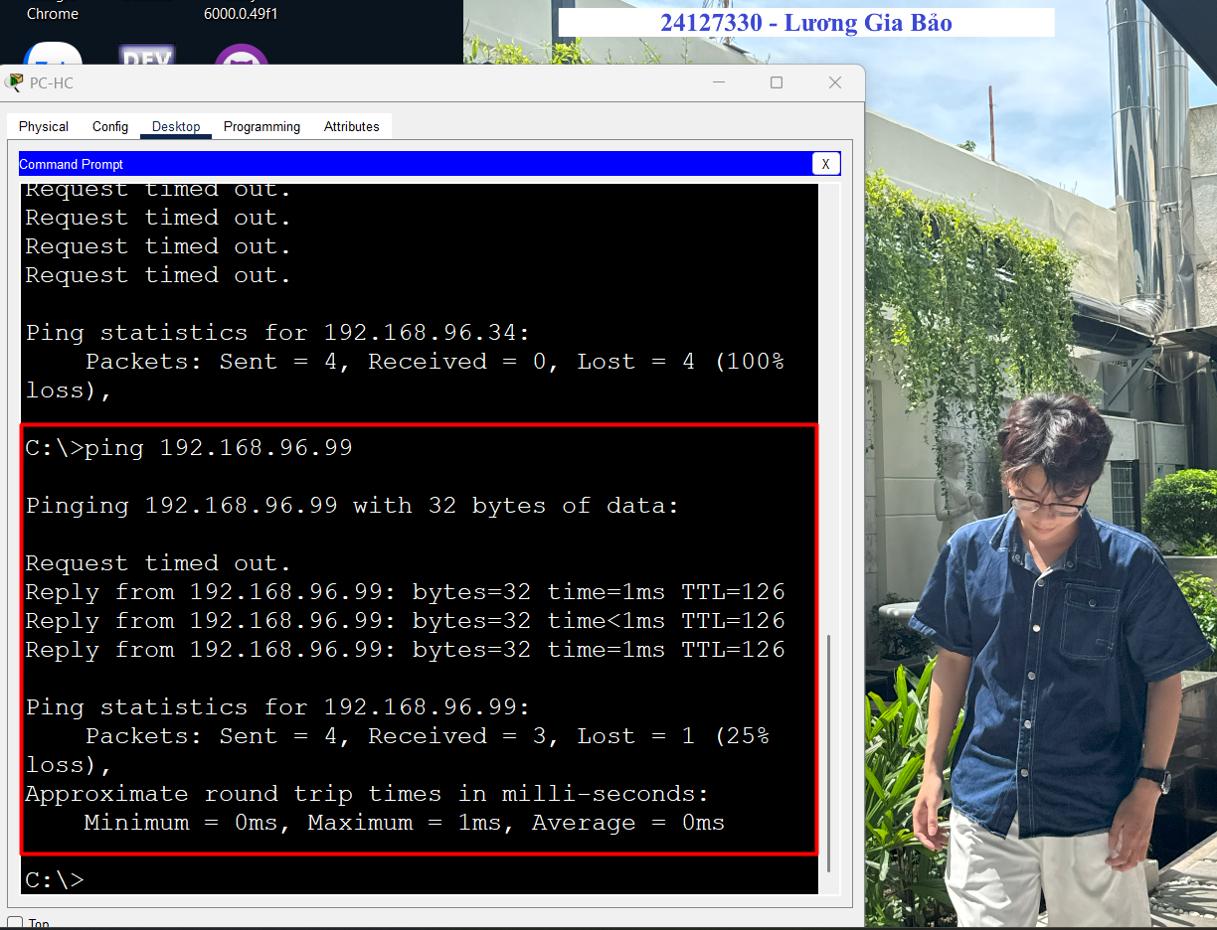

* Phòng Hành chính – Phòng Họp
  + Dùng PC-HC (192.168.96.3) ping PC-LD1 (192.168.96.114): thành công

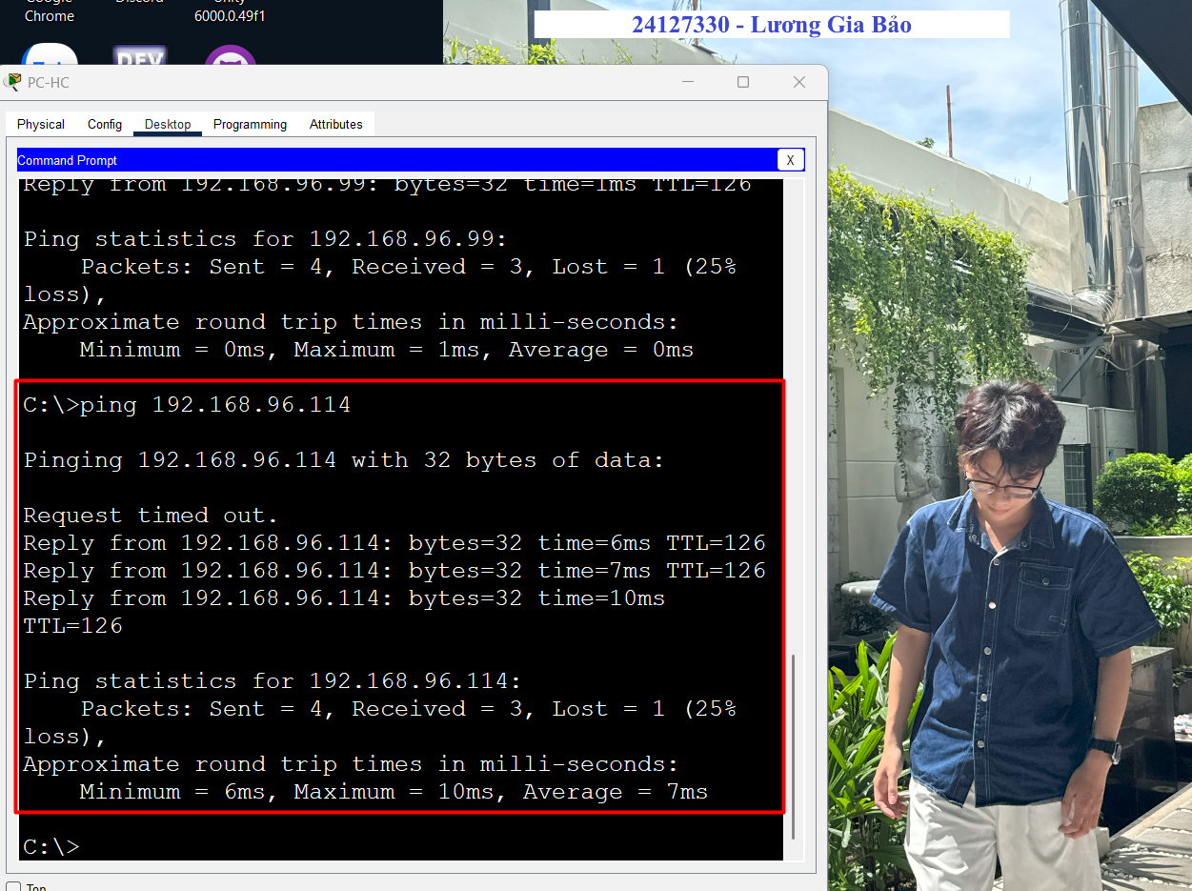

* Phòng Hành chính – Phòng Server
  + Dùng PC-HC (192.168.96.3) duyệt web: Gõ đường dẫn <http://company.com/text.html>: thành công

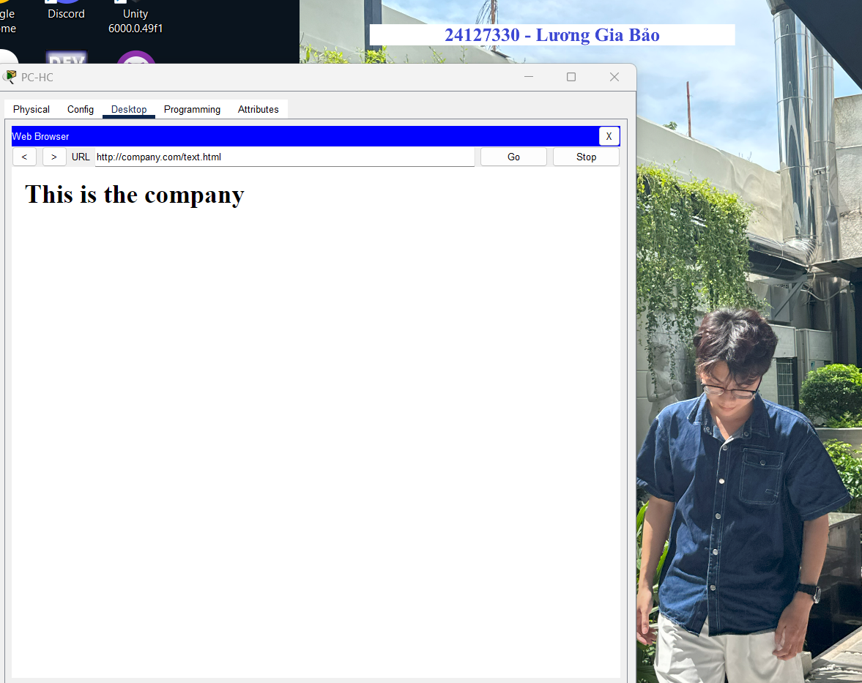

* + **Như vậy, cả DNS Server (phân giải tên miền thành địa chỉ) và Web Server đều hoạt động đúng.**

2. PHÒNG KHÁCH

* Phòng khách ping các phòng ban khác đều phải bị chặn trừ server.
* Phòng khách – Phòng Kỹ thuật
  + Dùng LT-Guest (192.168.96.34) ping PC-KT2 (192.168.96.66): bị chặn

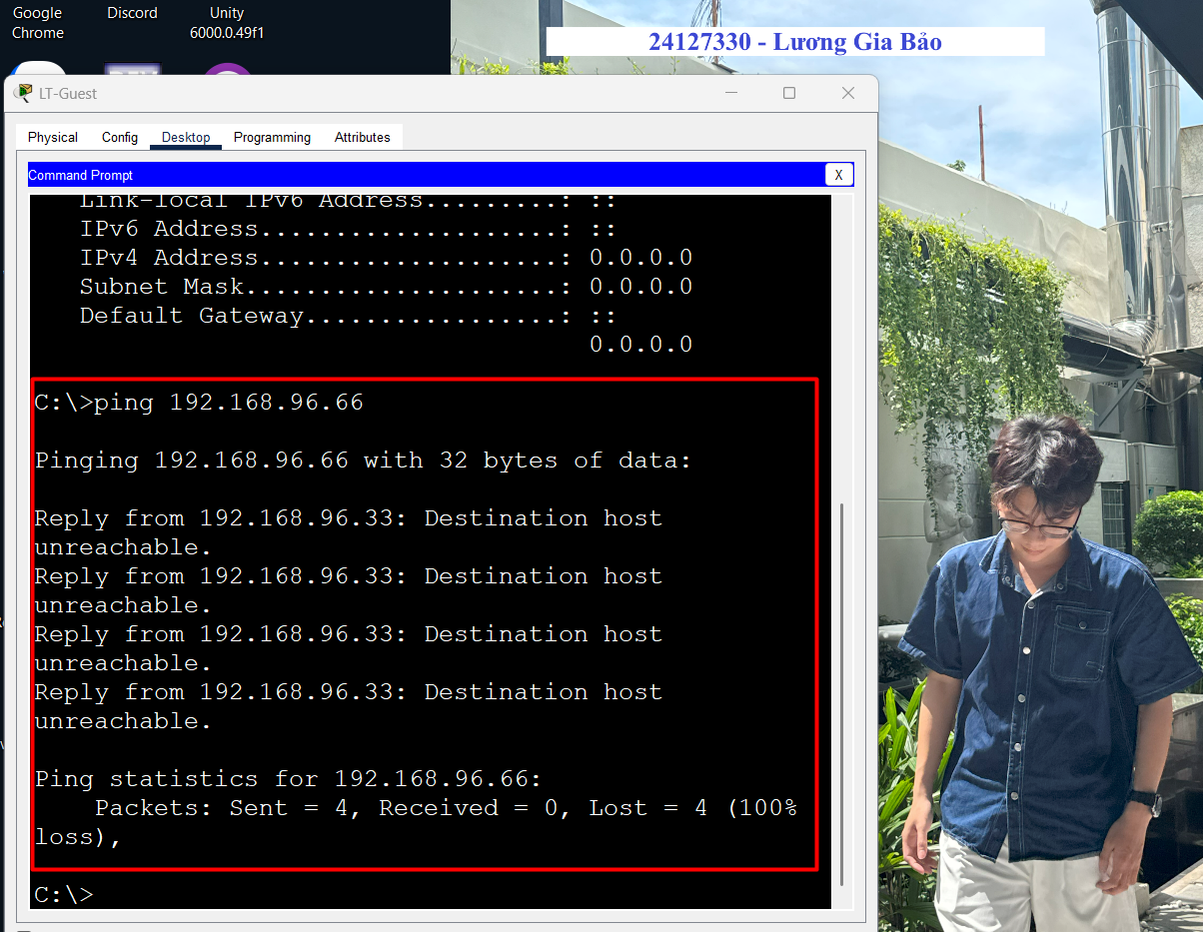

* Phòng khách – Phòng Lãnh đạo
  + Dùng LT-Guest (192.168.96.34) ping PC-LD1 (192.168.96.99): bị chặn

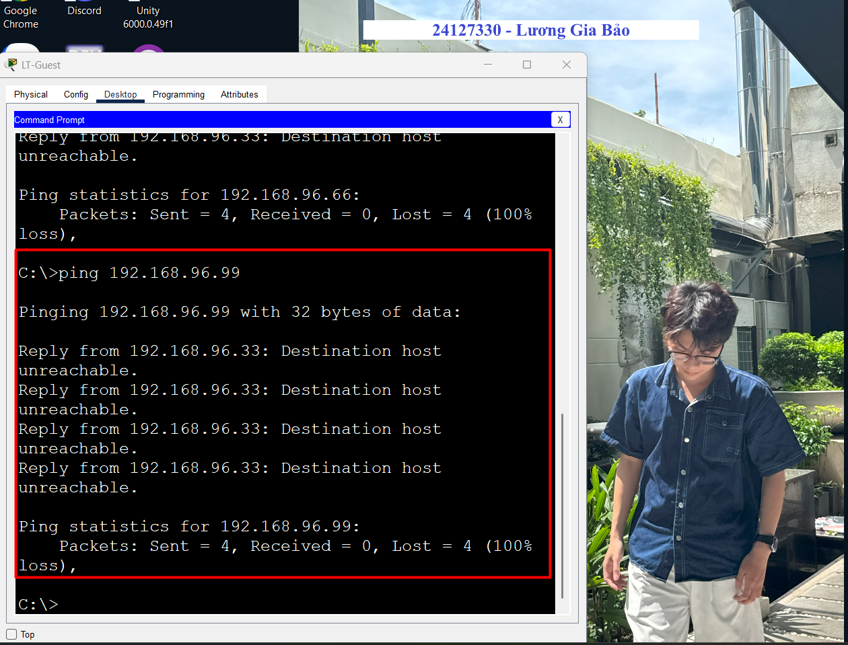

* Phòng khách – Phòng Họp
  + Dùng LT-Guest (192.168.96.34) ping LT-Meet (192.168.96.114): bị chặn

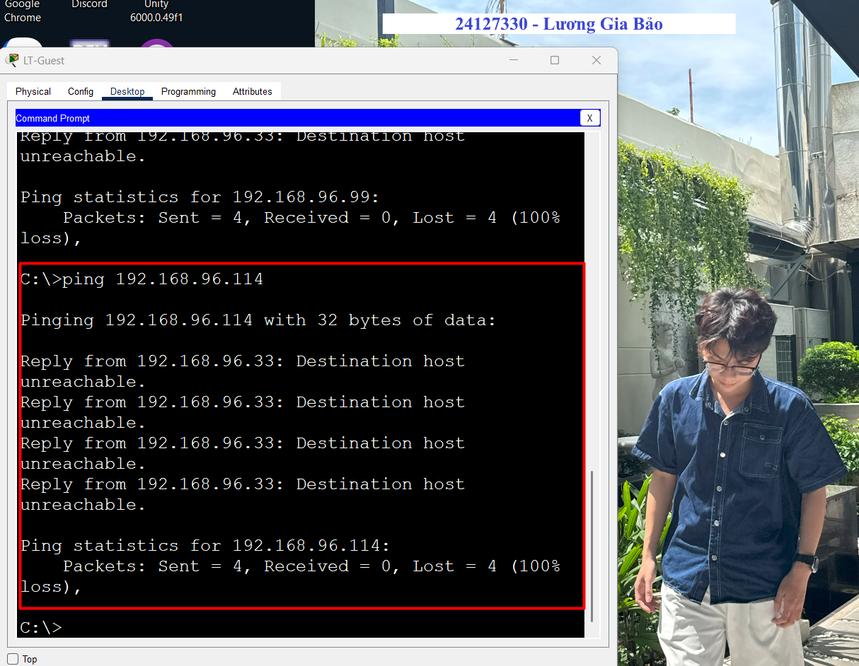

* Phòng Khách – Phòng Server
  + Dùng LT-Guest (192.168.96.34) duyệt web: Gõ đường dẫn <http://company.com/text.html>: thành công

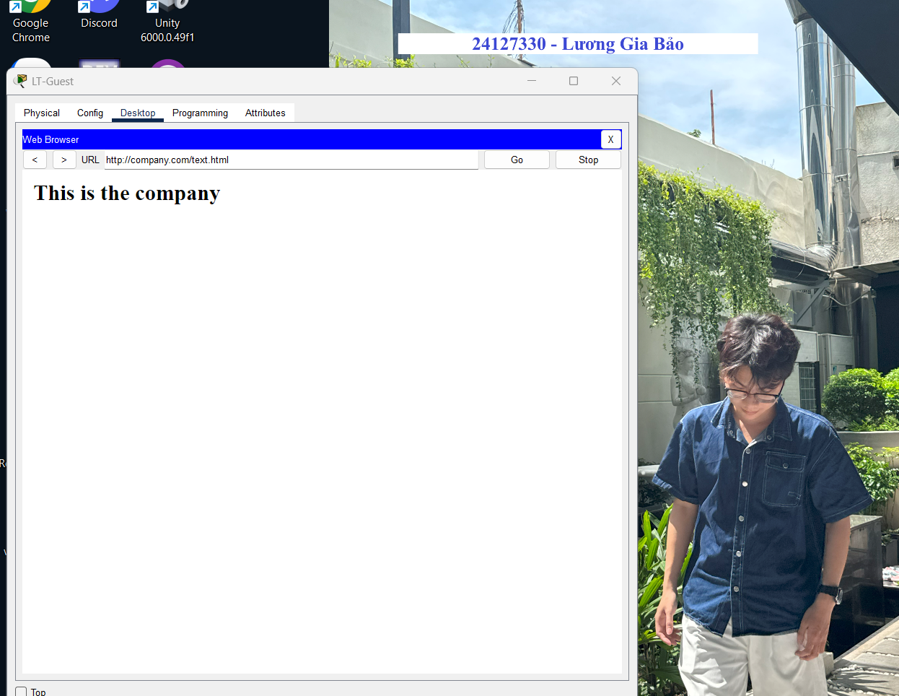

* Nhận xét: Phòng Khách chỉ truy cập được server (Đúng).

3. PHÒNG KỸ THUẬT

* Phòng Kỹ thuật – Phòng Lãnh đạo
  + Dùng PC-KT1 (192.168.96.67) ping PC-LD1 (192.168.96.99): thành công

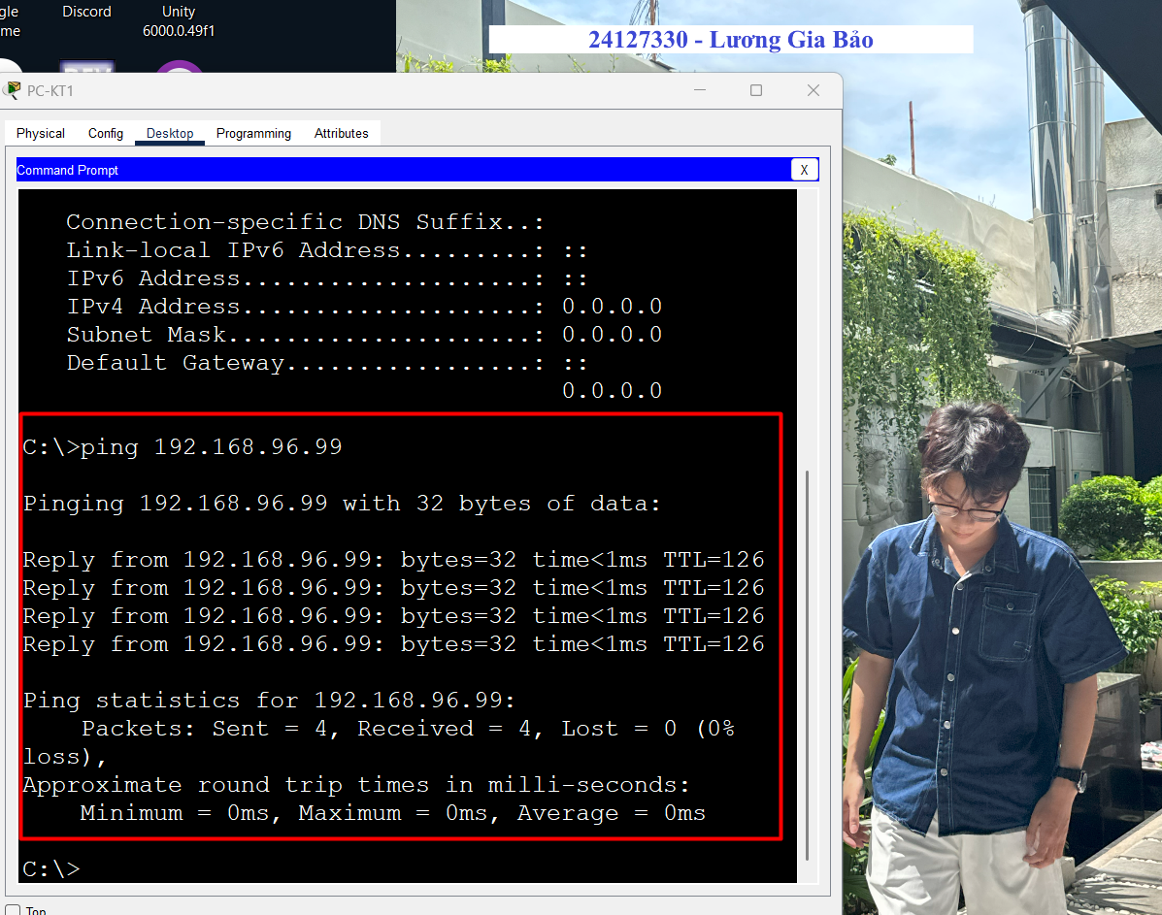

* Phòng Kỹ thuật – Phòng Họp
  + Dùng PC-KT1 (192.168.96.67) ping LT-Meet (192.168.96.114): thành công

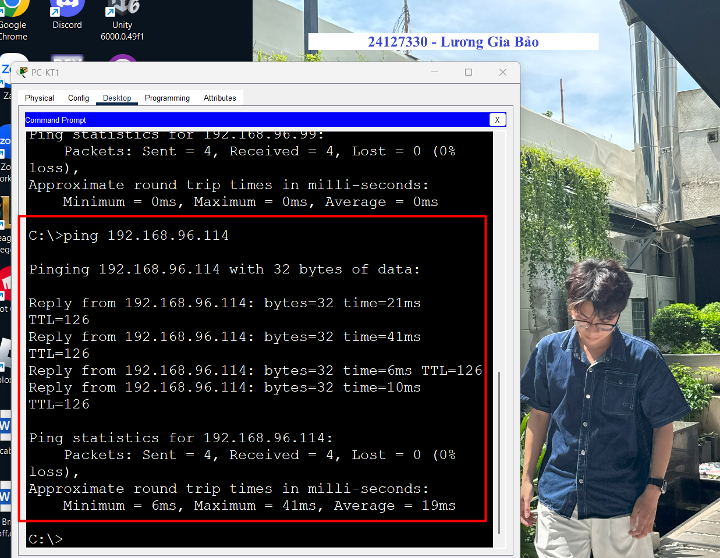

* Phòng Kỹ thuật – Phòng Server
  + Dùng PC-KT1 (192.168.96.67) duyệt web: Gõ đường dẫn <http://company.com/text.html>: thành công

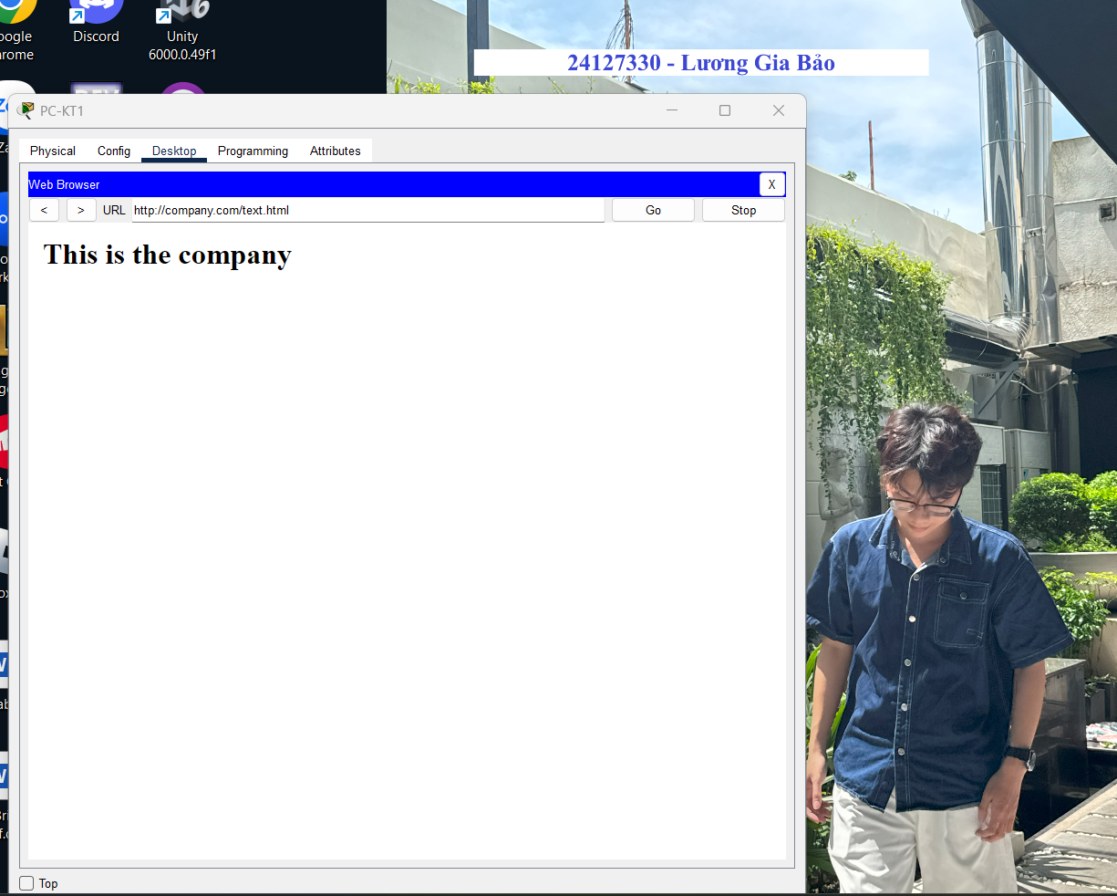

4. PHÒNG LÃNH ĐẠO

* Phòng Lãnh đạo – Phòng Họp
  + Dùng PC-LD1 (192.168.96.99) ping LT-Meet (192.168.96.114): thành công

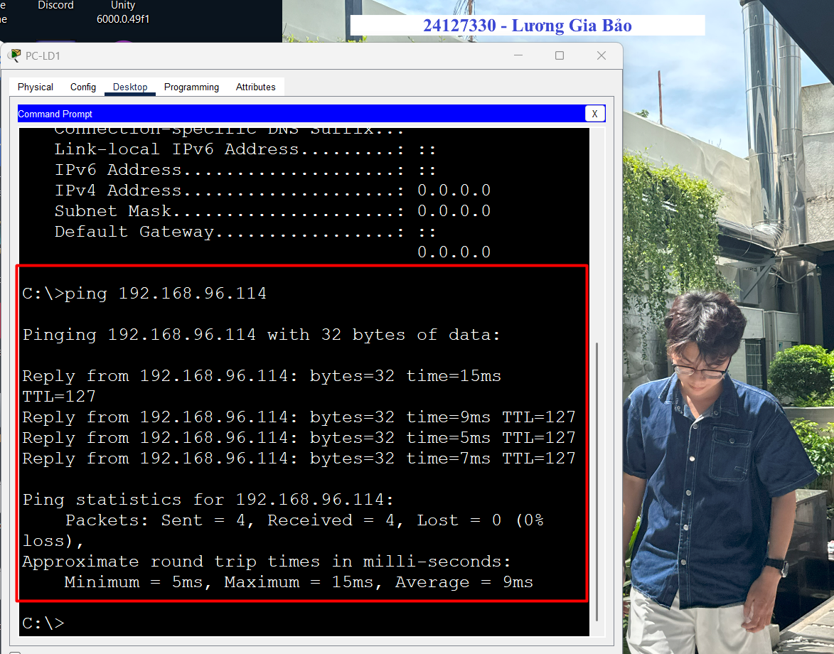

* Phòng Lãnh đạo – Phòng Server
  + Dùng PC-LD1 (192.168.96.99) duyệt web: Gõ đường dẫn <http://company.com/text.html>: thành công

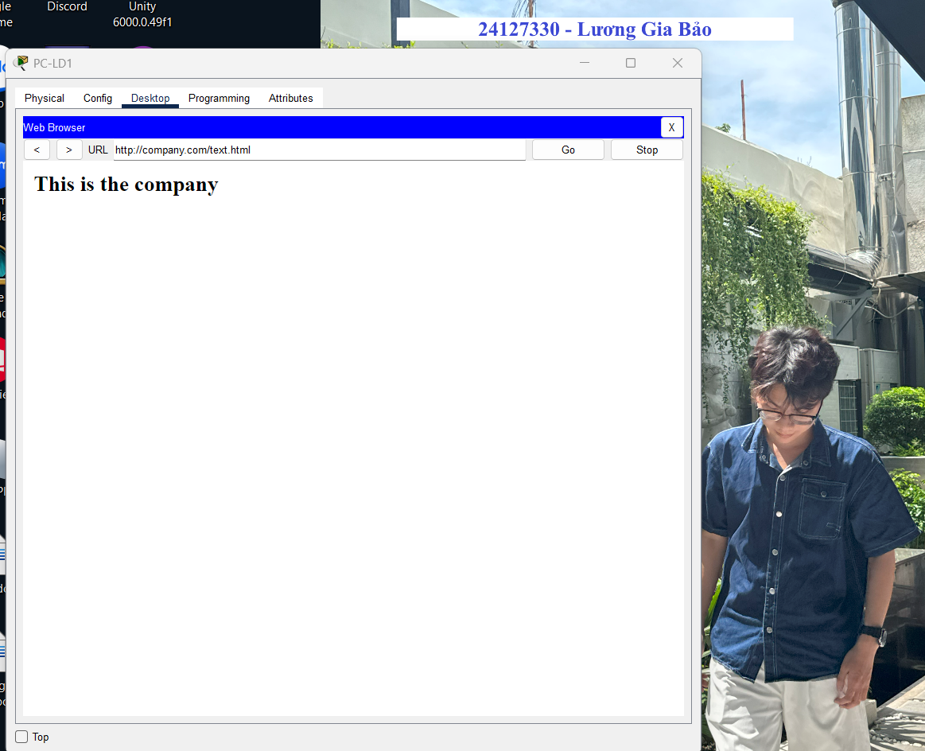

5. PHÒNG HỌP

* Phòng Họp – Phòng Server
  + Dùng LT-Meet (192.168.96.114) duyệt web: Gõ đường dẫn <http://company.com/text.html>: thành công

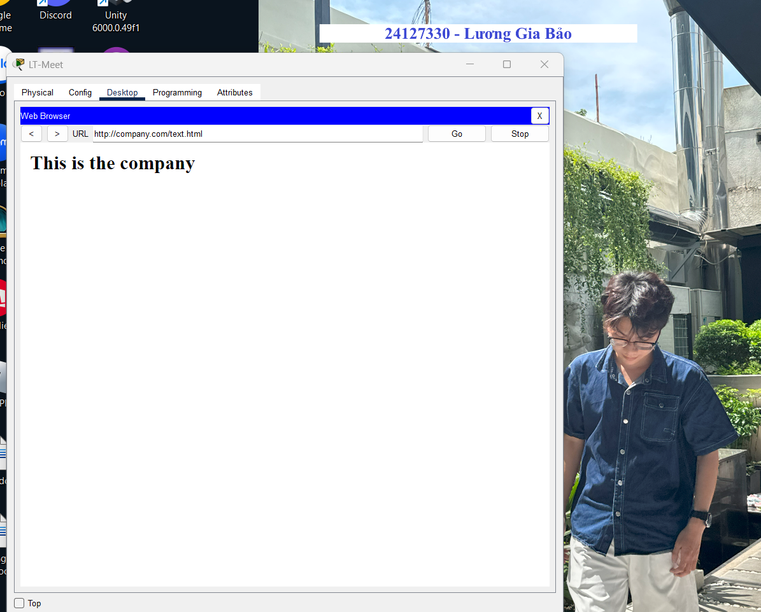

# Lưu ý về file nộp

* Theo như tìm hiểu, khi chạy các lệnh terminal CLI để config router, cần chạy lệnh `copy running-config startup-config` để lưu running config vào startup config. Khi này thì muốn xuất cấu hình của router, chạy lệnh `show startup-config`, và chép nội dung vào một file text là được.
* Tuy nhiên, do nhóm mới tìm hiểu tới lệnh này lúc cuối khi cần xuất file config của router nên đã không chạy trước đó. Nên show startup-config sẽ trống như ảnh dưới:

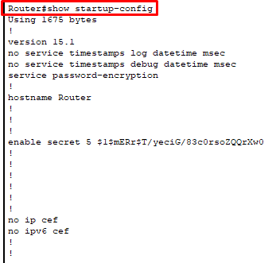

* Mặc dù vậy, thì các config vẫn lưu đầy đủ trong tab Config khi xuất file .pkt:

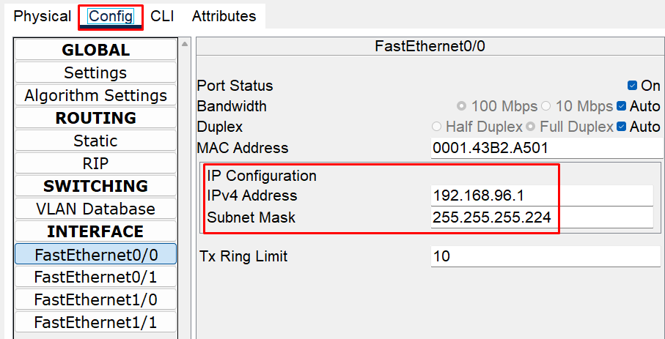

* Do vậy nhóm chỉ nộp 2 file .pkt của 2 bài, chứ không có file config router. Khi load file .pkt trong Packet Tracer thì các config vẫn được load đầy đủ trong tab Config, và cấu hình mạng vẫn chạy chính xác.

# Tài liệu tham khảo

1. Cisco Networking Academy: <https://www.netacad.com/>
2. Static Route – Định tuyến tĩnh: <https://hocmangcoban.blogspot.com/2014/04/static-route.html>
3. Simulation Mode Packet Tracer: <https://tutorials.ptnetacad.net/help/default/mode_simulation.htm>
4. VLAN là gì?: <https://viblo.asia/p/vlan-la-gi-vlan-trunking-protocol-la-gi-bXP4WzeYV7G>
5. [Tìm hiểu và cấu hình lệnh "ip helper-address” trên thiết bị Cisco](https://thegioimang.vn/dien-dan/threads/t%C3%ACm-hi%E1%BB%83u-v%C3%A0-c%E1%BA%A5u-h%C3%ACnh-l%E1%BB%87nh-ip-helper-address%E2%80%9D-tr%C3%AAn-thi%E1%BA%BFt-b%E1%BB%8B-cisco.967/)
6. [Đặt mật khẩu cho Router, Switch Cisco](https://thegioimang.vn/dien-dan/threads/%C4%90%C4%83%CC%A3t-m%E1%BA%ADt-kh%E1%BA%A9u-cho-router-switch-cisco-c%E1%BA%A5u-h%C3%ACnh-password-tr%C3%AAn-thi%E1%BA%BFt-b%E1%BB%8B-cisco.13/)
7. Google Gemini, OpenAI GPT

---HẾT---